**目 录**

**1 绪 论** 1

1.1 研究的背景及意义 1

1.1.1选题的背景 1

1.1.2 国内外研究现状 1

1.1.3 研究的意义 2

1.2 系统目标 2

**2 需求分析** 4

2.1 业务需求 4

2.1.1 业务功能需求 4

2.1.2 主要业务流程 4

2.2 功能需求 8

2.2.1 角色分析 8

2.2.2 业务功能 8

2.3 非功能需求 26

2.3.1 环境需求 26

2.3.2 性能需求 26

2.3.3 安全需求 27

**3 总体设计** 28

3.1 系统设计的原则 28

3.2 系统体系结构设计 28

3.3 系统功能模块设计 30

**4 数据库设计** 32

4.1 概念结构设计 32

4.1.1 设计思路 32

4.1.2 E-R图 32

4.2 逻辑结构设计 37

4.2.1 设计思路 37

4.2.2 逻辑模型 37

4.3 物理结构设计 40

4.3.1 存取方式 40

4.3.2 存储结构 41

**5 界面设计** 42

5.1 界面关系图 42

5.2 界面设计成果 43

5.2.1 主界面 43

5.2.2 子界面 44

**6 详细设计** 54

6.1 系统主要功能模块介绍 54

6.2 用户管理模块 54

6.2.1 功能结构设计 54

6.2.2 类图设计 55

6.2.3 顺序图设计 57

6.2.4 核心处理流程设计 58

6.3 银行账户资产管理模块 60

6.3.1 功能结构设计 60

6.3.2 类图设计 60

6.3.3 顺序图设计 62

6.3.4 核心处理流程设计 62

6.4 手机话费充值管理模块 63

6.4.1 功能结构设计 63

6.4.2 类图设计 64

6.4.3 顺序图设计 66

6.4.4 核心处理流程设计 66

6.5 信用卡申请管理模块 67

6.5.1 功能结构设计 67

6.5.2 类图设计 68

6.5.3 顺序图设计 70

6.5.4 核心处理流程设计 71

6.6网点预约管理模块 72

6.6.1 功能结构设计 72

6.6.2 类图设计 72

6.6.3 顺序图设计 75

6.6.4 核心处理流程设计 75

6.7 新闻管理模块 76

6.7.1 功能结构设计 76

6.7.2 类图设计 77

6.7.3 顺序图设计 78

6.7.4 核心处理流程设计 79

**7 编码** 80

7.1 代码实现与核心算法 80

7.1.1 登录注册核心算法 80

7.1.2 在线转账核心算法 81

7.1.3 话费充值核心算法 82

7.1.4 信用卡申请核心算法 84

7.1.5 网点预约核心算法 84

7.1.6 新增新闻核心算法 85

7.2 代码优化分析 86

**8 测试** 88

8.1 测试方案设计 88

8.1.1 测试策略 88

8.1.2 测试进度安排 88

8.1.3 测试资源 88

8.1.4 关键测试点 88

8.2 测试用例构建 89

8.2.1 测试用例编写约定 89

8.2.2 测试用例设计 89

8.2.3 关键测试用例 90

8.2.4 测试用例维护 92

**9 总结与展望** 93

9.1 设计工作总结 93

9.2 未来工作展望 93

**谢 辞** 94

**参考文献** 95

**附录A 外文翻译—原文部分** 97

**附录B 外文翻译—译文部分** 102

**附录C 软件使用说明书** 106

**附录D 主要源代码** 108

1 绪 论

## 1.1 研究的背景及意义

### 1.1.1选题的背景

随着当今时代下计算机网络的普及以及应用软件的飞速发展，信息技术对各行各业的影响日益显著。各行业的发展都离不开互联网的支持，银行业作为筹措与通融社会资金的金融机构，自然也意识到了互联网的商机。互联网金融的浪潮来袭，既是挑战又是机遇。银行传统的线下存储取现等柜台业务已经满足不了人们日益增长的信息化需求，银行业的转型发展已经刻不容缓。网络金融的发展迅速被推到了银行业的风口浪尖，为了自身长远利益，银行业将大量的资金投入到网络金融的开发中去，金融IT相关方面的业务与技术也日益成熟。旨在为人们提供更加便捷金融服务的网上银行系统在新时代的背景下应运而生。

网上银行系统的目标是为网银客户提供一个安全、便捷的网上交易与生活服务平台，高效地管理网银客户的账户信息，保障客户的财产安全。网上银行系统是当下银行业争取客户资源的一种非常重要的手段，是互联网经济高速发展下的产物，也是当今银行业发展的潮流。网上银行系统满足了当今时银行业代人们的便捷需求，顺应了互联网金融时代下银行业的发展趋势。

### 1.1.2 国内外研究现状

1995年，在美国诞生了一个名为“安全第一网络银行”的网上银行，这个银行只有网址，不设立营业部，银行的交易都是通过网络在线进行。作为全球第一个网上银行系统，它的出现震撼了当时世界的金融界，银行业的网络改革发展由此打响第一枪。世界各地开始争相效仿改革，自此全球各地的网上银行如雨后春笋般层出不穷，网上银行系统开始正式登上了世界历史的舞台。

我国在金融改革方面自然也不甘落后。21世纪以来，我国各大国有银行与商业银行陆续推出了各自的网上银行系统。人们便捷的交易需求真正地推进了我国网上银行的发展进程，网上银行真正地做到了以客户需求为中心，应需而变，协调发展，不断努力地为人们打造安全、方便的网上交易平台。但是网上银行对安全性的需求非常高，网上银行的发展仍要面对克服种种安全问题。网上银行的安全问题不是能够一蹴而就的，需要法律、技术、管理等多个方面齐头并进、协调发展，才能更好地提升网上银行的安全性。未来网上银行的安全建设工作中首先要更加完善法律措施，法律措施是保障网上银行系统安全的权威有效的武器；其次是要发展更新相关技术，在不违反法律法规的情况下，积极完善系统技术，尽量在技术层面上保障用户的财产安全；最后要加强内部管理，完善相关管理规章制度，明确管理权限，加强管理措施。我国的网上银行系统整体还处于发展阶段，还有不小的进步空间。

### 1.1.3 研究的意义

在现金交易日益减少的当今社会，人们日常生活消费正逐渐往线上消费倾斜。传统银行面对面的柜台业务已经满足不了互联网时代的发展需求，银行业的互联网改革已是大势所趋。面对人们的时代新需求，以客户为中心的网上银行应需而变，应运而生。网上银行系统为用户提供了便捷的交易平台，并提供了一系列的生活服务功能。它的出现在一定程度上解决了当今人们便捷交易的需求，意义十分重大，是未来银行业争夺客户资源最重要的手段。

哪里有需求，哪里就有发展。网上银行系统是新时代下网络经济催生的产物，它的出现在满足用户的同时，也对未来的经济社会发展都有着建设性的意义。开发网上银行系统，为客户提供网上交易与生活服务平台，满足了现代人们足不出户的交易需求，顺应了银行业的发展潮流，对未来银行的发展起着至关重要的作用，符合互联网新时代的发展趋势。

## 1.2 系统目标

本系统利用模块化开发方法，通过UML建模技术、SSM框架、MYSQL数据库、MAVEN、TOMCAT、HTML5、CSS、VUE、bootstrap、AJAX等技术实现一个网上银行管理系统。此系统包括前台用户模块与后台管理模块。前后台数据交互，界面美观，用户体验良好。

前台用户功能主要包括以下六个功能模块：

（1）用户管理模块：能够实现网站用户（未办理本行银行卡的用户）的登录、注册，修改登录密码、退出登录，网银用户（已办理本行银行卡的用户）的登录、银行员工的登录，修改登录密码、修改支付密码、退出登录等功能。

（2）银行账户资产管理模块：网银用户登录系统后，能够在我的账户界面实现查询账户余额，转账汇款、修改支付密码、查询转账记录等功能。

（3）手机话费充值管理模块：网银用户登录系统后，能够在话费充值子界面实现查询话费余额、充值手机话费的功能，并可查询手机缴费记录等功能。

（4）在线申请信用卡模块：网站用户与网银用户登录系统后，能够游览信用卡推荐信息，可在线申请信用卡，并提供信用卡申请结果查询功能。

（5）预约银行网点模块：网站用户与网银用户登录系统后，能够预约银行网点，并提供预约记录查询的功能。

（6）游览新闻资讯模块：前台展示邮储银行新闻、公告、资讯、优惠活动等，可供用户游览查看。

后台管理系统主要包括以下八个模块：

（1）个人网银账户管理：管理员能够新增个人网银账户，查找个人网银账户，调整个人网银用户级别、冻结或恢复个人网银账户状态，后台个人网银用户财产信息进行加密处理，以保障个人网银用户的财产安全。

（2）企业网银账户管理：管理员能够实现新增企业网银用户，查找企业网银用户，冻结或恢复企业网银账户状态，后台对企业网银用户财产信息进行加密处理，以保障企业网银用户的财产安全。

（3）银行员工管理：管理员能够实现对银行员工基本信息的新增、修改、删除、查询等操作。

（4）信用卡管理：管理员能够实现新增信用卡、修改信用卡信息、查看信用卡信息、删除信用卡信息等功能。

（5）信用卡申请管理：管理员能够查看前台用户的信用卡申请信息，审核用户的信

用卡申请，并将审核结果反馈给前台用户。

（6）银行网点管理：管理员能够实现新增银行网点、修改网点信息、查看银行网删除银行网点等功能。

（7）网点预约管理：管理员能够查看前台用户的网点预约信息，审核用户的预约请求，并将审核结果反馈给前台用户。

（8）新闻管理：管理员能够实现新增新闻，修改新闻信息、查看新闻、删除新闻等功能，并将新闻信息同步至前台。

# 2 需求分析

## 2.1 业务需求

### 2.1.1 业务功能需求

（1）用户管理：前台能够实现网站用户的登录注册，个人网银用户、企业网银用户、管理员的登录，修改登录密码；后台管理员能够添加网银用户，并对网银用户与银行员工相关信息进行管理和维护。

（2）银行账户资产管理：网银用户成功登录系统后，能够实现账户余额查询、修改支付密码、在线转账、查询转账记录等功能。

（3）手机话费充值管理：网银用户成功登录系统后，能够实现查询话费余额、在线充值话费、查询话费充值记录等功能。

（4）信用卡申请管理：前台用户成功登录系统后，能够游览信用卡推荐信息，在线申请信用卡，并可查看信用卡申请结果；后台管理员能够实现对信用卡的管理以及查看、审核用户的信用卡申请。

（5）网点预约管理：前台用户成功登录系统后，能够在线预约银行网点，并可查询我的预约记录；后台管理员能够对银行网点进行管理，查看审核用户的预约信息。

（6）新闻管理：系统能够实现对新闻的管理，管理员在后台能够新增、修改、删除、查询新闻，前台用户游览新闻资讯等内容。

### 2.1.2 主要业务流程

（1）登录注册

系统用户登录注册活动图如图2-1所示：



图2-1系统用户登录注册活动图

（2）转账汇款

网银用户转账汇款活动图如图2-2所示：



图2-2转账汇款活动图

（3）话费充值

网银用户充值手机话费活动图如下图2-3所示：

图2-3话费充值活动图



（4）信用卡申请

前台用户申请信用卡活动图如图2-4所示：



图2-4申请信用卡活动图

（5）预约网点

前台用户在线预约银行网点活动图如图2-5所示：



图2-5预约网点活动图

（6）新闻发布

管理员发布新闻活动图如下图2-6所示：



图2-6管理员发布新闻活动图

## 2.2 功能需求

### 2.2.1 角色分析

网上银行系统涉及到以下角色，系统角色表如表2-1所示：

表2-1 系统角色表

|  |  |
| --- | --- |
| **角色** | **职责或功能** |
| 网站用户（未办理本行银行卡的用户） | 网站用户在前台能够实现注册、登录，修改登录密码，预约银行网点、信用卡申请、游览新闻资讯等功能 |
| 网银用户（已办理本行银行卡的用户） | 网银用户能够在前台实现登录、修改登录密码、账户余额查询、修改支付密码、在线转账、手机缴费、预约银行网点、在线申办信用卡、游览新闻资讯等功能 |
| 系统管理员 | 管理员能够新增网银用户、冻结/解封网银账户、调整网银用户级别；对银行员工、银行网点信息、信用卡信息、银行新闻进行新增、修改、删除、查询等功能，对网点预约、信用卡办理申请进行审核。 |

### 2.2.2 业务功能

以下从业务角度出发，给出了系统的总体用例图，包含网银用户的登录、银行账户资产管理、手机话费充值管理、银行网点预约、信用卡在线申请、游览新闻资讯；网站用户登录、注册、网点预约、信用卡申请、新闻资讯游览；系统管理员能够实现个人网银用户管理、企业网银用户管理、银行员工管理、网点管理、网点预约管理、信用卡管理、信用卡申请管理、新闻管理等功能。系统总用例图如下图2-7所示：

图2-7系统总体用例图



（1）用户管理

系统用户管理用例图如图2-8所示：



图2-8用户管理用例图

系统用户登录用例描述如表2-2所示：

表2-2 系统用户登录用例描述

|  |  |
| --- | --- |
| **描述项** | **说明** |
| **用例名称** | 系统用户登录 |
| **标识符\*** | YL01 |
| **用例描述** | 描述了系统用户登录系统的整个过程 |
| **参与者表** | 网银用户、网站用户、系统管理员 |
| **优先级** | 1 |
| **状态\*** | 进行中 |
| **前置条件** | 用户已有账号 |
| **后置条件** | 系统给出登录成功提示 |
| **基本操作流** | 1. 系统用户根据用户类型选择进入不同的登录界面； 2. 输入正确的账号、密码、验证码； 3. 点击登录按钮，提示登录成功。 |
| **可选操作流** | 系统用户登录成功后，可点击退出登录，退出系统。 |

网站用户注册用例描述如表2-3所示：

表2-3 网站用户注册用例描述

|  |  |
| --- | --- |
| **描述项** | **说明** |
| **用例名称** | 网站用户注册 |
| **标识符\*** | YL02 |
| **用例描述** | 描述了网站用户注册的整个过程 |
| **参与者表** | 网站用户 |
| **优先级** | 1 |
| **状态\*** | 进行中 |
| **前置条件** | 用户没有账号 |
| **后置条件** | 系统给出注册成功提示 |
| **基本操作流** | 1.用户点击注册网站用户按钮；  2.输入正确的注册信息；  3.注册成功。 |
| **可选操作流** | 无 |
| **被泛化用例表** | 该用例的特化用例列表 |

系统用户修改登录密码用例描述如表2-4所示：

表2-4 用户修改登录密码用例描述

|  |  |
| --- | --- |
| **描述项** | **说明** |
| **用例名称** | 用户修改登录密码 |
| **标识符\*** | YL03 |
| **用例描述** | 描述了用户修改登录密码的整个过程 |
| **参与者表** | 网站用户、网银用户 |
| **优先级** | 1 |
| **状态\*** | 进行中 |
| **前置条件** | 用户已经成功登陆系统 |

续表2-4

|  |  |
| --- | --- |
| **描述项** | **说明** |
| **后置条件** | 系统给出修改登录密码成功提示 |
| **基本操作流** | 1.用户点击修改登录密码按钮；  2.输入正确的原密码与新密码；  3.点击确认修改；  4.修改成功，提示重新登录。 |

管理员新增网银用户用例描述如表2-5所示：

表2-5 新增网银用户用例描述

|  |  |
| --- | --- |
| **描述项** | **说明** |
| **用例名称** | 新增网银用户 |
| **标识符\*** | YL04 |
| **用例描述** | 描述了管理员新增网银用户的整个过程 |
| **参与者表** | 系统管理员 |
| **优先级** | 2 |
| **状态\*** | 进行中 |
| **前置条件** | 用户已办理本行银行卡 |
| **后置条件** | 系统给出操作成功提示 |
| **基本操作流** | 1管理员点击新增网银用户按钮；  2.输入网银用户基本信息并提交；  3.网银用户新增成功。 |

管理员冻结网银用户用例描述如表2-6所示：

表2-6 冻结网银用户用例描述

|  |  |
| --- | --- |
| **描述项** | **说明** |
| **用例名称** | **冻结网银用户** |
| **标识符\*** | YL05 |
| **用例描述** | 描述了管理员冻结网银用户的整个过程 |
| **参与者表** | 系统管理员 |

续表2-6

|  |  |
| --- | --- |
| **描述项** | **说明** |
| **优先级** | 2 |
| **状态\*** | 进行中 |
| **前置条件** | 网银用户存在违法违规操作 |
| **后置条件** | 系统给出操作成功提示 |
| **基本操作流** | 1管理员点击用户管理按钮；  2.将网银用户状态调整为冻结；  3.冻结成功。 |
| **可选操作流** | 解封网银用户 |

管理员调整网银用户级别用例描述如表2-7所示：

表2-7 调整网银用户级别用例描述

|  |  |
| --- | --- |
| **描述项** | **说明** |
| **用例名称** | 调整网银用户级别 |
| **标识符\*** | YL06 |
| **用例描述** | 描述了管理员调整网银用户级别的整个过程 |
| **参与者表** | 系统管理员 |
| **优先级** | 2 |
| **状态\*** | 进行中 |
| **前置条件** | 网银用户级别需要调整 |
| **后置条件** | 系统给出操作成功提示 |
| **基本操作流** | 1管理员点击用户管理按钮；  2.将网银用户级别进行相应调整并提交；  3.级别修改成功。 |
| **可选操作流** | 无 |
| **被包含用例表** | 用户级别表 |

（2）银行账户资产管理

银行账户资产管理用例图如图2-9所示：



图2-9 银行账户资产管理用例图

网银用户查询银行账户余额用例描述如表2-8所示：

表2-8 查询账户余额用例描述

|  |  |
| --- | --- |
| **描述项** | **说明** |
| **用例名称** | 查询账户余额 |
| **标识符\*** | YL07 |
| **用例描述** | 描述了网银用户使用本系统查询银行账户余额的整个过程 |
| **参与者表** | 网银用户 |
| **优先级** | 1 |
| **状态\*** | 进行中 |
| **前置条件** | 网银用户已成功登录系统 |
| **后置条件** | 无 |
| **基本操作流** | 1.网银用户登录系统，点击进入我的账户界面；  2.点击查看我的账户余额。 |
| **可选操作流** | 无 |
| **被泛化用例表** | 该用例的特化用例列表 |

网银用户转账汇款用例描述如表2-9所示：

表2-9转账汇款用例描述

|  |  |
| --- | --- |
| **描述项** | **说明** |
| **用例名称** | 转账汇款 |
| **标识符\*** | YL08 |
| **用例描述** | 描述了网银用户使用本系统进行在线转账的整个过程 |
| **参与者表** | 网银用户 |
| **优先级** | 1 |
| **状态\*** | 进行中 |
| **前置条件** | 网银用户已登录系统 |
| **后置条件** | 系统给出转账成功提示，账户余额进行相应变动 |
| **基本操作流** | 1.网银用户登录系统，点击进入我的账户界面；  2.选择收款账户类型、收款方银行；  3.输入收款方账号、姓名、转账金额；  4.输入正确的支付密码、与动态验证码、点击确认转账按钮；  5.转账成功。 |
| **可选操作流** | 1.收款人可选择不同的用户类型，  2.可进行跨行转账。 |
| **被泛化用例表** | 该用例的特化用例列表 |

网银用户修改支付密码用例描述如表2-10所示：

表2-10修改支付密码用例描述

|  |  |
| --- | --- |
| **描述项** | 说明 |
| **用例名称** | 修改支付密码 |
| **标识符\*** | YL09 |
| **用例描述** | 描述了网银用户使用本系统进行修改支付密码的整个过程 |
| **参与者表** | 网银用户 |
| **优先级** | 1 |

续表2-10

|  |  |
| --- | --- |
| **描述项** | **说明** |
| **状态\*** | 进行中 |
| **前置条件** | 网银用户已登录系统 |
| **后置条件** | 系统给出修改支付密码成功提示 |
| **基本操作流** | 1.用户点击修改支付密码按钮；  2.输入正确的原支付密码与新密码；  3.点击确认修改，修改成功。 |

网银用户查询转账记录用例描述如表2-11所示：

表2-11查询转账记录用例描述

|  |  |
| --- | --- |
| **描述项** | **说明** |
| **用例名称** | 查询转账记录 |
| **标识符\*** | YL10 |
| **用例描述** | 描述了网银用户使用本系统查询转账记录的整个过程 |
| **参与者表** | 网银用户 |
| **优先级** | 1 |
| **状态\*** | 进行中 |
| **前置条件** | 网银用户已登录系统 |
| **后置条件** | 无 |
| **基本操作流** | 1.用户点击我的转账记录按钮；  2.查看转账记录。 |
| **可选操作流** | 无 |
| **被泛化用例表** | 该用例的特化用例列表 |

（3）手机话费充值管理

手机话费充值管理用例图如图2-11所示：



图2-11手机话费管理用例图

网银用户查看话费余额用例描述如表2-12所示：

表2-12 查询话费余额用例描述

|  |  |
| --- | --- |
| **描述项** | **说明** |
| **用例名称** | 查询话费余额 |
| **标识符\*** | YL11 |
| **用例描述** | 描述了网银用户使用本系统查询话费余额的整个过程 |
| **参与者表** | 网银用户 |
| **优先级** | 1 |
| **状态\*** | 进行中 |
| **前置条件** | 网银用户已成功登录系统 |
| **后置条件** | 无 |
| **基本操作流** | 1.网银用户登录系统，点击进入话费充值界面；  2.点击查看我的话费余额。 |
| **可选操作流** | 无 |
| **被泛化用例表** | 该用例的特化用例列表 |

网银用户在线充值话费用例描述如表2-13所示：

表2-13在线充值话费用例描述

|  |  |
| --- | --- |
| **描述项** | 说明 |
| **用例名称** | 在线充值话费 |
| **标识符\*** | YL12 |
| **用例描述** | 描述了网银用户在线缴纳手机费的整个过程 |
| **参与者表** | 网银用户 |
| **优先级** | 2 |
| **状态\*** | 进行中 |
| **前置条件** | 网银用户已登录系统 |
| **后置条件** | 系统给出缴费成功提示 |
| **基本操作流** | 1.网银用户登录系统，点击进入话费充值界面；  2.输入要充值的手机号；  3.输入支付银行卡号、支付密码、与动态验证码；  4.点击确认缴费，缴费成功。 |
| **可选操作流** | 无 |
| **被泛化用例表** | 该用例的特化用例列表 |
| **被包含用例表** | 查询手机缴费记录用例表 |

网银用户查询缴费记录用例描述如表2-14所示：

表2-14查询缴费记录用例描述

|  |  |
| --- | --- |
| **描述项** | **说明** |
| **用例名称** | 查询缴费记录 |
| **标识符\*** | YL13 |
| **用例描述** | 描述了网银用户查询手机缴费记录的整个过程 |
| **参与者表** | 网银用户 |
| **优先级** | 2 |

续表2-14

|  |  |
| --- | --- |
| **描述项** | **说明** |
| **状态\*** | 进行中 |
| **前置条件** | 网银用户已登录系统 |
| **后置条件** | 无 |
| **基本操作流** | 1.网银用户点击我的缴费记录按钮；  2.查看缴费记录。 |

（4）信用卡申请管理

信用卡申请管理用例图如图2-12所示：



图2-12信用卡申请管理用例图

管理员新增信用卡用例描述如表2-15所示：

表2-15新增信用卡用例描述

|  |  |
| --- | --- |
| **描述项** | **说明** |
| **用例名称** | 新增信用卡 |
| **标识符\*** | YL14 |
| **用例描述** | 描述了系统管理员进行新增、信用卡信息的整个过程 |
| **参与者表** | 管理员 |
| **优先级** | 2 |

续表2-15

|  |  |
| --- | --- |
| **描述项** | **说明** |
| **状态\*** | 进行中 |
| **前置条件** | 管理员已登录后台管理系统 |
| **后置条件** | 系统给出操作成功提示 |
| **基本操作流** | 1.管理员在信用卡管理界面点击新增信用卡按钮；  2.输入信用卡基本信息，上传信用卡照片；  3.点击提交，新增成功。 |
| **被泛化用例表** | 该用例的特化用例列表 |
| **被扩展用例表** | 删除信用卡、修改信用卡信息、查询信用卡信息 |

前台用户提交信用卡申请用例描述如表2-16所示：

表2-16提交信用卡申请用例描述

|  |  |
| --- | --- |
| **描述项** | **说明** |
| **用例名称** | 用户提交信用卡申请 |
| **标识符\*** | YL15 |
| **用例描述** | 描述了网银用户与网站用户提交信用卡申请的整个过程 |
| **参与者表** | 网银用户、网站用户 |
| **优先级** | 2 |
| **状态\*** | 进行中 |
| **前置条件** | 用户已登录系统 |
| **后置条件** | 系统给出信用卡申请提交成功提示 |
| **基本操作流** | 1.用户点击进入信用卡推荐界面，点击在线申请信用卡；  2.填写个人申请信息，选择要申请的信用卡类型；  3.提交信用卡申请，申请提交成功。 |
| **被泛化用例表** | 该用例的特化用例列表 |
| **被包含用例表** | 信用卡管理用例表 |

管理员审核用户信用卡申请用例描述如表2-17所示：

表2-17审核用户信用卡申请用例描述

|  |  |
| --- | --- |
| **描述项** | **说明** |
| **用例名称** | 管理员审核用户信用卡申请 |
| **标识符\*** | YL16 |
| **用例描述** | 描述了系统管理员对用户的信用卡申请进行审核的整个过程 |
| **参与者表** | 管理员 |
| **优先级** | 2 |
| **状态\*** | 进行中 |
| **前置条件** | 管理员已登录后台管理系统，接收到了用户的信用卡申请 |
| **后置条件** | 系统给出操作成功提示 |
| **基本操作流** | 1.管理员在信用卡申请管理界面查看用户的信用卡申请；  2. 点击审核按钮，选择审核状态，点击提交，审核成功。 |
| **可选操作流** | 无 |
| **被泛化用例表** | 该用例的特化用例列表 |

前台用户查看信用卡申请结果用例描述如表2-18所示：

表2-18查看信用卡申请结果用例描述

|  |  |
| --- | --- |
| **描述项** | **说明** |
| **用例名称** | 查看信用卡申请结果 |
| **标识符\*** | YL17 |
| **用例描述** | 描述了前台用户查看信用卡申请审核结果的整个过程 |
| **参与者表** | 网银用户、网站用户 |
| **优先级** | 2 |
| **状态\*** | 进行中 |
| **前置条件** | 管理员已对用户的信用卡申请进行了审核 |

续表2-18

|  |  |
| --- | --- |
| **描述项** | **说明** |
| **后置条件** | 无 |
| **基本操作流** | 1.用户点击我的信用卡申请信息；  2.查看信用卡申请结果。 |
| **可选操作流** | 无 |
| **被泛化用例表** | 该用例的特化用例列表 |

（5）网点预约管理

银行网点预约用例图如图2-13所示：



图2-13网点预约管理用例图

管理员新增网点用例描述如表2-19所示：

表2-19 新增网点用例描述

|  |  |
| --- | --- |
| **描述项** | **说明** |
| **用例名称** | 新增网点 |
| **标识符\*** | YL18 |
| **用例描述** | 描述了系统管理员进行新增银行网点的整个过程 |
| **参与者表** | 管理员 |
| **优先级** | 2 |

续表2-19

|  |  |
| --- | --- |
| **描述项** | **说明** |
| **状态\*** | 进行中 |
| **前置条件** | 管理员已登录后台管理系统 |
| **后置条件** | 系统给出操作成功提示 |
| **基本操作流** | 1.管理员在银行网点管理界面点击新增银行网点按钮；  2.输入银行网点基本信息，点击提交按钮。 |
| **可选操作流** | 无 |
| **被泛化用例表** | 该用例的特化用例列表 |
| **被包含用例表** | 无 |
| **被扩展用例表** | 删除网点、修改网点信息、查询网点信息 |

前台用户提交预约信息用例描述如表2-20所示：

表2-20 提交预约信息用例描述

|  |  |
| --- | --- |
| **描述项** | **说明** |
| **用例名称** | 提交预约信息 |
| **标识符\*** | YL19 |
| **用例描述** | 描述了前台用户提交银行网点预约信息的整个过程 |
| **参与者表** | 网银用户、网站用户 |
| **优先级** | 2 |
| **状态\*** | 进行中 |
| **前置条件** | 用户已登录系统 |
| **后置条件** | 系统给出预约成功提示 |
| **基本操作流** | 1.用户登录系统后点击网点预约按钮；  2.填写个人信息，选择预约网点；  3.点击同意隐私条款，提交预约；  4.预约信息提交成功。 |

管理员审核用户预约信息用例描述如表2-21所示：

表2-21 审核用户预约信息用例描述

|  |  |
| --- | --- |
| **描述项** | **说明** |
| **用例名称** | 审核用户预约信息 |
| **标识符\*** | YL20 |
| **用例描述** | 描述了系统管理员审核用户预约信息的整个过程 |
| **参与者表** | 管理员 |
| **优先级** | 2 |
| **状态\*** | 进行中 |
| **前置条件** | 管理员已登录后台管理系统，用户提交网点预约信息成功 |
| **后置条件** | 系统给出操作成功提示 |
| **基本操作流** | 1.管理员登录后台管理系统，点击网点预约管理；  2.选择审核状态，点击提交。  3.网点预约审核成功 |
| **可选操作流** | 无 |
| **被泛化用例表** | 该用例的特化用例列表 |

前台用户查询预约结果记录用例描述如表2-22所示：

表2-22查询预约结果记录用例描述

|  |  |
| --- | --- |
| **描述项** | **说明** |
| **用例名称** | 查询预约结果记录 |
| **标识符\*** | YL21 |
| **用例描述** | 描述了前台用户查询网点预约结果记录的整个过程 |
| **参与者表** | 网银用户、网站用户 |
| **优先级** | 2 |
| **状态\*** | 进行中 |
| **前置条件** | 用户登录系统，成功提交预约信息 |

续表2-22

|  |  |
| --- | --- |
| **描述项** | **说明** |
| **后置条件** | 无 |
| **基本操作流** | 1.用户点击我的预约记录按钮；  2.查看网点预约记录。 |
| **可选操作流** | 无 |
| **被泛化用例表** | 该用例的特化用例列表 |

（6）新闻管理

新闻管理用例图如图2-13所示：



图2-13新闻管理用例图

管理员新增新闻用例描述如表2-23所示：

表2-23 新增新闻用例描述

|  |  |
| --- | --- |
| **描述项** | **说明** |
| **用例名称** | 新增新闻 |
| **标识符\*** | YL22 |
| **用例描述** | 描述了管理员新增新闻的整个过程 |
| **参与者表** | 系统管理员 |

续表2-23

|  |  |
| --- | --- |
| **优先级** | **2** |
| **描述项** | **说明** |
| **状态\*** | 进行中 |
| **前置条件** | 管理员登录后台管理系统 |
| **后置条件** | 系统给出操作成功提示 |
| **基本操作流** | 1.管理员登录后台管理系统，点击进入新闻管理界面；  2.输入新闻信息，点击提交按钮；  3.新闻新增成功。 |
| **被泛化用例表** | 该用例的特化用例列表 |
| **被扩展用例表** | 删除新闻、修改新闻信息、查询新闻信息 |

前台用户游览新闻用例描述如表2-24所示：

表2-24 游览新闻用例描述

|  |  |
| --- | --- |
| **描述项** | **说明** |
| **用例名称** | 游览新闻 |
| **标识符\*** | YL23 |
| **用例描述** | 描述了前台用户游览新闻整个过程 |
| **参与者表** | 网银用户、网站用户、游客 |
| **优先级** | 2 |
| **状态\*** | 进行中 |
| **前置条件** | 管理员已发布新闻 |
| **后置条件** | 无 |
| **基本操作流** | 1.前台用户点击进入邮储新闻界面；  2.点击游览新闻。 |

## 2.3 非功能需求

### 2.3.1 环境需求

（1）服务器环境如下表2-25所示：

表 2-25 服务器端环境

|  |  |
| --- | --- |
| **系统所使用数据库** | MySQL5.7 |
| **操作系统** | Windows10 |
| **Web服务器** | IIS 7.5 |
| **数据库** | MySQL5.7 |

（2）客户端环境如下表2-26所示：

表2-26 客户端环境

|  |  |
| --- | --- |
| **操作系统** | Windows XP 或其以上版本操作系统 |
| **浏览器** | Chrome、Firefox、IE6.0以上等版本 |
| **分辨率** | 最佳效果为1024×768像素 |

### 2.3.2 性能需求

（1）稳定性

系统需要合理地调配资源 ，保障用户在前台与后台操作的效率。用户操作过程中不能出现系统崩溃、服务器异常等突发状况。保持系统的高效、稳定，为用户提供一个安全、稳定的网银交易平台，持续保障网银用户的财产安全。

（2）易操作性

系统充分考虑到用户的实际需求，权限明确、界面美观、功能实用，操作方便。不同类型的用户都能够简单上手使用本系统。尽全力为用户提供一个实用便捷的网银交易平台，提升用户的使用体验。

（3）兼容性

系统能够在谷歌、火狐、360、IE等各大主流游览器使用，大大提升系统的兼容性，保障用户在不同游览器上正常使用。

（4）可扩充性

系统需要考虑到技术的更新发展与新的功能需求，当系统需要新的功能或相关技术需要更新时，系统保障能够在系统原有的基础上进行迅速的升级改造，得以完善，最后交付使用。

### 2.3.3 安全需求

（1）保密性

为了保障网银用户的财产信息安全，提升系统的保密性。本系统对网银用户相关信息采用MD5加密技术，以防止用户信息的泄露。只有授权登录的用户才能执行相关账户财产操作，除本人以外的任何人无法查看、变更网银用户的财产信息。

（2）可靠性

系统运行过程中，在特定的运行条件与运行环境下，不能出现预期以外的系统故障导致网上银行系统崩溃。系统需要24小时不间断地为不同类型的用户提供安全可靠的服务，提升用户的体验感，以保障系统的可靠性。

（3）容错性

系统运行过程中，会对自身可能产生的一些的错误拥有一定的容错机制，当系统出现一些故障时，并不影响系统的正常运行。它在一定程度上提升了系统的可靠性。

3 总体设计

## 3.1 系统设计的原则

在充分了解到银行市场与网银客户的需求的前提下，结合网上银行系统规划目标，本系统的开发将严格遵循以下的设计原则：

（1）安全性原则：我们始终将网上银行系统的安全性放在首位。为了保障网银账户的财产安全，网银用户相关信息进行了加密措施，任何人不可随意查看用户信息，网银用户的资金变动只能由本人操作实现。

（2）实用性原则：本网上银行系统以客户的需求确定设计理念与方向，功能定位充分考虑用户的实际业务需求，提高用户的交互体验，为用户提供一个安全实用的网银交易服务平台，提升系统的实用价值。

（3）先进性原则：考虑到技术更新迭代的速度，为保证本系统能够在技术发展的潮流中站稳脚跟，本系统采用了较为主流的技术框架，与比较成熟的设计理念。所以，本系统具有一定的先进性。

（4）规范性原则：本系统所有的设计初衷与思路都严格遵守国家行业的相关法律规定，符合软件系统的设计原则与规范，项目开发过程严格按照《网上银行系统信息安全通用规范》进行开发。

## 3.2 系统体系结构设计

本网上银行系统采用B/S架构。即浏览器(Browser)/服务器(Server)结构，B/S体系结构如图3-1所示：

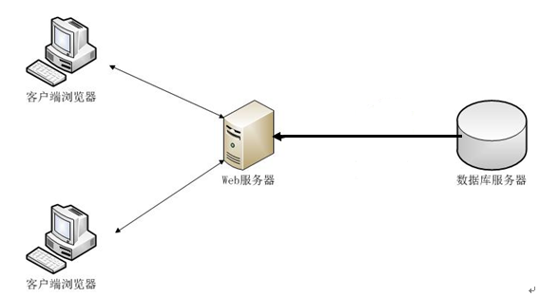

图3-1 B/S体系结构图

本网上银行系统结构一共分为五层：网络层、数据访问层、服务层、控制层、视图层，系统结构图如图3-2所示：

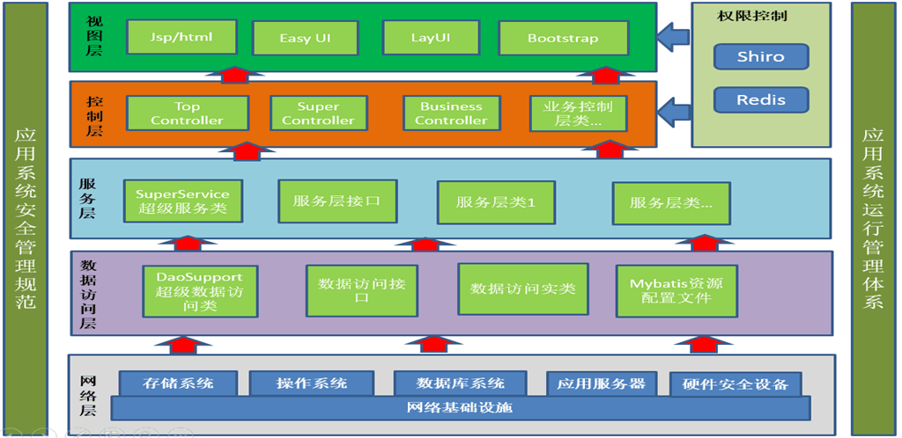

图3-2 系统结构图

在本系统结构中，网络层主要包括存储系统、操作系统、数据库系统、应用服务器、硬件安全设备等网络基础设施，网络层起着存储系统数据的关键作用，是系统结构的基础。数据访问层主要包括Mapper文件的配置、数据访问层接口开发、数据访问层实体类开发，其主要功能是对数据库的访问。服务层主要包括服务类的开发、业务接口开发、业务实体类开发，是对数据层进行具体的操作。控制层主要包括控制层接口的开发与控制层实体的开发，对业务层的组件实现调度，并对前台的请求进行处理，控制层在系统结构中起到了桥梁的作用，连接了整个系统结构，是此系统结构的核心部分。视图层又称表现层，主要包括JSP、Easy UI、Bootstrap等前端界面，显示系统的数据，为用户提供前端可操作的UI界面。

本系统的工作流程如下：部署运行本项目，进入系统首页。用户选择不同的登录类型登录本系统。管理员成功登录后台管理子系统后，点击进入网银账户管理子系统，能够新增、冻结、调整网银账户。管理员点击进入信用卡管理子系统，能够信新增、修改、查询 、删除信用卡信息。管理员点击进入信用卡申请管理子系统，能够查看、审核用户的信用卡申请信息。管理员点击进入银行网点管理子系统，能够新增、修改、查询 、删除银行网点信息。管理员点击进入网点预约管理子系统，能够查看、审核用户网点预约信息。管理员点击进入新闻管理子系统，能够新增、修改、查询 、删除新闻信息。前台用户成功登陆前台子系统后，点击进入我的账户子系统，能够查询银行账户余额、在线转账、修改支付密码。前台用户点击进入话费充值子系统，能够查询手机话费余额、在线充值手机话费、查询缴费记录。前台用户点击进入信用卡申请子系统，能够游览信用卡信息，提交信用卡申请，查看申请结果。前台用户点击进入网点预约子系统，能够选择银行网点，提交预约信息，查看预约结果。前台用户点击进入新闻子系统，能够游览管理员发布的新闻信息。系统流程图如图3-3所示：

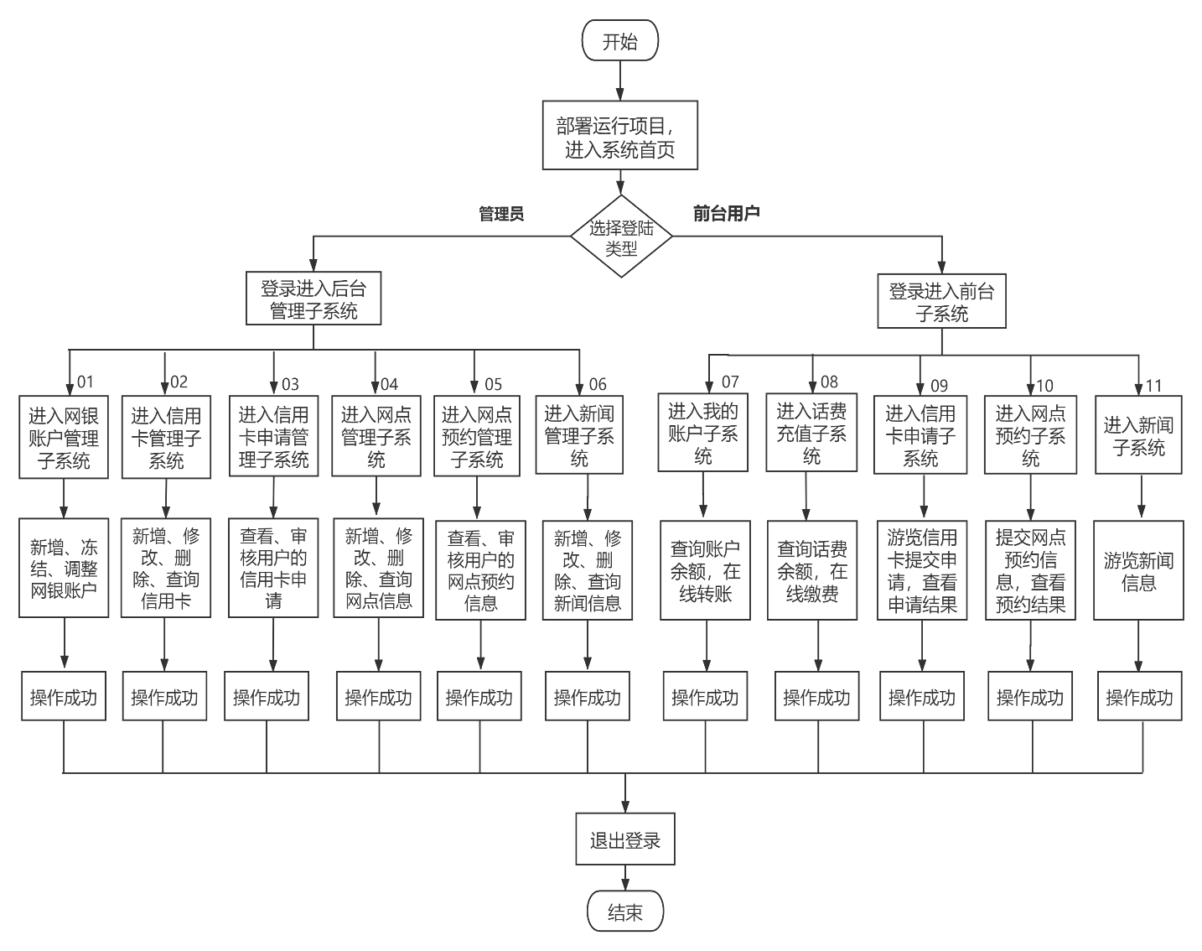

图3-3 系统流程图

## 3.3 系统功能模块设计

本系统分为两个子系统，包括网上银行前台子系统和后台管理子系统。其中，前台子系统包括用户登录注册、银行账户资产管理、手机话费充值管理、网点预约、申办信用卡、游览新闻资讯等6个模块。后台管理子系统包括个人网银账户管理、企业网银账户管理、银行员工管理、银行网点管理、网点预约信息管理、信用卡管理、信用卡申请管理、新闻管理8个模块。系统总包图如图3-4所示：

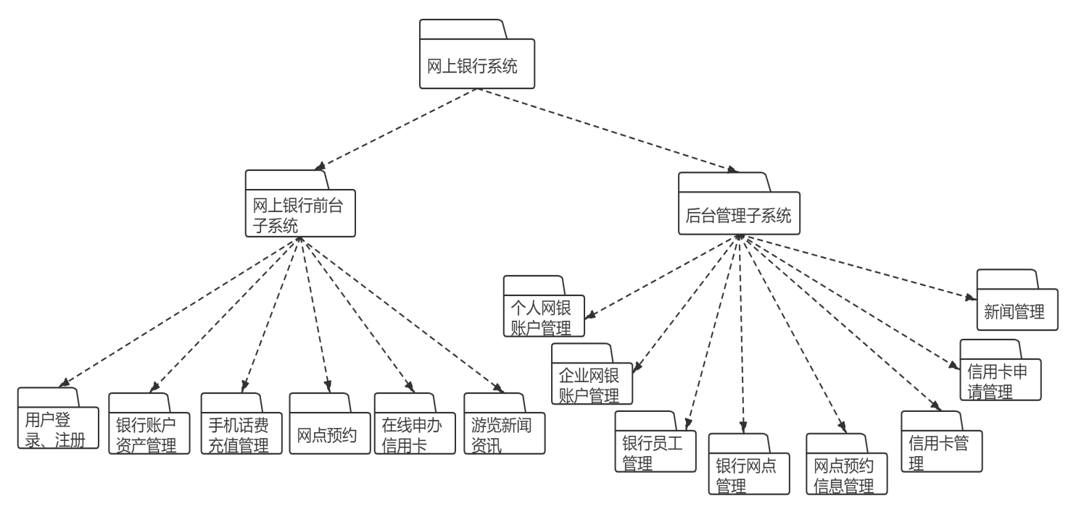图3-4 系统总包图

xxxx网上银行系统前台功能主要包括：用户的登录注册、银行账户资产管理、充值手机话费、申请信用卡、预约网点、游览新闻资讯等功能；后台功能主要包括：个人网银账户管理、企业网银账户管理、银行员工管理信用卡管理、信用卡管理、审核信用卡申请、银行网点管理、审核预约信息、新闻管理等功能。系统功能模块图如图3-5所示：

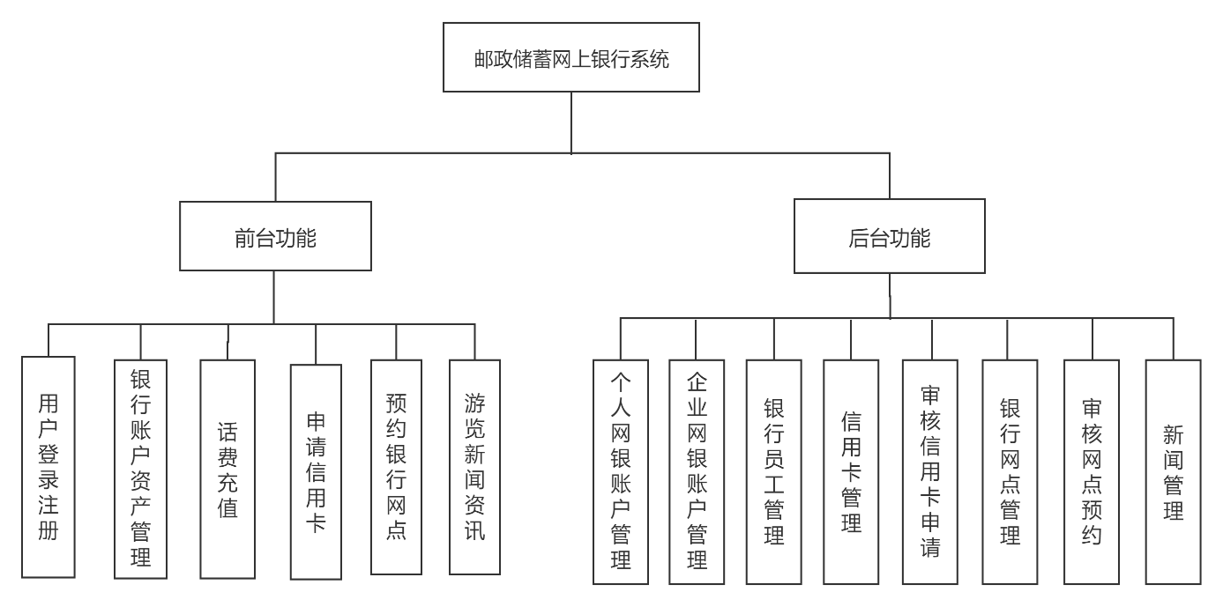

图3-5 系统功能模块图

# 4 数据库设计

## 4.1 概念结构设计

### 4.1.1 设计思路

数据库是系统的根本和焦点，直接关系到系统数据质量的好坏，在整个系统中起着至关重要的作用。数据库的设计要以需求分析调研为基础，了解属性与实体之间的联系，理清楚表与表之间的联系，根据客户相关需求进行建表，才能真正地满足用户的需求，为系统的开发打下良好的基础。

本系统的数据库设计以实际功能需求出发，考虑到实体之间的联系。数据库主要包括个人网银账户表、企业网银账户表、银行员工表、网站用户表、用户等级规则表、交易记录表、信用卡表、信用卡申请管理表、银行网点表、网点预约表、新闻表等用例表的设计。

### 4.1.2 E-R图

系统总E-R图如图4-1所示：



图4-1 系统总E-R图

个人网银账户实体图如图4-2所示：



图4-2 个人网银账户实体图

企业网银账户实体图如图4-3所示：



图4-3 企业网银账户实体图

银行员工实体图如图4-4所示：



图4-4 银行员工实体图

网站用户实体图如图4-5所示：



图4-5 网站用户实体图

交易记录实体图如图4-6所示：



图4-6 交易记录实体图

用户级别规则实体图如图4-7所示：



图4-7 用户等级实体图

信用卡实体图如图4-8所示：



图4-8 信用卡实体图

信用卡申请实体图如图4-9所示：



图4-9 信用卡申请实体图

银行网点实体图如图4-10所示：



图4-10银行网点实体图

网点预约信息实体图如图4-11所示：



图4-11网点预约信息实体图

新闻实体图如图4-12所示：



图4-12 新闻实体图

## 4.2 逻辑结构设计

### 4.2.1 设计思路

本系统使用的数据库是关系型数据库。数据库的逻辑结构设计首先是将ER图转换为关系模型。确定本系统中关系模式的属性和码，将实体之间的联系转化为关系模型。

确定关系模型之后，以规范化理论为指导来优化关系数据模型。通过确定数据的依赖，消除冗余联系，对关系模型进行一定的分解等方法来优化逻辑模型。

### 4.2.2 逻辑模型

（1）个人网银账户表如表4-1所示：

表4-1 个人网银账户表

|  |  |  |  |  |
| --- | --- | --- | --- | --- |
| 序号 | 字段名称 | 类型 | 长度 | 备注 |
| 1 | id | int | 50 | 个人账户编号 |
| 2 | name | varchar | 32 | 姓名 |
| 3 | sex | varchar | 32 | 性别 |
| 4 | Loginpassword | varchar | 50 | 密码 |
| 5 | Card_number | varchar | 32 | 银行卡号 |
| 6 | balance | decimal | 32 | 银行账户余额 |
| 7 | Paypassword | varchar | 32 | 支付密码 |
| 8 | idnumber | varchar | 50 | 身份证号 |
| 9 | phone | varchar | 32 | 电话 |
| 10 | phonemoney | decimal | 32 | 电话余额 |
| 11 | state | varchar | 32 | 账户状态 |
| 12 | level | varchar | 32 | 用户等级 |

（2）企业网银账户表如表4-2所示：

表4-2 企业网银账户表

|  |  |  |  |  |
| --- | --- | --- | --- | --- |
| 序号 | 字段名称 | 类型 | 长度 | 备注 |
| 1 | id | int | 50 | 企业账户编号 |
| 2 | name | varchar | 32 | 企业网银名称 |
| 3 | cardNumber | varchar | 32 | 企业账号 |
| 4 | Loginpassword | varchar | 32 | 密码 |
| 5 | Address | varchar | 32 | 企业地址 |
| 6 | balance | decimal | 32 | 银行账户余额 |
| 7 | paypassword | varchar | 32 | 支付密码 |
| 7 | phone | varchar | 32 | 电话 |
| 8 | state | varchar | 32 | 状态 |
| 9 | type | varchar | 32 | 企业类型 |

（3）银行员工表如表4-3所示：

表4-3 银行员工表

|  |  |  |  |  |
| --- | --- | --- | --- | --- |
| 序号 | 字段名称 | 类型 | 长度 | 备注 |
| 1 | id | int | 32 | 编号 |
| 2 | name | varchar | 50 | 姓名 |
| 3 | Img | varchar | 50 | 照片 |
| 4 | password | varchar | 32 | 密码 |
| 5 | sex | varchar | 32 | 性别 |
| 6 | age | varchar | 32 | 年龄 |
| 7 | Job_number | varchar | 50 | 工号 |
| 8 | title | varchar | 32 | 职位 |
| 9 | phone | varchar | 50 | 电话 |
| 10 | email | varchar | 50 | 邮箱 |
| 11 | address | varchar | 50 | 住址 |
| 12 | state | varchar | 32 | 状态 |

（4）网站用户表如表4-4所示：

表4-4 网站用户表

|  |  |  |  |  |
| --- | --- | --- | --- | --- |
| 序号 | 字段名称 | 类型 | 长度 | 备注 |
| 1 | id | int | 32 | 编号 |
| 2 | name | varchar | 50 | 用户名 |
| 3 | Phone | varchar | 50 | 手机号 |
| 4 | Loginpassword | varchar | 50 | 登录密码 |

（5）用户等级规则表如表4-5所示：

表4-5 用户等级规则表

|  |  |  |  |  |
| --- | --- | --- | --- | --- |
| 序号 | 字段名称 | 类型 | 长度 | 备注 |
| 1 | id | int | 32 | 编号 |
| 2 | name | varchar | 50 | 等级名称 |
| 3 | claim | varchar | 50 | 等级规则 |
| 4 | treatment | varchar | 50 | 待遇 |

（6）交易记录表如表4-6所示：

表4-6 交易记录表

|  |  |  |  |  |
| --- | --- | --- | --- | --- |
| 序号 | 字段名称 | 类型 | 长度 | 备注 |
| 1 | id | int | 20 | 交易编号 |
| 2 | tradetime | Datetime | 32 | 交易时间 |

续表4-6

|  |  |  |  |  |
| --- | --- | --- | --- | --- |
| 序号 | 字段名称 | 类型 | 长度 | 备注 |
| 3 | cardNumber | varchar | 32 | 企业账号 |
| 4 | tradepartyno | varchar | 50 | 交易对手账号 |
| 5 | tradepartyname | varchar | 50 | 交易对手名称 |
| 6 | money | decimal | 32 | 交易金额 |
| 7 | comment | varchar | 32 | 交易类型 |
| 8 | tradecardno | varchar | 32 | 交易支付账号 |

（7）信用卡表如表4-7所示。

表4-7 信用卡表

|  |  |  |  |  |
| --- | --- | --- | --- | --- |
| 序号 | 字段名称 | 类型 | 长度 | 备注 |
| 1 | id | int | 32 | 编号 |
| 2 | name | varchar | 50 | 信用卡名称 |
| 3 | Img | varchar | 50 | 照片 |
| 4 | function | varchar | 50 | 功能介绍 |
| 6 | state | varchar | 50 | 状态 |

（8）信用卡申请表如表4-8所示。

表4-8 信用卡申请表

|  |  |  |  |  |
| --- | --- | --- | --- | --- |
| 序号 | 字段名称 | 类型 | 长度 | 备注 |
| 1 | id | int | 32 | 申请编号 |
| 2 | name | varchar | 50 | 申请人姓名 |
| 3 | Sex | varchar | 50 | 申请人性别 |
| 4 | Phone | varchar | 50 | 申请人电话 |
| 5 | Income | varchar | 50 | 申请人年收入 |
| 6 | IDNumber | varchar | 50 | 身份证号 |
| 7 | Address | varchar | 50 | 收货地址 |
| 8 | Mycard | varchar | 50 | 申请卡片类型 |
| 9 | Status | varchar | 50 | 申请状态 |
| 10 | createDate | timestamp | 0 | 创建时间 |

（9）银行网点表如表4-9所示。

表4-9 银行网点表

|  |  |  |  |  |
| --- | --- | --- | --- | --- |
| 序号 | 字段名称 | 类型 | 长度 | 备注 |
| 1 | id | int | 32 | 网点编号 |
| 2 | name | varchar | 50 | 网点名称 |
| 3 | State | varchar | 50 | 状态 |

续表4-9

|  |  |  |  |  |
| --- | --- | --- | --- | --- |
| 序号 | 字段名称 | 类型 | 长度 | 备注 |
| 4 | address | varchar | 50 | 网点地址 |
| 5 | phone | varchar | 50 | 电话 |
| 6 | grade | varchar | 50 | 级别 |

（10）网点预约表如表4-10所示：

表4-10 网点预约表

|  |  |  |  |  |
| --- | --- | --- | --- | --- |
| 序号 | 字段名称 | 类型 | 长度 | 备注 |
| 1 | id | int | 32 | 预约编号 |
| 2 | name | varchar | 50 | 预约人姓名 |
| 3 | Sex | varchar | 50 | 性别 |
| 4 | Phone | varchar | 50 | 电话 |
| 5 | Mybranch | varchar | 50 | 预约网点 |
| 6 | type | varchar | 50 | 业务类型 |
| 7 | time | varchar | 50 | 预约时间 |
| 8 | status | varchar | 50 | 预约状态 |
| 9 | createDate | timestamp | 0 | 创建时间 |

（11）新闻表如表4-11所示：

表4-11 新闻表

|  |  |  |  |  |
| --- | --- | --- | --- | --- |
| 序号 | 字段名称 | 类型 | 长度 | 备注 |
| 1 | id | varchar | 32 | 编号 |
| 2 | name | varchar | 50 | 新闻标题 |
| 3 | Time | Datetime | 50 | 发布时间 |
| 4 | content | varchar | 5000 | 新闻内容 |

## 4.3 物理结构设计

### 4.3.1 存取方式

数据库的存取方式选择B+树索引存取方法。数据库的一些属性经常在查询条件中出现，并且属性经常在连接操作的连接条件中出现，故数据库的存取方式选择了选用B+树索引存取方法。B+树索引的特点: 多分平衡树,存取效率比较高，不仅能随机查找、还能顺序查找，增删改等操作,能够保持数据库的平衡。

为了加速数据的查询效率，数据库建立了一些索引方法，系统也能够使用这些索引查找的方法。索引方法的创建是以应用要求为根据，确定在数据关系的哪些属性上需要建立索引。本系统的数据表的数据可通过在数据库中的操作得以实现，借助jdbc数据库语句进行更新。

### 4.3.2 存储结构

本系统数据库的存储结构采用顺序存储结构。顺序存储结构相邻元素的存放地址也相邻，把结构相邻的节点存储在物理位置相邻的存储单元里，是数据库的一种最基本的存储结构。其优点是节省存储空间，节点之间的逻辑关系没有占据额外的存储空间，存储密度比较大。缺点是不便于数据的修改，插入与删除操作都需要移动元素。

本系统的数据库采用的是Mysql的关系型数据库，所有的数据都按照不同的分类存储在相应的数据表内。数值类型的数据采用的是int数据类型，日期和时间类型的数据

采用datetime数据类型，账户金额采用decimal数据类型，字符串类型的数据采用varchar数据类型。

5 界面设计

## 5.1 界面关系图

本系统界面设计的原则是注重系统用户的交互体验，为系统用户提供美观、便捷的UI操作界面。本系统UI界面设计的主要流程如下：

（1）页面视觉设计：视觉设计阶段根据网上银行系统的实际功能需求，结合网银用户的操作习惯，注重用户的交互体验，设计出实用、美观的界面图形。

（2）前端界面开发：在视觉设计的基础上，进行网上银行系统前端页面的编码工作。主要利用了HTML、CSS、EasyUI、BootStrap等技术，开发出前端的UI界面。

（3）界面数据交互：前端界面编写完成后，需要实现系统数据前后台的交互。交互过程中主要利用VUE、AJAX等技术，显示存储系统数据，实现网上银行系统的数据交互。

系统用户根据不同的用户类型，选择相应的登录窗口，登录本系统。前台首页主要包括我的账户界面、话费充值界面、网点预约界面、信用卡申请界面、新闻界面等；后台管理界面主要包括网银账户管理界面、银行员工管理界面、银行网点管理界面、网点预约管理界面、信用卡管理界面、信用卡申请管理界面、新闻管理界面等。系统界面关系图如图5-1所示：

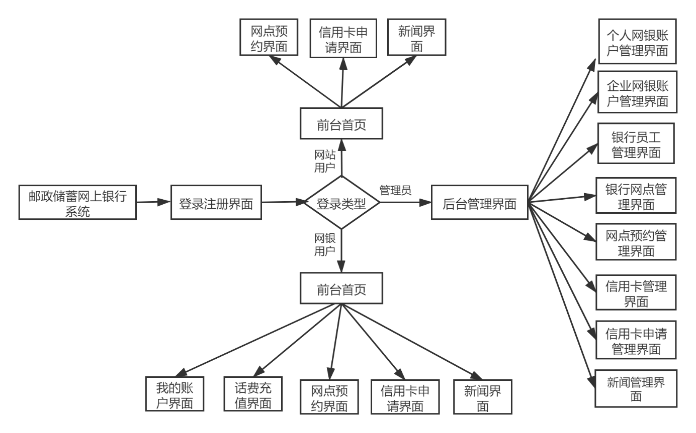

图5-1 系统界面关系图

## 5.2 界面设计成果

### 5.2.1 主界面

（1）前台主界面

前台用户主页面主要包括我的账户、网点预约、话费充值、信用卡推荐、邮储新闻、以及用户登录等功能按钮，展示了邮储银行相关风采资讯。前台主界面如图5-2所示： 

图5-2 前台主界面图

（2）后台主界面

后台管理主界面包括个人网银账户管理、企业网银账户管理、银行员工管理、用户级别管理、邮储网点管理、网点预约管理、信用卡管理、信用卡申请管理、新闻管理等功能按钮。后台管理主界面如图5-3所示：

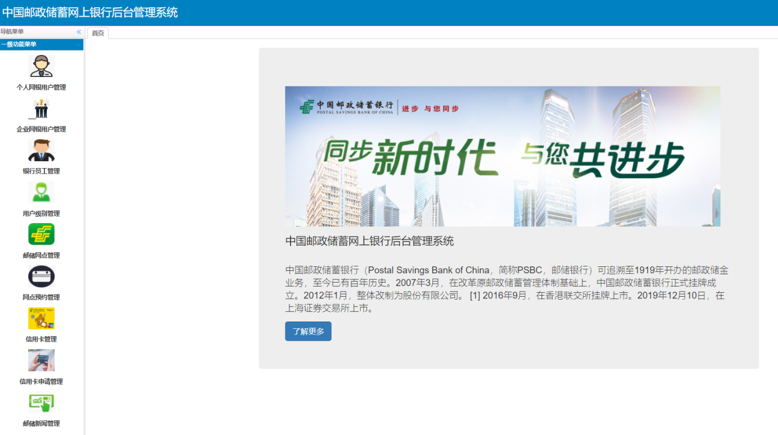

图5-3 后台管理主界面图

### 5.2.2 子界面

（1）前台登录注册子界面

①登录子界面:用户根据不同的身份，点击相应的登录按钮，进入登录子界面。输入正确的预留手机号与登录密码，可成功登录本系统。用户登录子界面如图5-4所示：

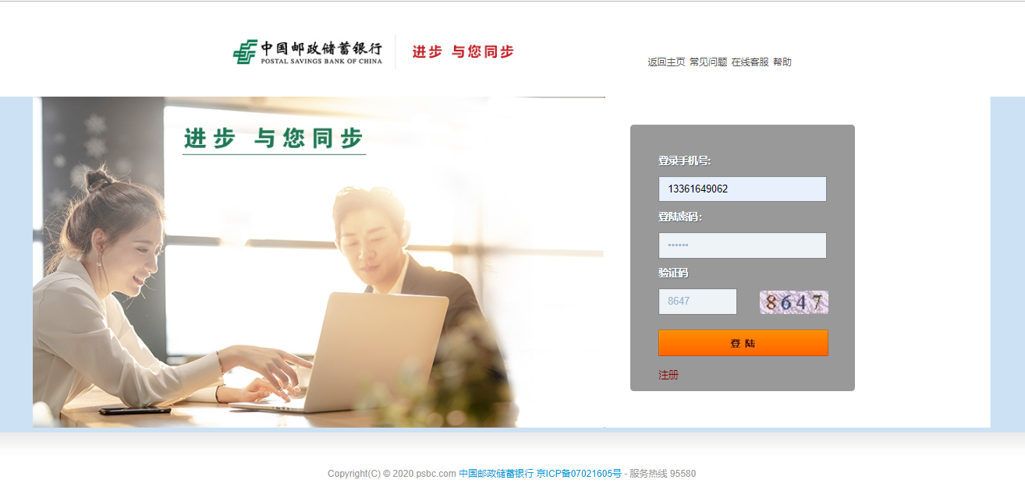

图5-4 系统用户登录子界面图

②注册子界面:网站游客可点击注册按钮,填写注册信息，注册成为网站用户。网站用户注册子界面如图5-5所示：

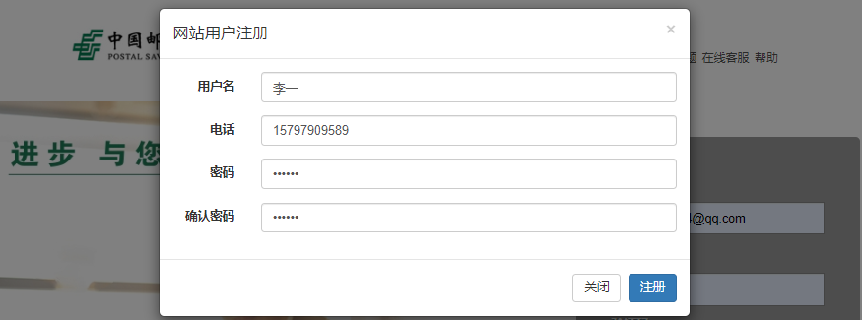

图5-5 网站用户注册子界面图

（2）前台我的账户子界面

网银用户点击我的账户按钮，进入我的账户子界面。网银用户可在此界面查询账户余额、转账汇款、查询转账记录、修改支付密码等。我的账户子界面图如图5-6所示：

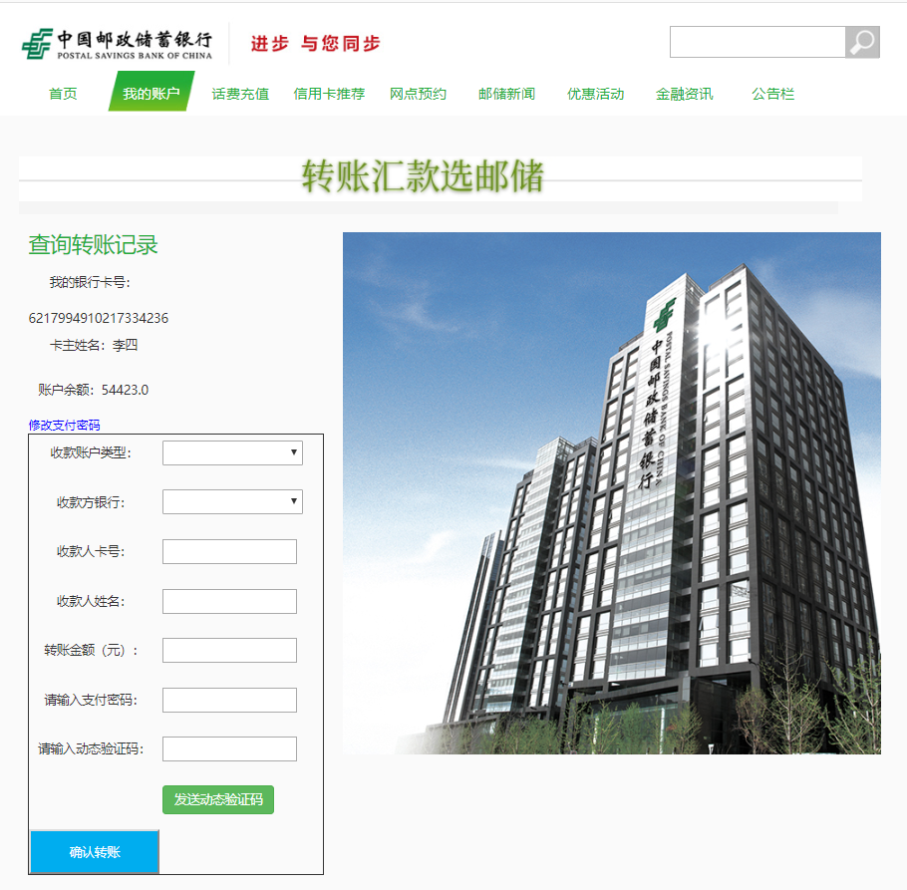

图5-6 我的账户子界面图

（3）前台话费充值子界面

网银用户点击话费充值按钮，进入话费充值子界面。网银用户可在此界面实现手机缴费、查询缴费记录等功能。话费充值子界面图如图5-7所示：

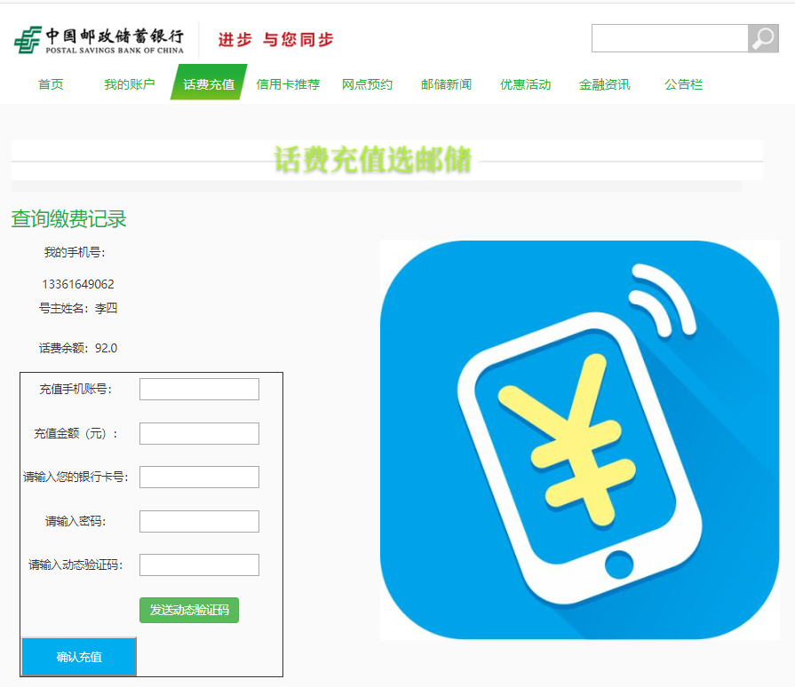

图5-7 话费充值子界面图

（4）前台信用卡推荐子界面

①系统用户点击信用卡推荐按钮，进入信用卡推荐子界面。系统用户可在此界面游览信用卡信息、在线申请信用卡、查看信用卡申请结果。信用卡推荐子界面如图5-8所示：

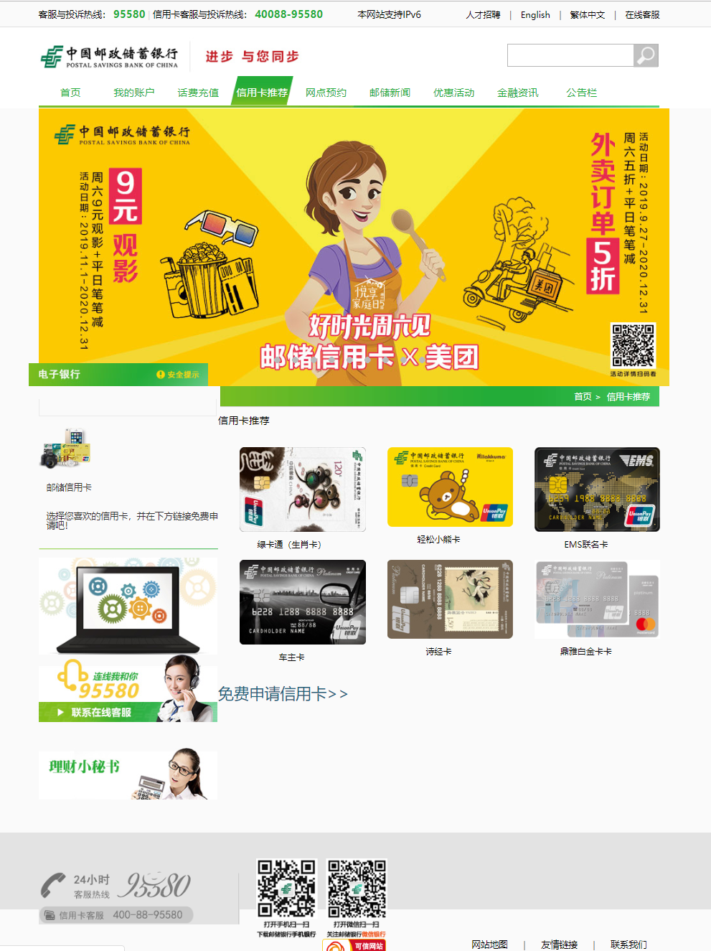

图5-8 信用卡推荐子界面图

②用户点击免费申请信用卡按钮，在线申请信用卡。申请信用卡界面如图5-9所示：

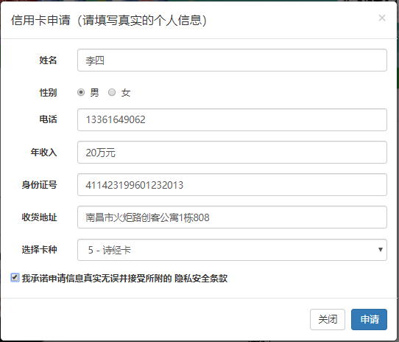

图5-9 信用卡申请界面图

（5）前台网点预约子界面

①系统用户点击网点预约按钮，进入网点预约子界面。系统用户可在此界面预约银行网点、查询预约记录。网点预约子界面如图5-10所示：

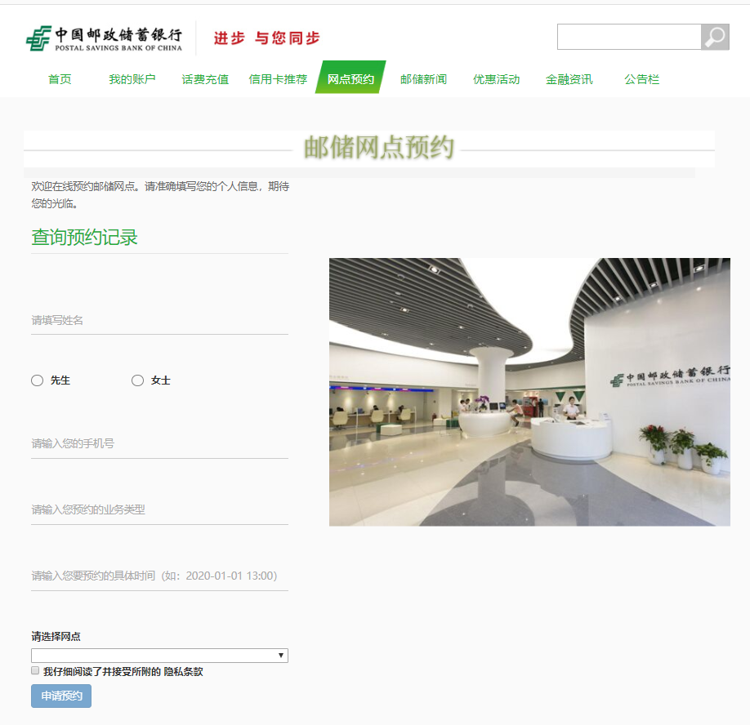

图5-10 网点预约子界面图

②系统用户点击查询预约记录按钮，可查看网点预约记录与审核结果。预约记录界面如图5-11所示：

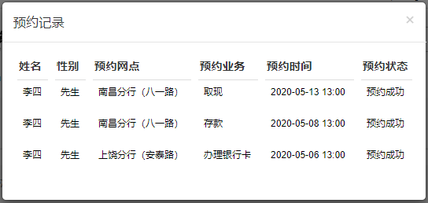

图5-11 预约记录界面图

（6）前台邮储新闻子界面

前台用户点击邮储新闻按钮，进入邮储新闻子界面。前台用户可在此界面点击游览实时更新的新闻。邮储新闻子界面图如图5-12所示：

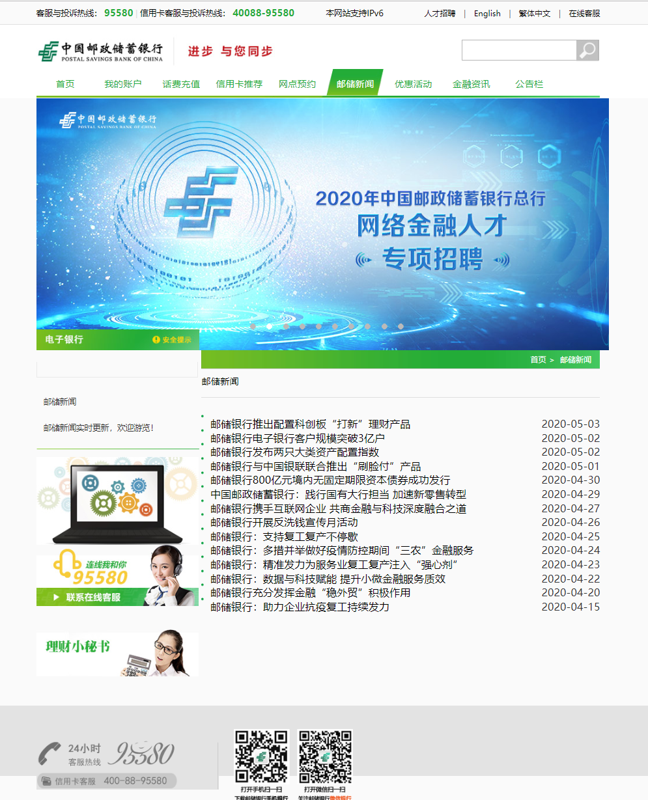

图5-12 邮储新闻界面图

（7）后台个人网银账户管理子界面

管理员登录后台管理系统，点击个人网银账户管理按钮，进入个人网银账户管理子界面。管理员能够搜索、添加个人网银用户。为了网银用户的财产安全，后台个人网银账户子界面对网银账户相关信息进行了加密措施，管理员不可查看、更改、删除网银用户的相关信息。个人网银用户如有违规违法操作，管理员可点击管理操作冻结个人网银用户。个人网银用户管理子界面如图5-13所示：

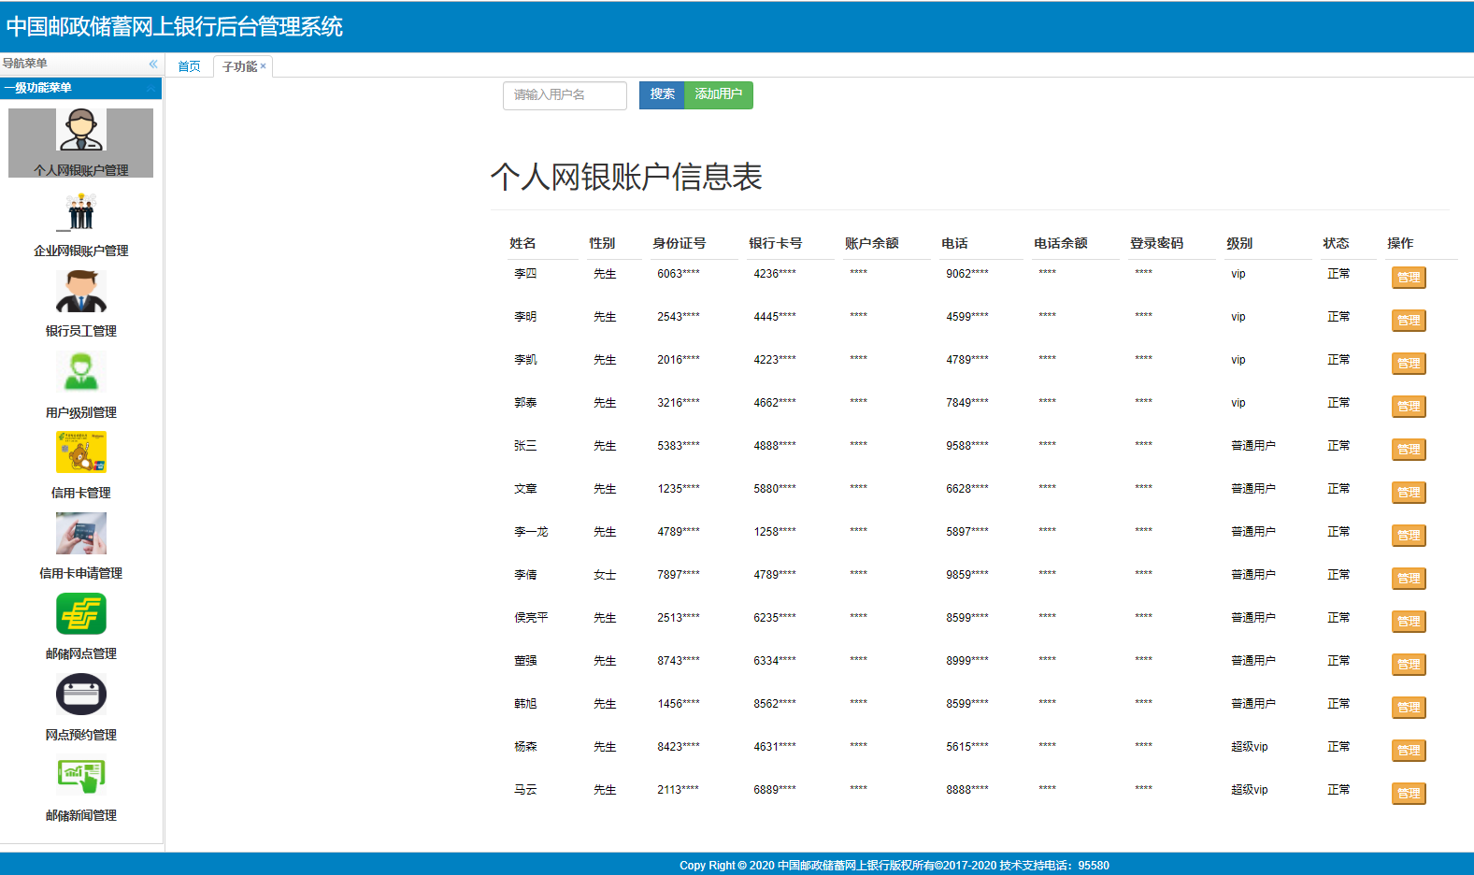

图5-13个人网银账户管理界面图

（8）后台银行员工管理子界面

管理员登录后台管理系统，点击银行员工管理按钮，进入员工管理子界面。管理员能够新增、修改、删除、查询银行员工相关信息。银行员工管理子界面如图5-14所示：

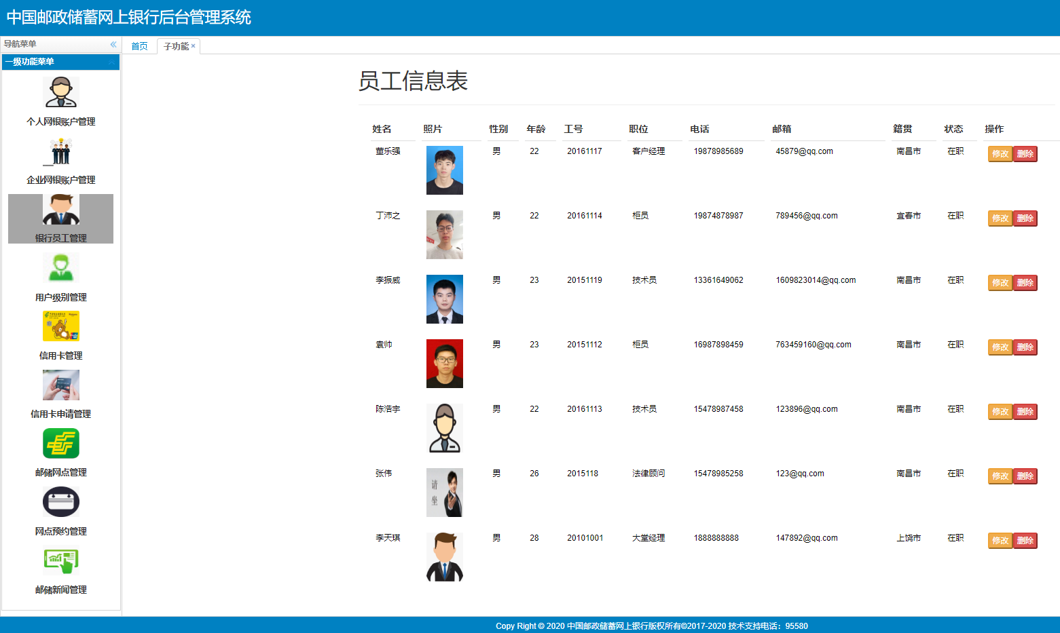

图5-14 银行员工管理界面图

（9）信用卡管理子界面

管理员登录后台管理系统，点击信用卡管理按钮，进入信用卡管理子界面。管理员能够新增、修改、删除、查询信用卡相关信息。信用卡管理子界面如图5-15所示：

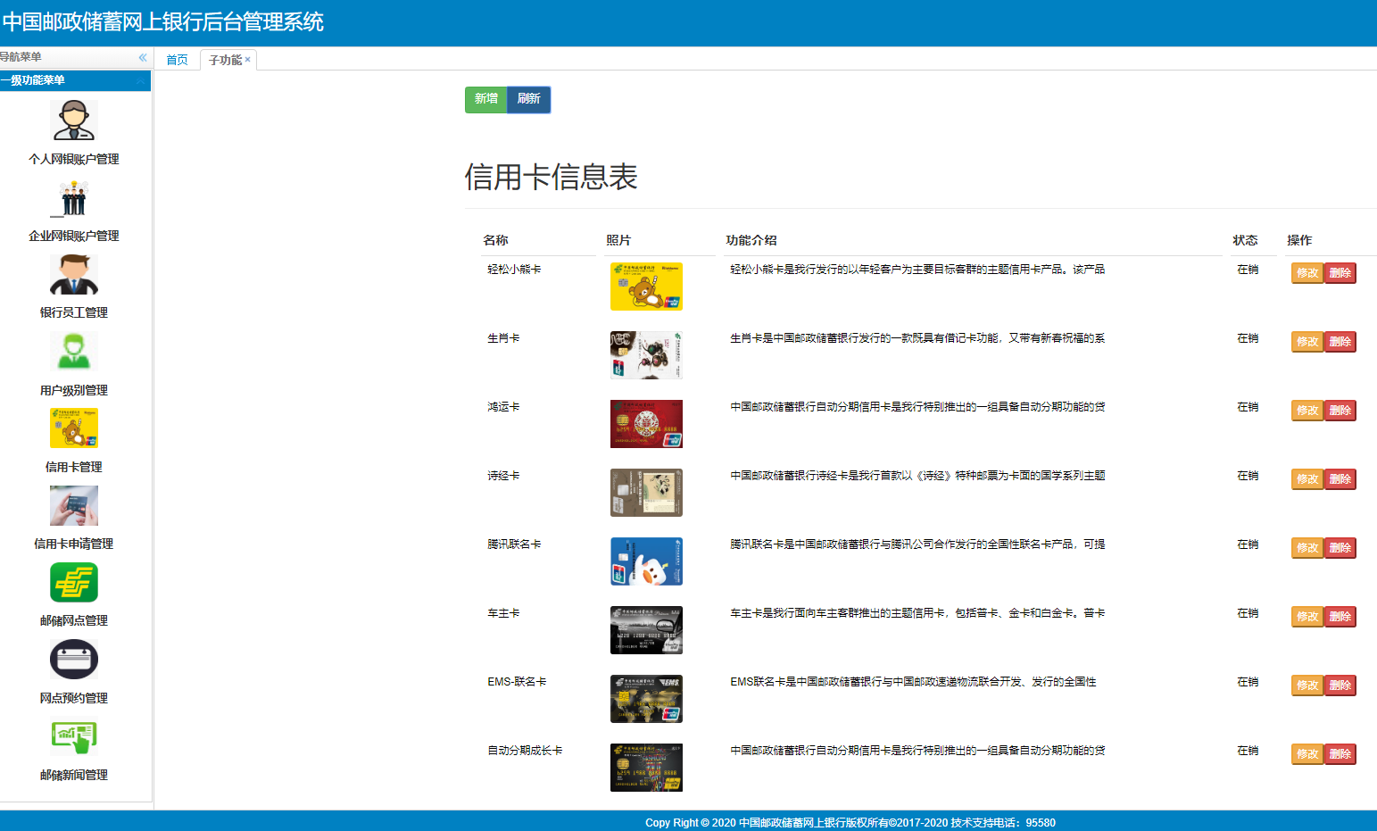

图5-15 信用卡管理界面图

（10）信用卡申请管理子界面

管理员登录后台管理系统，点击信用卡申请管理按钮，进入信用卡申请管理子界面。管理员能够查看、审核前台用户的信用卡申请。信用卡申请管理子界面如图5-16所示：

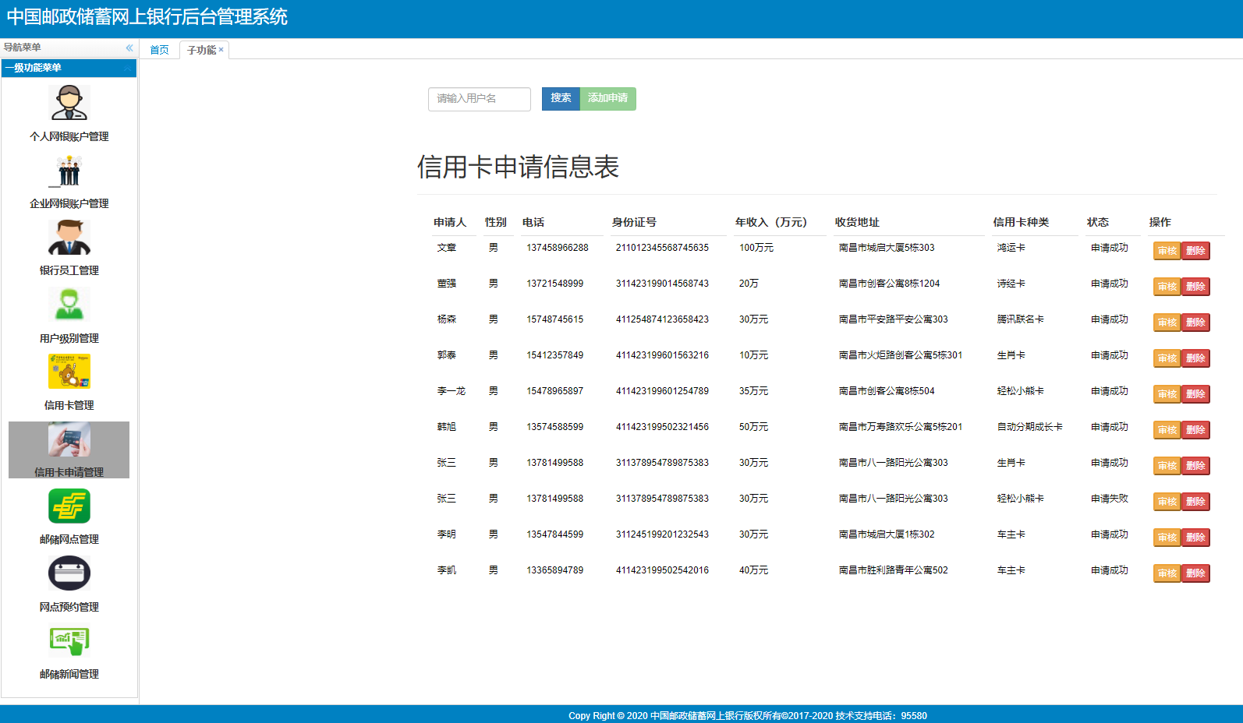

图5-16 信用卡申请管理界面图

（11）后台银行网点管理子界面

管理员登录后台管理系统，点击网点管理按钮，进入银行网点管理子界面。管理员能够新增、修改、删除、查询银行网点相关信息。银行网点管理子界面如图5-17所示：

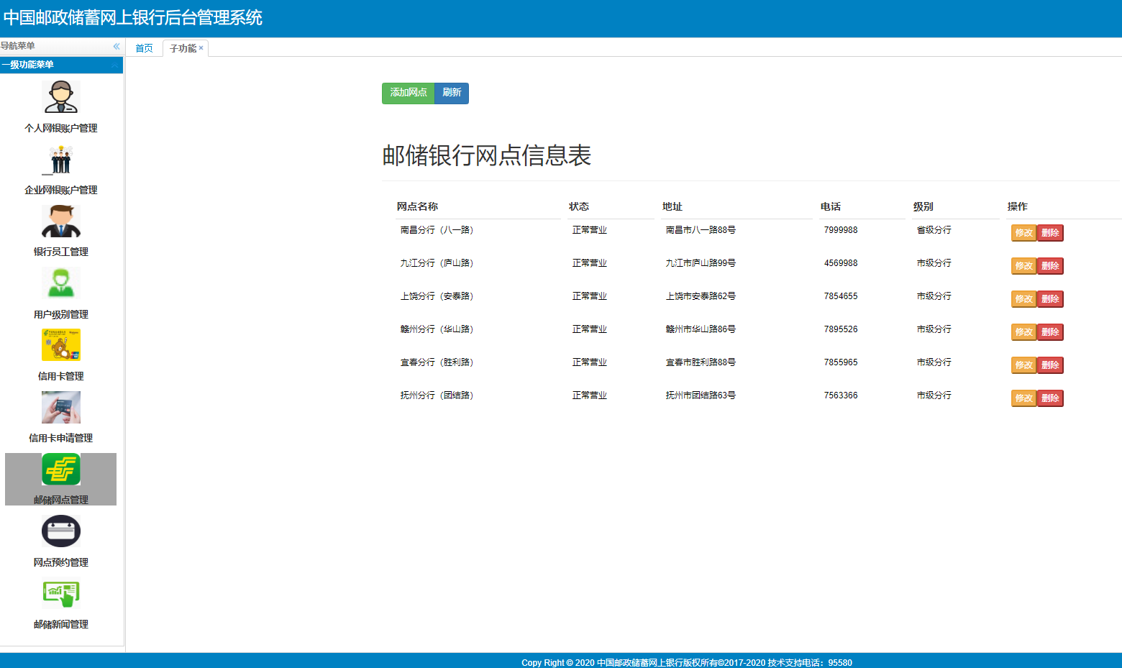

图5-17 银行网点管理界面图

（12）网点预约管理子界面

管理员登录后台管理系统，点击网点预约管理按钮，进入网点预约管理子界面。管理员能够查看、审核前台用户的预约信息。网点预约管理子界面如图5-18所示：

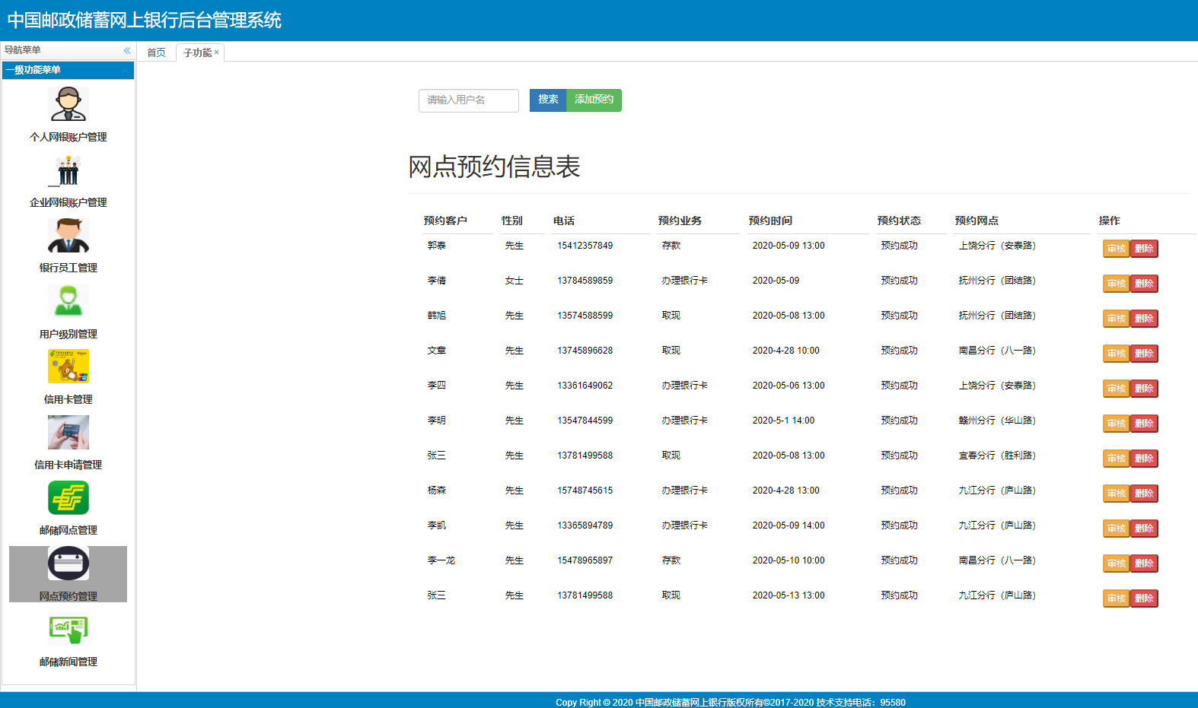

图5-18 网点预约管理界面图

（13）新闻管理子界面

管理员登录后台管理系统，点击新闻管理按钮，进入新闻管理子界面。管理员能够发布、修改、删除、查询新闻相关信息。新闻管理子界面如图5-19所示：

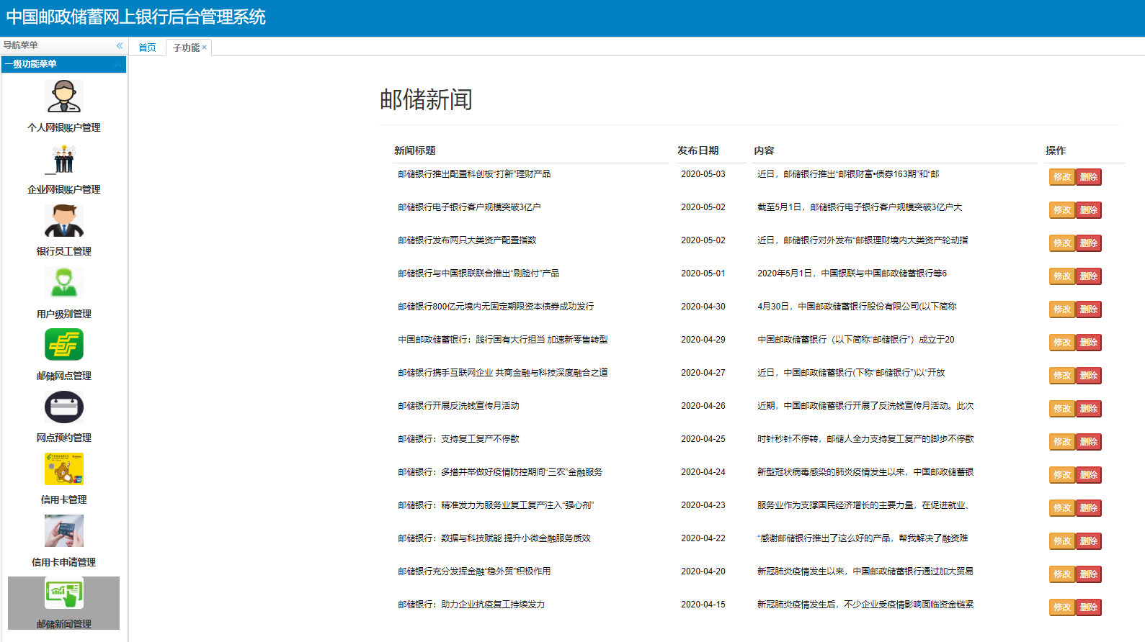

图5-19 新闻管理界面图

# **6 详细设计**

## 6.1 系统主要功能模块介绍

xxxx网上银行系统主要包括用户管理、银行账户资产管理、话费充值管理、信用卡申请管理、网点预约管理、邮储新闻管理等六大功能模块。

（1）用户管理模块：能够实现网站用户的登录注册，个人、企业网银用户、系统管理员的登录，用户能够修改登录密码，管理员能够调整用户级别，冻结解封用户。

（2）银行账户资产管理模块：网银用户登录系统后，能够在我的账户界面实现查询银行账户余额，转账汇款，修改支付密吗，查询转账记录等功能。

（3）话费充值管理模块：网银用户登录系统后，能够在话费充值界面实现查询手机话费、在线充值话费，查询缴费记录等功能。

（4）信用卡申请管理模块：前台用户登录系统后，在信用卡推荐界面能够游览信用卡信息，在线申请信用卡、查看信用卡申请结果，后台管理员能对信用卡信息进行管理，并能查看前台用户的信用卡申请，审核用户的申请。

（5）网点预约管理模块：前台用户登录系统后，在网点预约界面能够在线预约银行网点，查询预约记录；后台管理员能够对银行网点信息进行管理，并能查看、审核用户的预约信息。

（6）新闻管理模块：管理员登录后台管理系统，在新闻管理界面能够新增、修改、删除、查询新闻，前台用户能够游览管理员发布的新闻。

## 6.2 用户管理模块

### 6.2.1 功能结构设计

用户管理主要包括网站用户、网银用户、管理员三种用户。前台网站用户能够实现登录、注册、修改登录密码等功能；前台网银用户能够实现登录、修改登录密码等功能；管理员登录后台管理系统后，能够实现冻结/解封网银用户、调整网银用户的级别、新增网银用户等功能。用户管理子功能架构包图如图6-1所示：

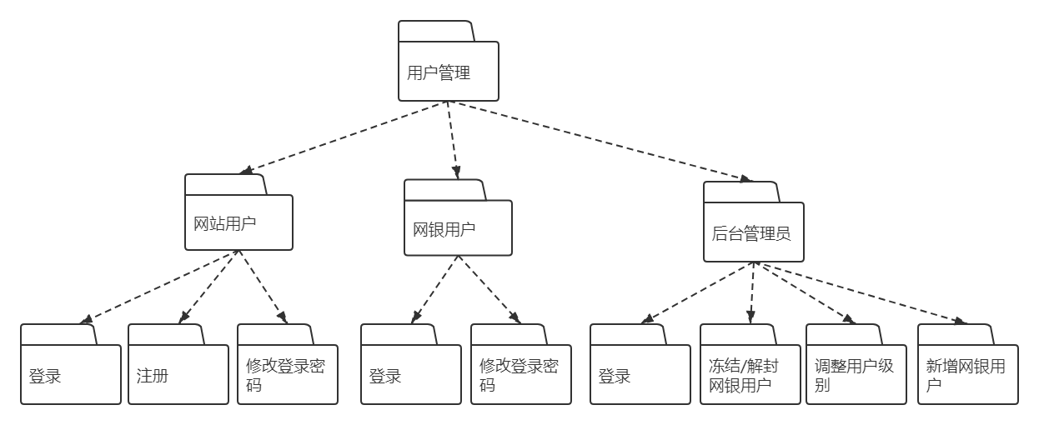图6-1 用户管理包图

### 6.2.2 类图设计

用户管理模块主要用到的类有用户信息实体类、用户信息控制类、用户信息服务类、

用户信息数据库操作类、登录控制类等。用户管理类图如图6-2所示：

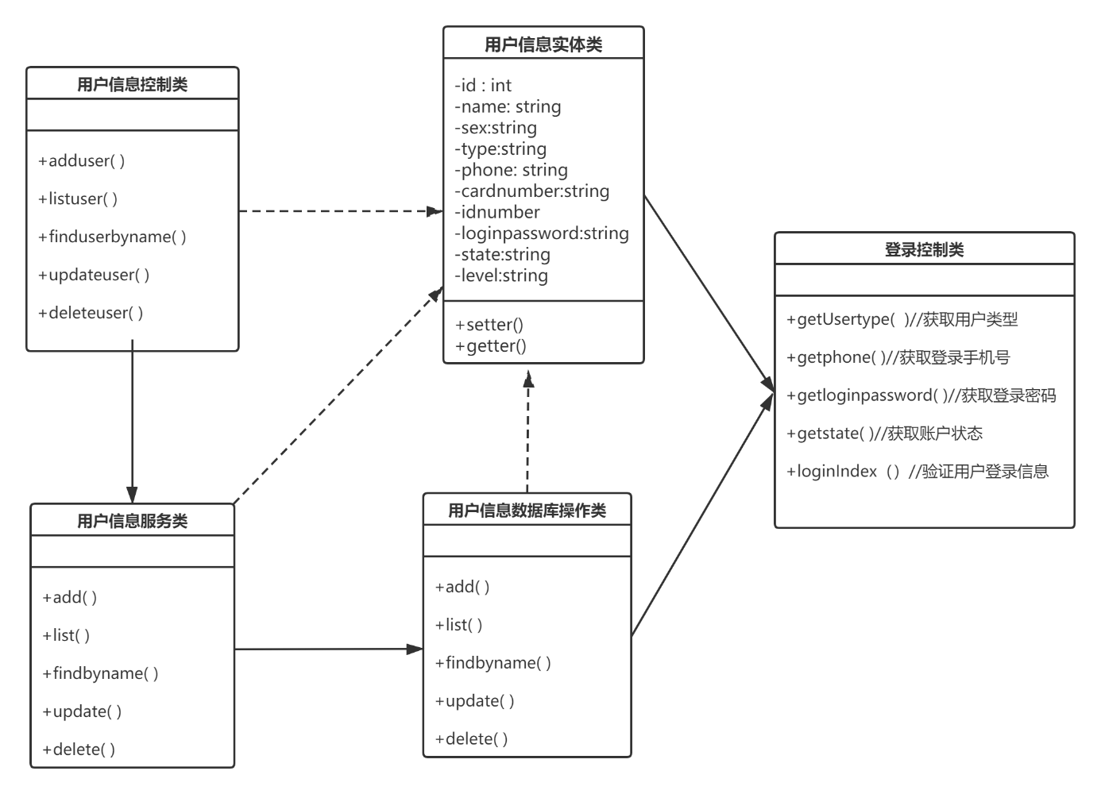

图6-2 用户管理类图

用户信息控制类描述如表6-1所示：

表6-1 用户信息控制类描述

|  |  |  |
| --- | --- | --- |
| **用户信息控制类** | | |
| 类的描述：负责用户信息相关请求的处理和转发 | | |
| 操作描述 | AddUser() | 添加新用户 |
| ListUser() | 查询全部用户 |
| findUserByname() | 按用户的姓名查找相关用户信息 |
| updateUser() | 修改用户相关信息 |
| DeletUser() | 删除用户相关信息 |

用户信息服务类描述如表6-2所示：

表6-2 用户信息服务类描述

|  |  |  |
| --- | --- | --- |
| **用户信息服务类** | | |
| 类的描述：负责用户信息相关操作的服务层方法封装 | | |
| 操作描述 | Add() | 添加用户 |
| List() | 查询全部用户 |
| findbyname（） | 按用户姓名查询相关信息 |
| update() | 修改用户相关信息 |
| delete() | 删除用户相关信息 |

用户信息数据库操作类描述如表6-3所示：

表6-3 用户信息数据库操作类描述

|  |  |  |
| --- | --- | --- |
| **用户信息数据库操作类** | | |
| 类的描述：负责用户信息相关操作的数据库操作层方法封装 | | |
| 操作描述 | Add() | 添加用户 |
| List() | 查询全部用户 |
| findbyname（） | 按用户姓名查询相关信息 |
| update() | 修改用户相关信息 |
| delete() | 删除用户相关信息 |

用户信息实体类描述如表6-4所示：

表6-4 用户信息实体类描述

|  |  |  |
| --- | --- | --- |
| **用户信息实体类** | | |
| 类的描述：用户的实体对象类 | | |
| 属性描述 | id | 用户编号 |
| name | 用户姓名 |
| sex | 性别 |
| type | 用户类型 |
| Phone | 登录手机号 |
| Cardnumber | 银行卡号 |
| IDnumber | 身份证号 |
| Loginpassword | 登录密码 |
| State | 用户状态 |
| Level | 用户等级 |
| 操作描述 | Setter/getter() | 对问题属性的set和get方法 |

登录控制类描述如表6-5所示：

表6-5 登录控制类描述

|  |  |  |
| --- | --- | --- |
| **登录控制类** | | |
| 类的描述：负责用户登录信息相关请求的处理和转发 | | |
| 操作描述 | getUsertype() | 获取用户类型 |
| getphone( ) | 获取用户登录手机号 |
| getloginpassword() | 获取登录密码 |
| getstate( ) | 获取用户状态 |
| loginIndex（） | 验证登录信息 |

### 6.2.3 顺序图设计

管理员点击新增网银用户按钮，编辑网银用户信息并提交，新增请求传递给用户控制类，用户控制器将新增网银用户信息传递给用户服务类，服务类实现新增操作后，网银用户数据更新至数据库，最后新增完成后的用户信息更新至用户界面。管理员新增网银用户顺序图如图6-3所示：



图6-3 管理员新增网银用户顺序图

### 6.2.4 核心处理流程设计

（1）用户登录流程图如图6-4所示：

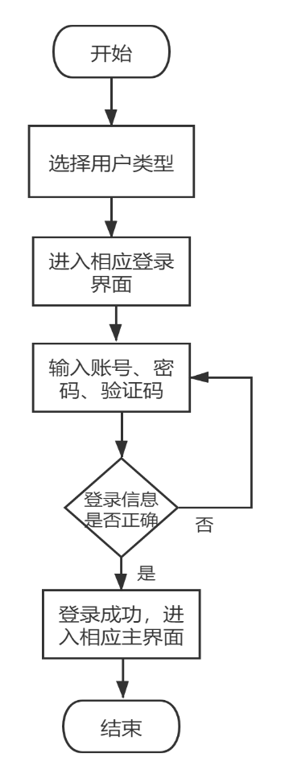

图6-4 用户登录流程图

（2）网站用户注册流程图如图6-5所示：

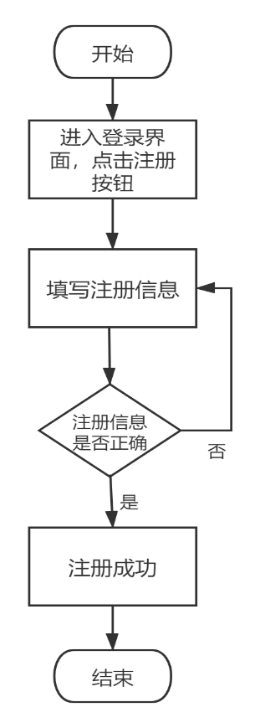

图6-5 网站用户注册流程图

（3）管理员冻结网银用户流程图如图6-6所示：

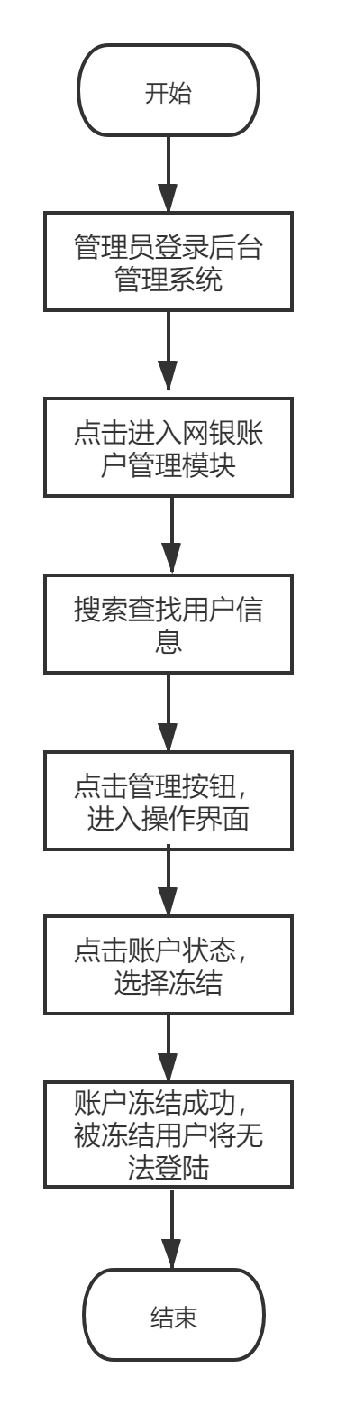

图6-6 管理员冻结网银用户流程图

## 6.3 银行账户资产管理模块

### 6.3.1 功能结构设计

银行账户资产管理是指网银用户对自己账户财产进行的一系列操作。网银用户登录系统后，在我的账户界面可实现查询账户余额、在线转账、修改支付密码、查询转账记录等功能。银行账户资产管理子功能架构包图如图6-7所示：

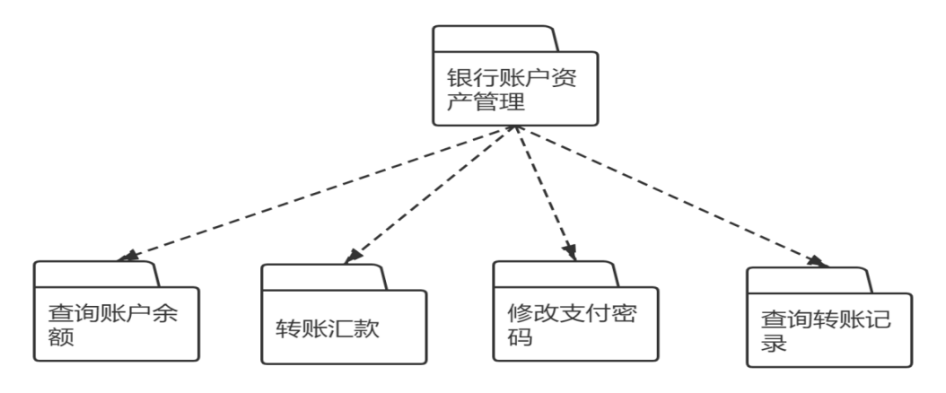

图6-7 银行账户资产管理包图

### 6.3.2 类图设计

银行账户资产管理模块主要用到的类有账银行户信息实体类、银行账户控制类、银行账户服务类、银行账户数据库操作类、转账交易实体类、转账交易控制类、转账交易服务类、转账交易数据库操作类。银行账户资产管理类图如图6-8所示：

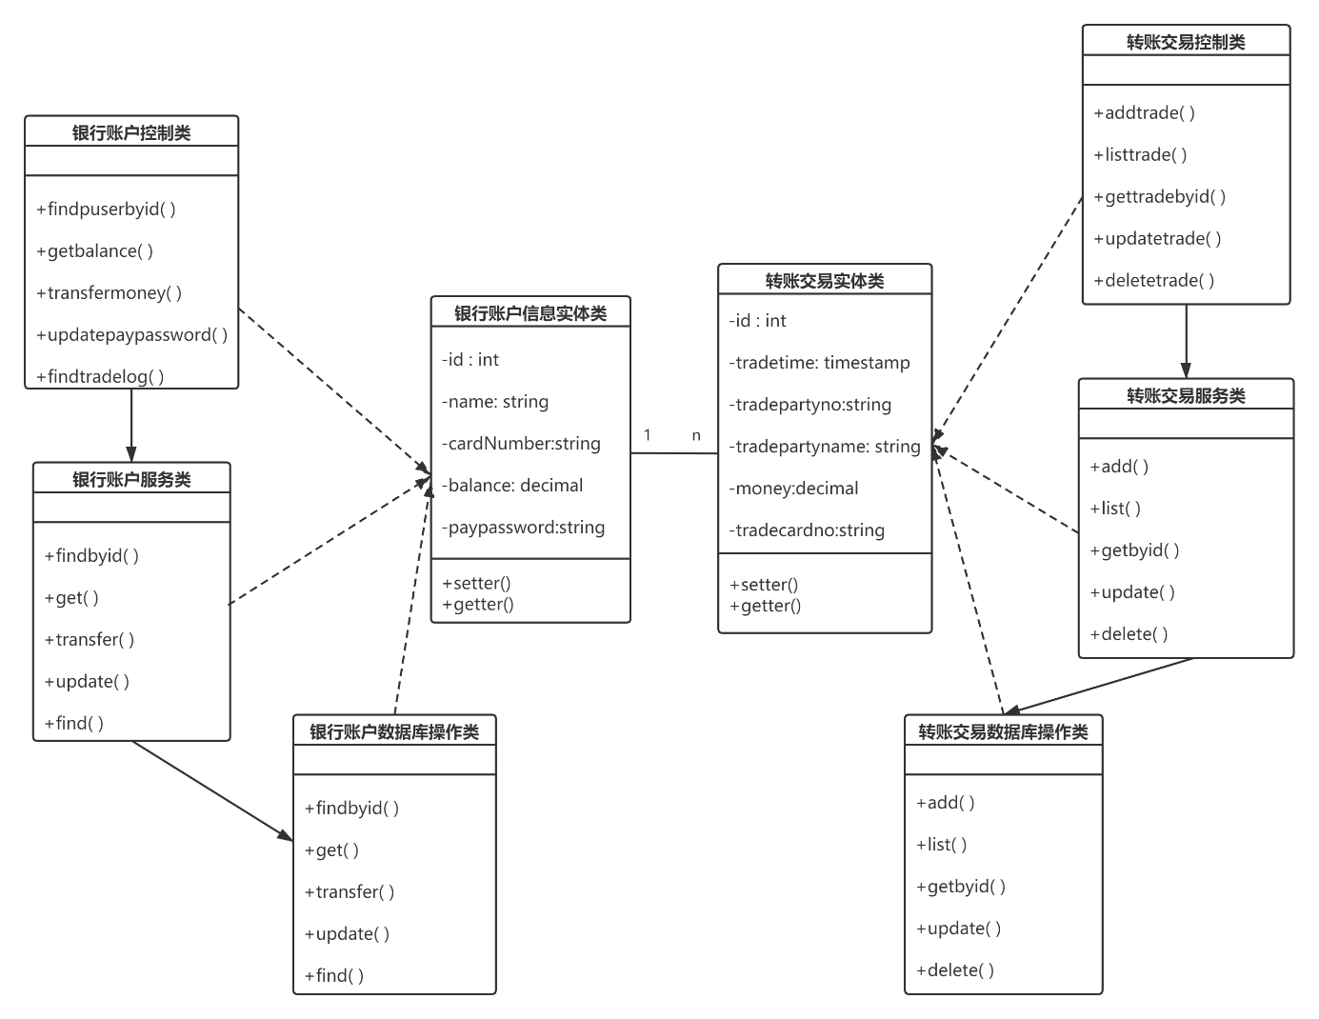

图6-8 银行账户资产管理类图

银行账户控制类描述如表6-6所示：

表6-6 银行账户控制类描述

|  |  |  |
| --- | --- | --- |
| **银行账户控制类** | | |
| 类的描述：负责银行账户信息相关请求的处理和转发 | | |
| 操作描述 | findpuerbyid() | 按银行账户id查询银行账户信息 |
| getbalance() | 查询银行账户余额 |
| TransferMoney() | 进行转账操作 |
| updatepaypassword() | 修改支付密码 |
| FindTradelog() | 查询转账记录 |

银行账户信息实体类描述如表6-7所示：

表6-7 银行账户信息实体类描述

|  |  |  |
| --- | --- | --- |
| **银行账户资产信息实体类** | | |
| 类的描述：银行账户信息的实体对象类 | | |
| 属性描述 | id | 银行账户编号 |
| name | 银行账户户主姓名 |
| Cardnumber | 银行卡号 |
| Balance | 账户余额 |
| Paypassword | 支付密码 |
| 操作描述 | Setter/getter() | 对问题属性的set和get方法 |

转账交易控制类描述如表6-8所示。

表6-8 转账交易控制类描述

|  |  |  |
| --- | --- | --- |
| **转账交易控制类** | | |
| 类的描述：负责转账交易相关请求的处理和转发 | | |
| 操作描述 | Addtrade(  ) | 新增转账交易 |
| listtrade( ) | 查询全部转账交易 |
| gettradebyid( ) | 按交易id查询交易 |
| Updatetrade( ) | 更新转账交易信息 |
| deletetrade( ) | 删除转账交易记录 |

转账交易实体类描述如表6-9所示：

表6-9 转账交易实体类描述

|  |  |  |
| --- | --- | --- |
| **转账交易实体类** | | |
| 类的描述：转账交易的实体对象类 | | |
| 属性描述 | id | 转账交易编号 |
| tradetime | 交易时间 |
| tradepartyno | 收款人账号 |
| tradepartyname | 收款人姓名 |
| Money | 转账金额 |
| tradecardno | 付款账号 |
| 操作描述 | Setter/getter() | 对问题属性的set和get方法 |

### 6.3.3 顺序图设计

网银用户在前台发起转账请求并传递至银行账户控制类，银行账户控制器将转账表单信息传递给银行账户服务类，服务类实现转账操作后，银行账户数据更新至数据库，最后转账完成后的账户信息更新至前台账户界面。在线转账顺序图如图6-9所示：



图6-9 在线转账顺序图

### 6.3.4 核心处理流程设计

网银用户进入我的账户界面。选择收款人类型、收款方银行，输入收款人账号、姓名，系统会自动进行匹配，输入转账金额与支付密码，点击发送动态验证码，输入动态验证码后点击确认转账。如以上信息输入无误，则转账成功。在线转账处理流程图如图6-10所示：

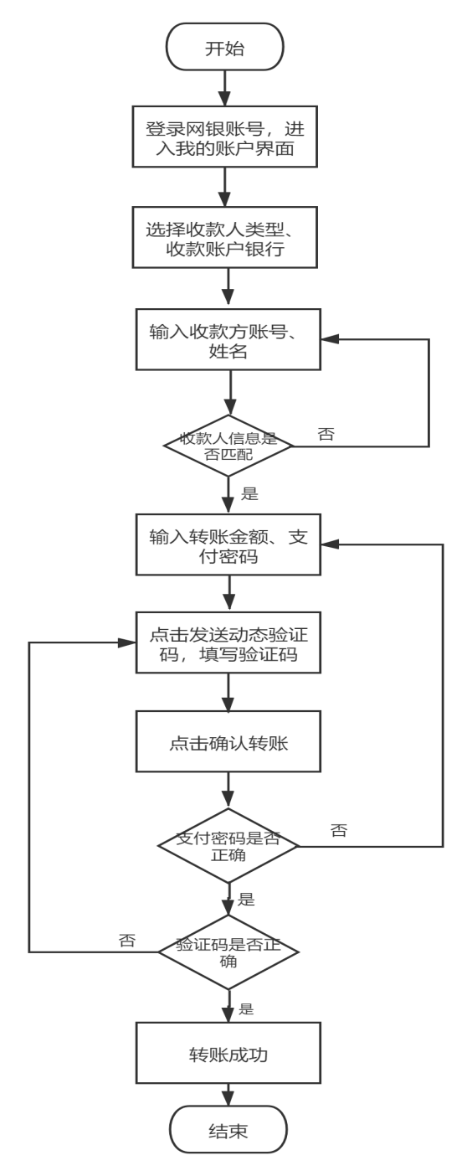

图6-10在线转账流程图

## 6.4 手机话费充值管理模块

### 6.4.1 功能结构设计

手机话费充值管理是指网银用户对自己手机话费信息进行的一系列操作。网银用户登录系统后，在话费充值子界面可以实现查询话费余额、在线充值话费、查询缴费记录等功能。手机话费充值管理子功能架构包图如图6-11所示：

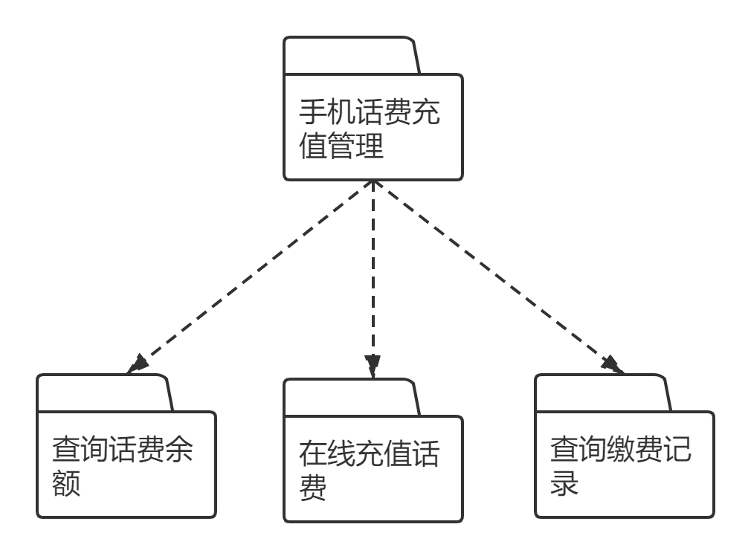

图6-11 手机话费充值管理包图

### 6.4.2 类图设计

手机话费充值管理模块主要用到的类有话费账户信息实体类、话费账户控制类、话费账户服务类、话费账户数据库操作类、充值交易实体类、充值交易控制类、充值交易服务类、充值交易数据库操作类。手机话费充值管理类图如图6-12所示：

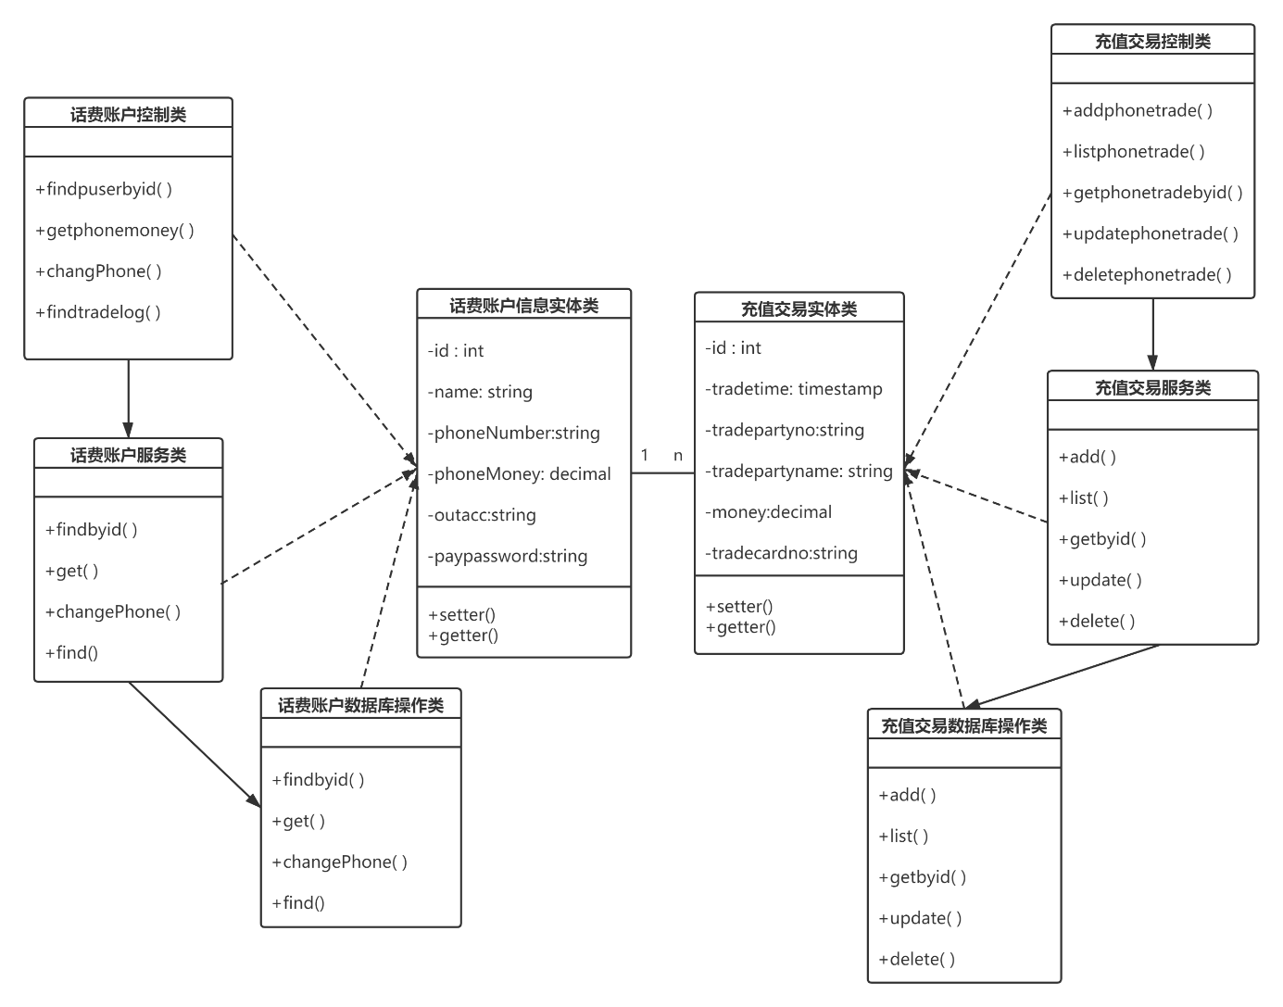

图6-12 手机话费充值管理类图

话费账户控制类描述如表6-10所示:

表6-10 话费账户控制类描述

|  |  |  |
| --- | --- | --- |
| **话费账户信息控制类** | | |
| 类的描述：负责话费账户相关请求的处理和转发 | | |
| 操作描述 | findpuserbyid() | 按话费账户id查询话费账户信息 |
| getphonemoney() | 查询话费余额 |
| changephone() | 进行话费充值操作 |
| findtradelog() | 查询缴费记录 |

话费账户信息实体类描述如表6-11所示:

表6-11 话费账户信息实体类描述

|  |  |  |
| --- | --- | --- |
| **话费账户信息实体类** | | |
| 类的描述：手机话费账户信息的实体对象类 | | |
| 属性描述 | id | 话费账户编号 |
| name | 手机号主姓名 |
| PhoneNumber | 手机号 |
| phonemoney | 话费余额 |
| Outacc | 支付银行账户 |
| Paypassword | 支付密码 |
| 操作描述 | Setter/getter() | 对问题属性的set和get方法 |

话费充值交易控制类描述如表6-12所示:

表6-12 充值交易控制类描述

|  |  |  |
| --- | --- | --- |
| **转账交易控制类** | | |
| 类的描述：负责话费充值交易相关请求的处理和转发 | | |
| 操作描述 | Addphonetrade(  ) | 新增话费充值交易 |
| listphonetrade( ) | 查询全部话费充值交易 |
| getphonetradebyid( ) | 按充值交易id查询交易 |
| Updatephonetrade( ) | 更新话费充值交易信息 |
| deletephonetrade( ) | 删除话费充值交易记录 |

话费充值交易实体类描述如表6-13所示:

表6-13 话费充值交易实体类描述

|  |  |  |
| --- | --- | --- |
| **话费充值交易实体类** | | |
| 类的描述：话费充值交易的实体对象类 | | |
| 属性描述 | id | 话费充值交易编号 |
| tradetime | 交易时间 |
| tradepartyno | 充值手机号 |
| tradepartyname | 手机号主姓名 |
| Money | 充值金额 |
| tradecardno | 付款账号 |
| 操作描述 | Setter/getter() | 对问题属性的set和get方法 |

### 6.4.3 顺序图设计

网银用户在前台发起话费充值请求并传递至手机话费账户控制类，话费账户控制类将转账表单信息传递给话费账户服务类，服务类实现话费充值操作后，话费账户数据更新至数据库，最后话费充值完成后的话费账户信息更新至前台话费账户界面。话费充值顺序图如图6-13所示:



图6-13 话费充值顺序图

### 6.4.4 核心处理流程设计

网银用户进入话费充值界面。输入要充值的手机号、充值金额、支付银行卡号、支付密码，点击发送动态验证码，输入验证码，点击确认充值。如以上信息输入无误，则话费充值成功。话费充值处理流程图如图6-14所示：

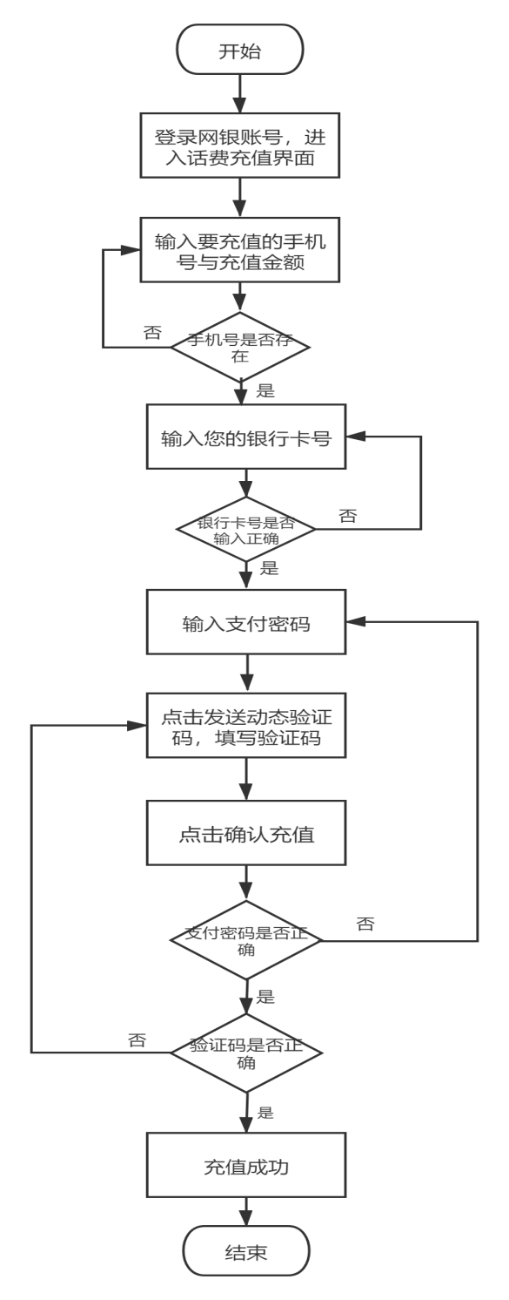

图6-14 话费充值流程图

## 6.5 信用卡申请管理模块

### 6.5.1 功能结构设计

信用卡申请管理主要是对用户申请信用卡过程的一系列操作，用户在前台能够游览信用卡推荐信息，选择心仪的信用卡提交申请，并可查看申请结果；管理员在后台新增、修改、删除、查询信用卡信息，并能够审核用户的信用卡申请。信用卡申请管理子功能架构包图如图6-15所示：

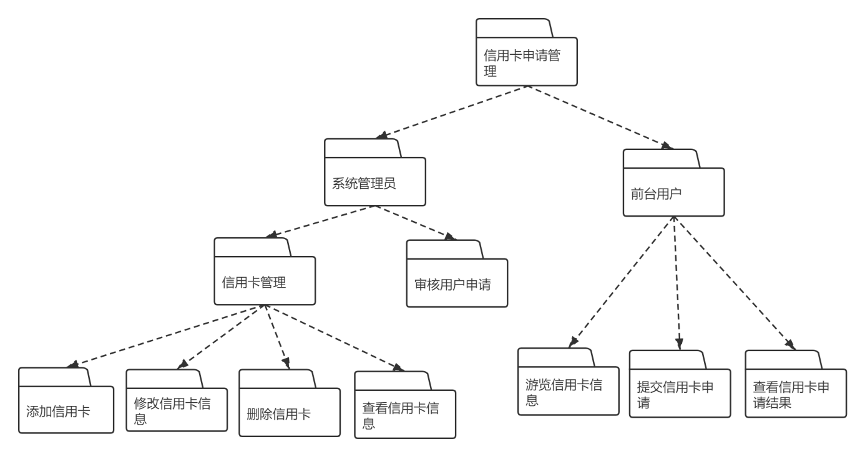

图6-15 信用卡申请管理包图

### 6.5.2 类图设计

信用卡申请管理模块主要涉及到的类有信用卡信息实体类、信用卡信息控制类、信用卡信息服务类、信用卡信息数据库操作类、信用卡申请实体类、信用卡申请控制类、信用卡申请服务类、信用卡申请数据库操作类。信用卡申请管理类图如图6-16所示：

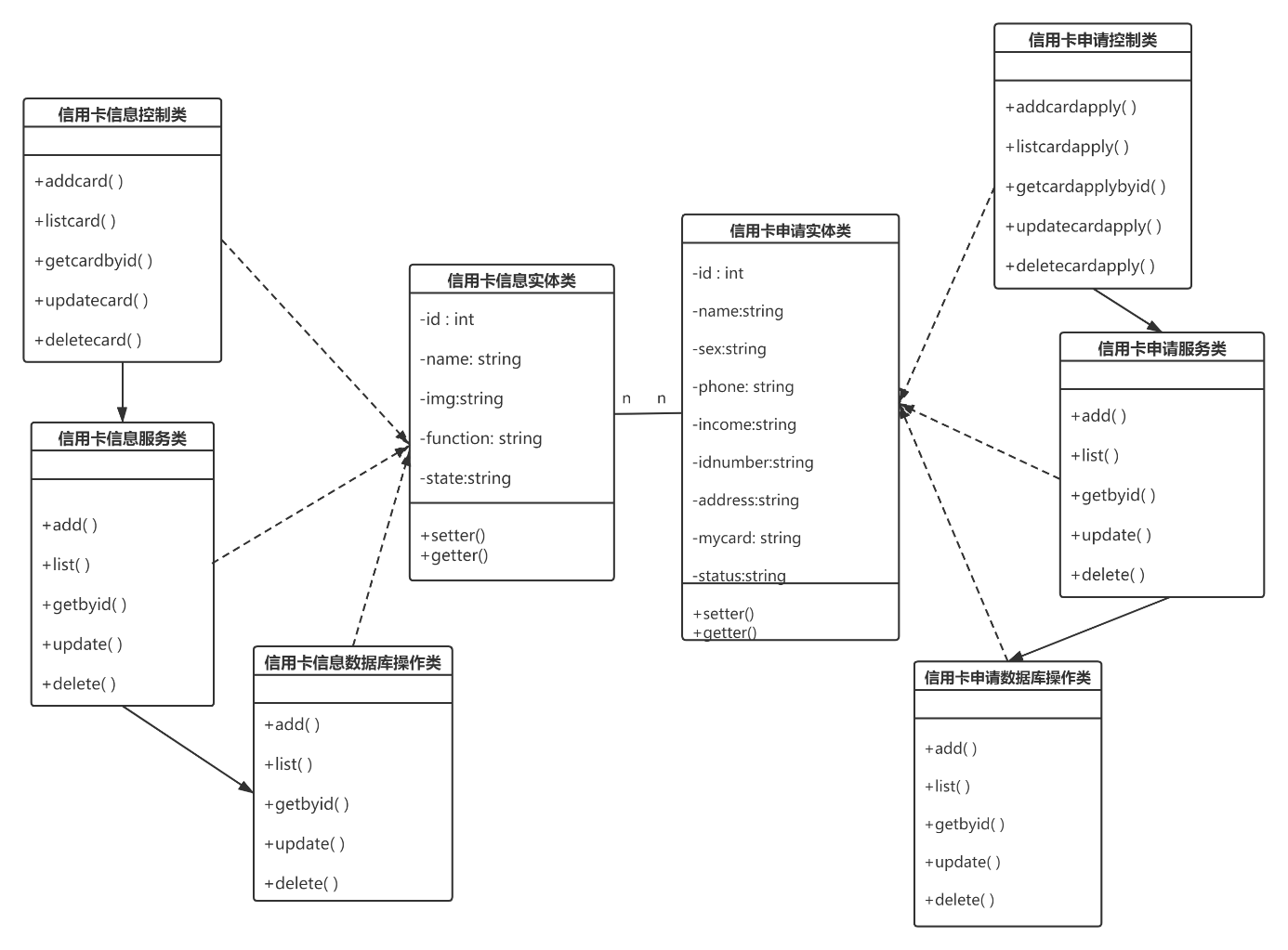

图6-16 信用卡申请管理类图

信用卡信息控制类描述如表6-14所示：

表6-14 信用卡信息控制类描述

|  |  |  |
| --- | --- | --- |
| **信用卡信息控制类** | | |
| 类的描述：负责信用卡信息相关请求的处理和转发 | | |
| 操作描述 | Addcard() | 添加新信用卡 |
| Listcard() | 查询所有信用卡 |
| GetcardByid() | 按信用卡的id查询信用卡相关信息 |
| updatecard() | 修改信用卡的相关信息 |
| Deletecard() | 删除信用卡 |

信用卡信息实体类描述如下所示：

表6-15 信用卡信息实体类描述

|  |  |  |
| --- | --- | --- |
| **信用卡信息实体类** | | |
| 类的描述：信用卡信息的实体对象类 | | |
| 属性描述 | id | 信用卡编号 |
| name | 信用卡名称 |
| Img | 信用卡照片 |
| Function | 信用卡介绍 |
| State | 信用卡状态 |
| 操作描述 | Setter/getter() | 对问题属性的set和get方法 |

信用卡申请控制类描述如下表所示：

表6-16 信用卡申请控制类描述

|  |  |  |
| --- | --- | --- |
| **信用卡申请控制类** | | |
| 类的描述：负责信用卡申请信息相关请求的处理和转发 | | |
| 操作描述 | Addcardapply() | 添加信用卡申请 |
| listcardapply() | 查询所有信用卡申请 |
| GetcardapplyByid() | 按信用卡申请的id查询相关申请相关信息 |
| updatecardapply() | 修改信用卡申请的相关信息 |
| deletecardapply() | 删除信用卡申请 |

信用卡申请信息实体类描述如下所示：

表6-17 信用卡申请实体类描述

|  |  |  |
| --- | --- | --- |
| **信用卡申请信息实体类** | | |
| 类的描述：信用卡申请的实体对象类 | | |
| 属性描述 | id | 申请编号 |
| name | 申请人姓名 |
| Sex | 申请人性别 |
| Phone | 申请人电话 |
| IDNumber | 身份证号 |
| Address | 收货地址 |
| income | 申请人年收入 |
| Mycard | 申请信用卡类型 |
| Status | 申请状态 |
| 操作描述 | Setter/getter() | 对问题属性的set和get方法 |

### 6.5.3 顺序图设计

前台用户编辑申请信用卡信息提交申请请求并传递至信用卡申请控制类，信用卡申请控制类将申请信息传递给信用卡申请服务类，服务类实现新增信用卡申请操作，新增信用卡申请更新至数据库，最后信用卡申请信息再更新至前台用户界面。信用卡申请顺序图如图6-17所示：



图6-17 信用卡申请顺序图

### 6.5.4 核心处理流程设计

（1）前台用户提交信用卡申请流程图如图6-18所示：

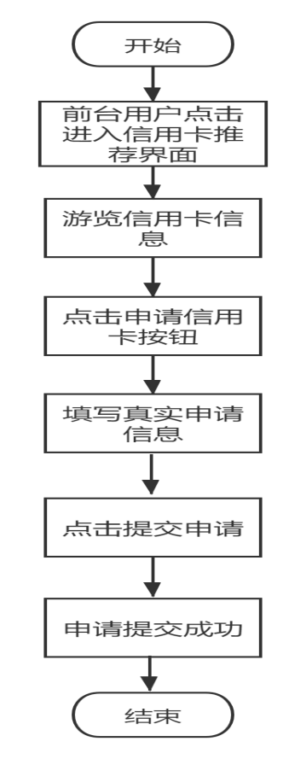

图6-18 用户提交信用卡申请流程图

（2）管理员审核用户信用卡申请流程图如图6-19所示：

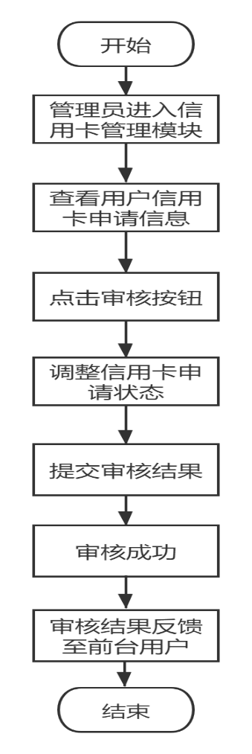

图6-19 管理员审核信用卡申请流程图

## 6.6网点预约管理模块

### 6.6.1 功能结构设计

网点预约管理主要是指用户预约银行网点过程的一系列操作，用户在前台能够选择不同的银行网点，提交预约信息；管理员在后台新增、修改、删除、查询银行网点信息，并能够审核用户的预约信息，将审核结果反馈给前台用户。网点预约管理子功能架构包图如图6-20所示：

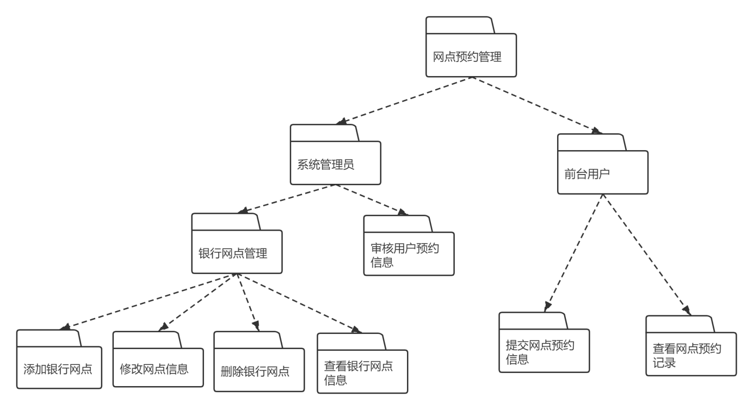

图6-20 网点预约管理包图

### 6.6.2 类图设计

网点预约管理模块主要涉及到的类有银行网点信息实体类、银行网点信息控制类、银行网点信息服务类、银行网点信息数据库操作类、网点预约实体类、网点预约控制类、网点预约服务类、网点预约数据库操作类。网点预约管理类图如图6-21所示：

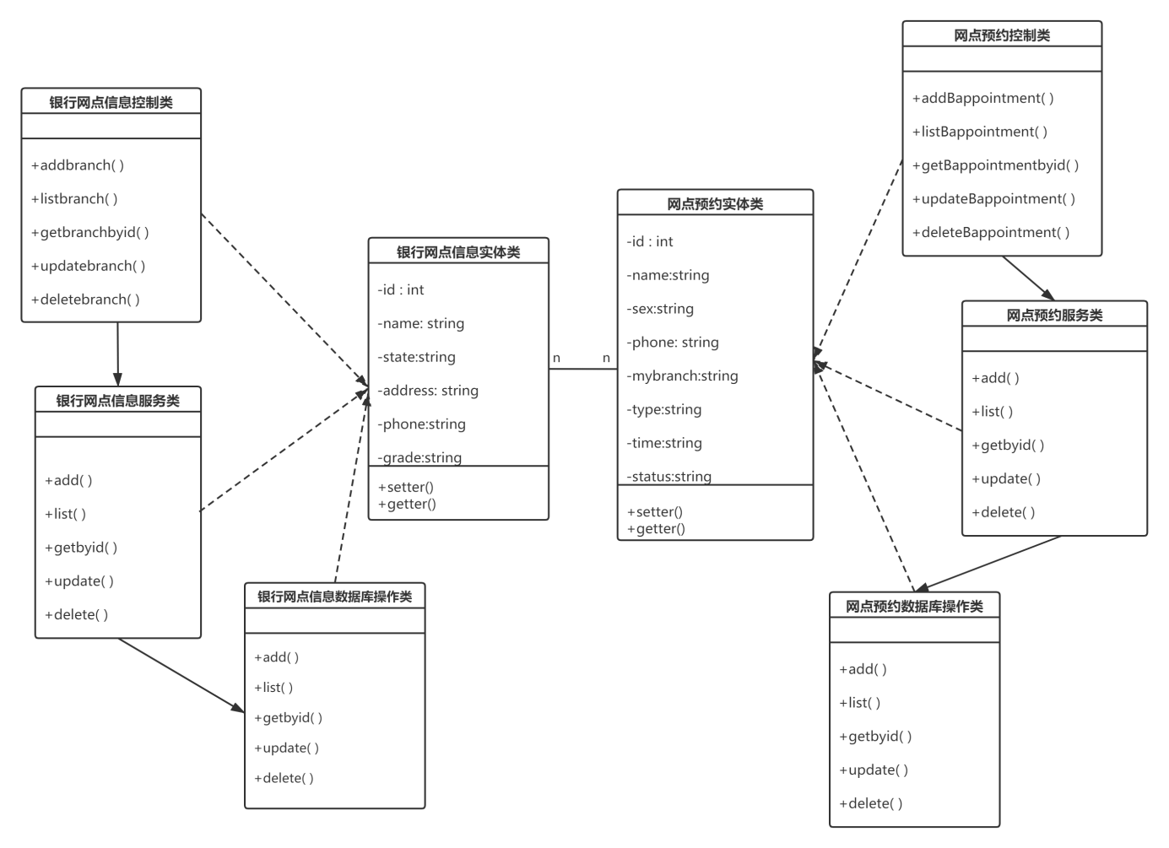

图6-21 网点预约管理类图

银行网点信息控制类描述如表6-18所示：

表6-18 银行网点信息控制类描述

|  |  |  |
| --- | --- | --- |
| **银行网点信息控制类** | | |
| 类的描述：负责银行网点信息相关请求的处理和转发 | | |
| 操作描述 | Addbranch() | 添加新银行网点 |
| Listbranch() | 查询所有网点信息 |
| GetbranchByid() | 按信银行网点的id查询网点相关信息 |
| updatebranch() | 修改银行网点的相关信息 |
| Deletebranch() | 删除银行网点 |

银行网点信息实体类描述如表6-19所示：

表6-19 银行网点信息实体类描述

|  |  |  |
| --- | --- | --- |
| **银行网点信息实体类** | | |
| 类的描述：银行网点信息的实体对象类 | | |
| 属性 | Id | 网点编号 |
| name | 网点名称 |

续表6-19

|  |  |  |
| --- | --- | --- |
| **银行网点信息实体类** | | |
| 描述 | state | 网点状态 |
| Address | 网点地址 |
| Phone | 网点电话 |
| Grade | 网点级别 |
| 操作描述 | Setter/getter() | 对问题属性的set和get方法 |

网点预约控制类描述如表6-20所示：

表6-20网点预约控制类描述

|  |  |  |
| --- | --- | --- |
| **网点预约控制类** | | |
| 类的描述：负责用户网点预约信息相关请求的处理和转发 | | |
| 操作描述 | AddBappointment() | 添加网点预约 |
| listBappointment() | 查询所有预约信息 |
| GetBappointmentByid() | 按信网点预约的id查询相关预约信息 |
| updateBappointment() | 修改网点预约的相关信息 |
| deleteBappointment() | 删除网点预约 |

网点预约信息实体类描述如表6-21所示：

表6-21信用卡申请实体类描述

|  |  |  |
| --- | --- | --- |
| **信用卡申请信息实体类** | | |
| 类的描述：信用卡申请的实体对象类 | | |
| 属性描述 | id | 预约编号 |
| name | 预约人姓名 |
| Sex | 预约人性别 |
| Phone | 预约人电话 |
| Mybranch | 预约的网点 |
| Type | 业务类型 |
| Time | 预约时间 |
| Status | 预约状态 |
| 操作描述 | Setter/getter() | 对问题属性的set和get方法 |

### 6.6.3 顺序图设计

前台用户编辑网点预约信息提交预约请求并传递至网点预约控制类，网点预约控制类将预约信息传递给网点预约服务类，服务类实现新增预约操作，新增预约信息更新至数据库，最后预约信息再更新至前台用户界面。网点预约顺序图如图6-22所示：



图6-22 网点预约顺序图

### 6.6.4 核心处理流程设计

（1）前台用户提交网点预约流程图如图6-23所示：

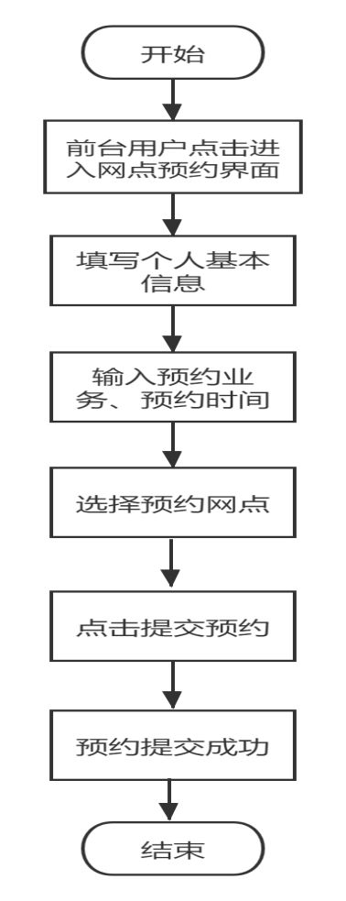

图6-23 提交网点预约流程图

（2）管理员审核用户预约流程图如图6-24所示：

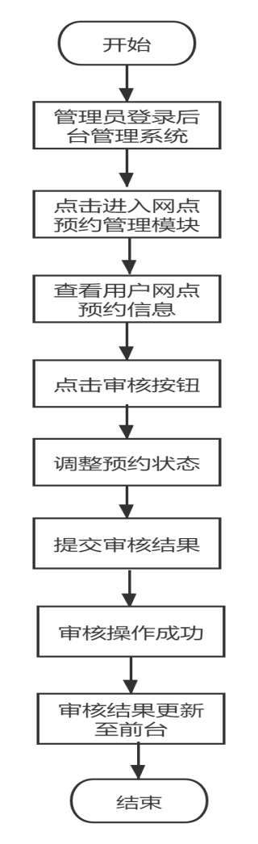

图6-24 管理员审核预约流程图

## 6.7 新闻管理模块

### 6.7.1 功能结构设计

新闻管理主要是指管理员对银行新闻信息进行新增、修改、删除、查询等一系列操作，且新闻信息在前台能够同步更新。新闻管理包图如图6-25所示：

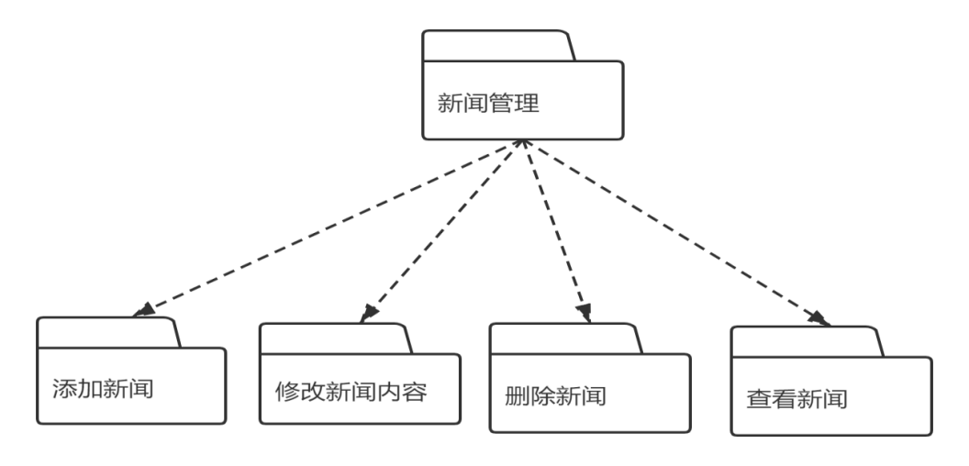

图6-25 新闻管理包图

### 6.7.2 类图设计

新闻管理模块主要涉及到的类有新闻实体类、新闻控制类、新闻服务类、新闻数据库操作类。新闻管理类图如图6-26所示：

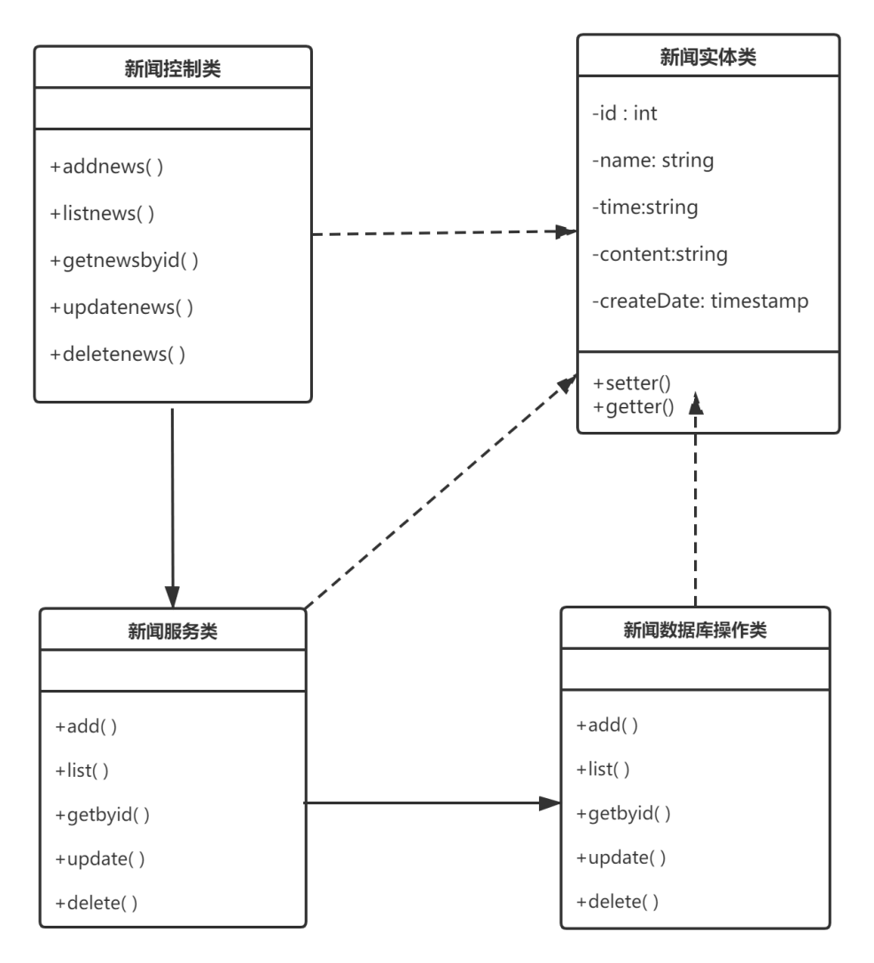

图6-26 新闻管理类图

新闻管理控制类描述如表6-22所示：

表6-22 新闻控制类描述

|  |  |  |
| --- | --- | --- |
| **新闻控制器类** | | |
| 类的描述：负责新闻信息相关请求的处理和转发 | | |
| 操作描述 | Addnews() | 添加新闻 |
| listnews() | 查询全部新闻 |
| GetnewsByid() | 按新闻的id查询相关新闻信息 |
| updatenews() | 修改新闻信息 |
| deletenews() | 删除新闻 |

新闻管理服务层类描述如表6-23所示：

表6-23 新闻服务类描述

|  |  |  |
| --- | --- | --- |
| **新闻服务层类** | | |
| 类的描述：负责新闻信息相关操作的服务层方法封装 | | |
| 操作描述 | Add() | 添加新闻 |
| list() | 查询全部新闻 |
| Getbyid() | 按新闻的id查询相关信息 |
| update() | 修改新闻信息 |
| delete() | 删除新闻 |

新闻管理数据库操作类描述如表6-24所示：

表6-24 新闻数据库操作类描述

|  |  |  |
| --- | --- | --- |
| **新闻数据库操作类** | | |
| 类的描述：负责新闻相关操作的数据库操作层方法封装 | | |
| 操作描述 | add() | 插入新闻数据 |
| list() | 查询全部新闻数据 |
| GetById() | 根据新闻id查找新闻数据 |
| Update() | 更新新闻数据 |
| Delete() | 删除新闻数据 |

新闻管理实体类描述如表6-25所示：

表6-25 新闻实体类描述

|  |  |  |
| --- | --- | --- |
| **新闻实体类** | | |
| 类的描述：问题的实体对象类 | | |
| 属性  描述 | Id | 新闻编号 |
| name | 新闻标题 |
| Time | 发布时间 |
| content | 新闻内容 |
| 操作描述 | Setter/getter() | 对问题属性的set和get方法 |

### 6.7.3 顺序图设计

管理员点击新增新闻按钮，编辑新增新闻信息提交新增请求并传递至新闻控制类，新闻控制类将新增的新闻信息传递给新闻服务类，服务类实现新增新闻操作，新增新闻信息更新至数据库，最后新增新闻信息再更新至用户界面。管理员新增新闻顺序图如图6-27所示：



图6-27 管理员新增新闻顺序图

### 6.7.4 核心处理流程设计

管理员进入后台新闻管理子模块界面，点击新增新闻按钮，输入新闻标题、内容，点击提交，新闻发布成功。管理员新增新闻流程图如图6-28所示：

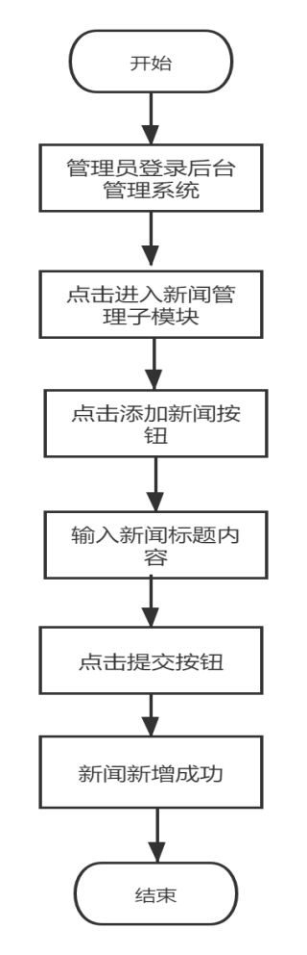

图6-28 管理员新增新闻流程图

# 7 编码

## 7.1 代码实现与核心算法

### 7.1.1 登录注册核心算法

（1）登录功能代码实现：通过访问/loginIndex路径，获取用户登录信息，并进行匹配，实现用户的登录。

@RequestMapping(value = "/loginIndex", method = RequestMethod.*POST*)  
@ResponseBody  
public Object localLogin(@RequestBody Map<String,Object> params, HttpServletRequest request, HttpServletResponse response) {  
KesunReturn back=new KesunReturn();  
Map<String,Object> tempParam=new HashMap<String,Object>();  
tempParam.put("phone",params.get("number"));String password = MD5.*GetPwd*((String)params.get("password"));  
tempParam.put("password",password);  
String type = (String)params.get("type");  
HttpSession session = request.getSession();  
if(type.equals("p")){  
Puser puser = bllP.findByNamePwd(tempParam);  
String state = puser.getState();  
if("冻结".equals(state)){  
back.setCode("2");  
back.setMessage("账户被冻结，请联系管理员");  
}else{  
if(puser != null){  
back.setCode("0");  
back.setMessage("登录成功");  
session.setAttribute("puser",puser);  
}else{  
back.setCode("1");  
back.setMessage("用户名或者密码错误");  
}

（2）注册功能代码实现:在控制层调用adduserFhome方法，实现新增用户。

@RequestMapping(value = "/puser/adduserFhome", method = RequestMethod.*POST*)  
@ResponseBody  
public Object addUserFtypes(@RequestBody Map<String,Object> params){  
KesunReturn back=new KesunReturn();  
System.*out*.println("======="+params.get("type"));  
String password = MD5.*GetPwd*((String)params.get("password")); params.put("password",password);  
String type = (String) params.get("type");  
String phone = (String)params.get("phone");  
if("p".equals(type)){  
List<Puser> puser = bllP.findByPhone(phone);  
if(puser != null && puser.size() > 0){  
back.setMessage("该用户已存在！");  
back.setCode("2");  
return back;  
}  
}   
params.put("id", Tool.*CreateID*());  
if("p".equals(type)){  
params.remove("type");  
if(bllP.addUserFhome(params) > 0){  
back.setMessage("恭喜，注册成功！");  
back.setCode("0");  
}else{  
back.setMessage("数据库异常");  
back.setCode("1");  
}

### 7.1.2 在线转账核心算法

（1）在线转账控制层代码：在控制层调用自定义的transfer方法，获取银行账户相关信息，执行转账操作。

@RequestMapping(value = "/transfer", method = RequestMethod.*POST*)  
@ResponseBody  
public Object transfer(@RequestBody Map<String,Object> params, HttpServletRequest request){  
KesunReturn back=new KesunReturn();  
Float money = Float.*parseFloat*((String)params.get("money"));  
String inAcc = (String)params.get("inAcc");  
String outAcc = (String)params.get("outAcc");  
String inName = (String) params.get("name");  
String paypassword =MD5.*GetPPwd*((String) params.get("paypassword"));  
String incardType = (String) params.get("cardType");  
String outcardType = (String) params.get("outAccType");  
String bankType = (String) params.get("bankType");if(!bankType.equals("邮政银行")){  
Map param = new HashMap();  
param.put("bankname",bankType);  
param.put("card",inAcc);  
OtherBankUser inUser = bllO.findByCardbank(param);  
if(inUser == null){  
back.setCode("2");  
back.setMessage("收款人不存在，请重新输入");  
}else{  
String inUserName = inUser.getName();  
if (!inUserName.equals(inName)) {  
back.setCode("3");  
back.setMessage("收款人姓名不匹配，请重新输入");  
} else {  
Puser outUser = bllP.findByCard(outAcc); System.*out*.println("=====paypassword"+paypassword+"outUser:"+outUser);  
if (!paypassword.equals(outUser.getPaypassword())) {  
back.setCode("4");  
back.setMessage("支付密码不正确，请重新输入");  
} else boolean tf = bllO.transferPO(inAcc, outAcc, money);  
if (tf) {  
Puser puser = bllP.findByCard(outAcc);  
request.getSession().setAttribute("puser", puser);  
back.setCode("0");  
back.setMessage("转账成功");  
} else {  
back.setCode("1");  
back.setMessage("数据库异常");  
}  
}

（2）在线转账服务层代码：接收控制层的transfer请求，实现转账操作。

@Override  
public boolean transferPP(String inAccId, String outAccId,float money) {

*//账户转出*  
Puser outAcc = dao.findByCard(outAccId);  
outAcc.setOldId(outAcc.getId());  
float calMoneyout = Float.*parseFloat*(outAcc.getBalance()) - money;  
outAcc.setBalance(Float.*toString*(calMoneyout));  
dao.update(outAcc);

*//账户转入*  
Puser inAcc = dao.findByCard(inAccId);  
float calMoneyIn = Float.*parseFloat*(inAcc.getBalance()) + money;  
inAcc.setOldId(inAcc.getId());  
inAcc.setBalance(Float.*toString*(calMoneyIn));  
dao.update(inAcc);

}

### 7.1.3 话费充值核心算法

（1）话费充值控制层代码：在控制层调用自定义的changePhone方法，获取手机话费与支付账户相关信息，执行话费充值操作。

@RequestMapping(value = "/changePhone", method = RequestMethod.*POST*)  
@ResponseBody  
public Object changePhone(@RequestBody Map<String,Object> params, HttpServletRequest request) {  
Float money = Float.*parseFloat*((String)params.get("money"));  
String phone = (String)params.get("phone");  
String outAcc = (String)params.get("outAcc");  
String inName = (String) params.get("name");  
String paypassword = MD5.*GetPPwd*((String)params.get( "paypassword" ));  
KesunReturn back = new KesunReturn();  
if(bllP.findByPhone(phone).size() <= 0){  
back.setCode("1");  
back.setMessage("号码错误");  
}else{  
Puser user = bllP.findByCard(outAcc);  
if(user == null){  
back.setCode("2");  
back.setMessage("充值银行卡号不存在");  
}else{  
if(!paypassword.equals(user.getPaypassword())){  
back.setCode("3");  
back.setMessage("密码输入不正确");  
}else{ boolean tf = bllP.changePhone(phone,outAcc,money);  
if(tf){  
Puser puser = (Puser)request.getSession().getAttribute("puser");

request.getSession().("puser",bllP.findByCard(puser.getCard_number()));   
back.setCode("0");  
back.setMessage("缴费成功");  
}else{  
back.setCode("1");  
back.setMessage("数据库异常");  
}  
}  
return back;  
}

（2）话费充值服务层代码：接收控制层的changePhone请求，实现充值操作。

@Override  
public boolean changePhone(String inPhone, String outAccId, float money) {  
*//账户出钱* Puser outAcc = dao.findByCard(outAccId);  
 outAcc.setOldId(outAcc.getId());  
 float calMoneyout = Float.*parseFloat*(outAcc.getBalance()) - money;  
 outAcc.setBalance(Float.*toString*(calMoneyout));  
 dao.update(outAcc);  
 *//话费充值* Puser inAcc = dao.findByPhone(inPhone).get(0);  
 float calMoneyIn = Float.*parseFloat*(inAcc.getPhonemoney()) + money;  
 inAcc.setOldId(inAcc.getId());  
 inAcc.setPhonemoney(Float.*toString*(calMoneyIn));  
 dao.update(inAcc);

}

### 7.1.4 信用卡申请核心算法

（1）查询信用卡信息代码实现：在控制层调用findAllCard方法，实现查询所有信用卡信息的功能。

@RequestMapping(value = "/findAllCard", method = RequestMethod.*POST*)  
@ResponseBody  
public Object findAllCard(@RequestBody Map<String,Object> params){  
List<Card> cards = bll.findAllCard();  
KesunReturn back=new KesunReturn();  
if(cards.size() > 0){  
back.setCode("0");  
back.setMessage("查询成功！");  
back.setObj(cards);  
}else{  
back.setCode("1");  
back.setMessage("请添加信用卡！");  
}  
return back;  
}

（2）提交信用卡申请代码实现：在控制层调用addCardApp方法，新增信用卡申请信息，实现提交信用卡申请的功能。

@RequestMapping(value = "/addCardApp", method = RequestMethod.*POST*)  
@ResponseBody  
public Object addCardPoint(@RequestBody Map<String,Object> params){  
KesunReturn back=new KesunReturn();  
params.put("id", Tool.*CreateID*());  
params.put("status","待审核");  
params.put("IDNumber",(String)params.get("idnumber"));  
int flag = bll.addCardapp(params);  
if(flag > 0){  
back.setCode("0");  
back.setMessage("信用卡申请提交成功，请等待管理员审核！");  
}else{  
back.setCode("1");  
back.setMessage("数据库异常");  
}  
return back;  
}

### 7.1.5 网点预约核心算法

（1）查询银行网点信息代码实现：在控制层调用findAllBranch方法，实现查询所有银行网点信息的功能。

@RequestMapping(value = "/findAllBranch", method = RequestMethod.*POST*)  
@ResponseBody  
public Object findAllBranch(@RequestBody Map<String,Object> params){  
List<Branch> branches = bll.findAllBranch();  
KesunReturn back=new KesunReturn();  
if(branches.size() > 0){  
back.setCode("0");  
back.setMessage("查询成功！");  
back.setObj(branches);  
}else{  
back.setCode("1");  
back.setMessage("请添加网点！");  
}  
return back;  
}

（2）提交网点预约信息代码实现：在控制层调用addBranchApp方法，新增银行网点预约，实现提交网点预约信息的功能。

@RequestMapping(value = "/addBranchApp", method = RequestMethod.*POST*)  
@ResponseBody  
public Object addBranchPoint(@RequestBody Map<String,Object> params){  
KesunReturn back=new KesunReturn();  
params.put("id", Tool.*CreateID*());  
params.put("status","待审核");  
int flag = bll.addBranchapp(params);  
if(flag > 0){  
back.setCode("0");  
back.setMessage("您的预约信息提交成功，请等待管理员审核！");  
}else{  
back.setCode("1");  
back.setMessage("数据库异常");  
}  
return back;  
}

### 7.1.6 新增新闻核心算法

在控制层调用XML文件中的insert方法，实现新增新闻的功能。

@RequestMapping("news")  
public class NewsController extends KesunBusinessController implements INews {  
@Resource(name="bNews")  
private NewsServiceImpl bll;

</insert id="save" parameterType="entity.News">  
insert into news (id,name,time,content,createDate)

values (#{id},#{name}, #{time},#{content},now())

</insert>

## 7.2 代码优化分析

（1）设置交易动态验证码

为了保障银行账户交易安全，网银用户在确认支付前需要接收并输入动态验证码，才能完成交易。随机动态验证码代码如下：

@RequestMapping(value = "/dycode", method = RequestMethod.*POST*)  
@ResponseBody  
public Object dycode(@RequestBody Map<String,Object> params) {  
KesunReturn back = new KesunReturn();  
*//生成一个8位的随机数*String dycode = *getdycode*();  
System.*out*.println("生成的随机动态验证码为："+dycode);  
back.setCode("0");  
back.setMessage("发送成功");  
back.setObj(dycode);  
return back;  
}

点击发送动态验证码如图7-1所示：

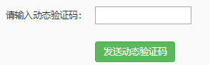

图7-1 点击发送动态验证码图

成功接收动态验证码如图7-2所示：

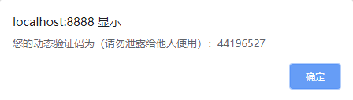

图7-2 成功接收动态验证码图

（2）网银账户相关数据加密

为了保障网银账户的财产信息安全，系统对用户的登录密码与支付密码采用了MD5加密技术，对网银用户的手机号、身份证号、银行卡号、余额也进行了字段加密。段加密代码实现下：

String password = MD5.*GetPwd*((String) params.get("password"));  
String paypassword =MD5.*GetPPwd*((String) params.get("paypassword"));

var phone = *encylast4letter*(result.obj[i].phone);  
var card_number = *encylast4letter*(result.obj[i].card_number);  
var idnumber = *encylast4letter*(result.obj[i].idnumber);

账户信息加密效果图如图7-3所示：

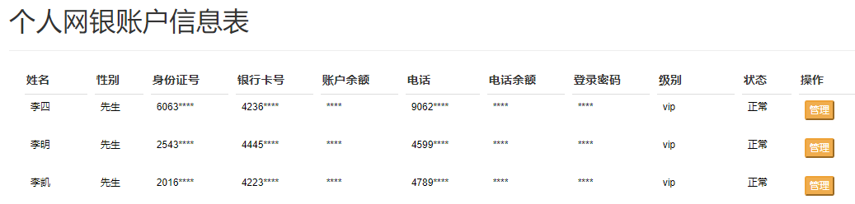

图7-3 账户信息加密效果图

（3）交易时间标准化

为了使网银用户更加方便准确地查询账户交易记录，系统对账户交易时间进行了标准化处理，并按交易时间进行降序排序。代码实现如下：

SimpleDateFormat format=new SimpleDateFormat("yyyy-MM-dd HH:mm");  
Date date=new Date();  
String dateString=format.format(date);  
tradelog.setTradetime(dateString);  
dao.insertTradelog(tradelog);  
return true;

<select id="findTradelog" parameterType="java.util.Map"resultType="entity.Tradelog">  
select *\** from tradelog where tradecardno = #{cardno} order by createDate desc ;

</select>

交易时间标准化效果图如图7-4所示：

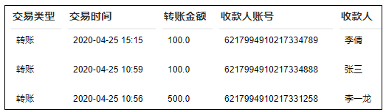

图7-4 交易时间优化效果图

8 测试

## 8.1 测试方案设计

### 8.1.1 测试策略

（1）边开发边测试：在开发过程中，对系统功能进行测试调节。

（2）黑盒测试：根据系统的功能需求，对系统功能的完成度进行测试。

### 8.1.2 测试进度安排

测试进度安排如表8-1所示：

表8-1 测试进度安排表

|  |  |  |  |  |
| --- | --- | --- | --- | --- |
| 测试阶段 | 任务目标 | 预计时间 | 测试人员 | 起止时间 |
| 第一阶段  准备阶段 | 编写测试用例 | 2日 |  | 2020.04.10-2020.04.12 |
| 第二阶段  功能测试 | 对系统的各个功能模块进行测试 | 3日 |  | 2020.04.12-2020.04.15 |
| 第三阶段  兼容测试 | 测试系统在各种游览器上的运行情况 | 2日 |  | 2020.04.15-2020.04.17 |

### 8.1.3 测试资源

测试资源如表8-2所示：

表8-2 测试资源表

|  |  |
| --- | --- |
| 操作系统 | Windows 10 |
| 浏览器 | 谷歌、火狐、IE等主流浏览器 |
| 数据库 | MySQL |
| 服务器 | apache-tomcat |
| Java开发包 | jdk1.8 |
| CPU | Intel Core i7处理器 |
| 显卡 | 1G独立显卡 |
| 内存 | 8G |
| 硬盘 | 500G |

### 8.1.4 关键测试点

（1）登录注册功能测试。

（2）修改密码功能测试。

（3）转账汇款功能测试。

（4）话费充值功能测试。

（5）信用卡申请功能测试。

（6）网点预约功能测试。

（7）新闻发布功能测试。

## 8.2 测试用例构建

### 8.2.1 测试用例编写约定

（1）保证测试用到的数据真实有效。

（2）确保系统最终实现的功能与系统功能需求吻合。

（3）完善系统在不同游览器上的重复性测试。

（4）增强本系统的可信任度。

### 8.2.2 测试用例设计

测试用例的设计如表8-3所示：

表8-3 测试用例表

|  |  |  |  |
| --- | --- | --- | --- |
| **序号** | **测试项目** | **内容和目的** | **测试结果** |
| 1 | 用户登录 | 输入正确的账号密码 | 登录成功 |
| 账号密码不正确 | 提示错误 |
| 2 | 用户修改密码 | 输入原密码正确，确认新密码 | 修改成功 |
| 输入原密码不正确 | 修改失败 |
| 3 | 管理员冻结用户 | 管理员将用户状态冻结 | 冻结成功，用户无法登录 |
| 4 | 转账汇款 | 收款人信息匹配，密码正确 | 转账成功 |
| 信息不匹配或密码错误 | 转账失败 |
| 5 | 查询转账记录 | 点击查询账户转账记录 | 查询成功 |
| 6 | 话费充值 | 充值手机号、支付银行卡号、密码正确 | 充值成功 |
| 输入手机号、支付银行卡号、密码不正确 | 充值失败 |
| 7 | 缴费记录查询 | 点击查询话费充值记录 | 查询成功 |
| 8 | 新增信用卡信息 | 输入正确信息 | 操作成功 |
| 输入错误信息 | 操作失败 |
| 9 | 提交信用卡申请 | 输入正确的申请信息 | 申请提交成功 |
| 输入错误的申请信息 | 申请提交失败 |
| 10 | 信用卡申请审核 | 管理员审核用户的信用卡申请 | 审核成功 |
| 11 | 申请结果查询 | 查询信用卡申请结果 | 查询成功 |
| 12 | 新增银行网点 | 输入正确的网点信息 | 新增成功 |

续表8-3

|  |  |  |  |
| --- | --- | --- | --- |
| **序号** | **测试项目** | **内容和目的** | **测试结果** |
| 13 | 提交网点预约信息 | 输入正确的预约信息 | 预约提交成功 |
| 输入错误的预约信息 | 预约提交失败 |
| 14 | 预约记录查询 | 点击查看我的预约记录 | 查询成功 |
| 15 | 新增新闻 | 输入正确新闻信息 | 操作成功 |
| 输入错误信息 | 数据库异常 |

### 8.2.3 关键测试用例

（1）用户登录测试

内容：用户输入账号、密码、验证码，是否能成功登录到系统主页面。

操作：点击登录按钮。

结果：测试成功

提示登录成功用例如图8-1所示：

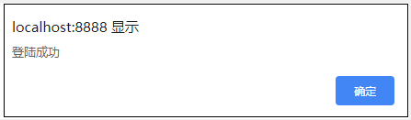

图8-1 提示登录成功用例图

登录成功后个人信息界面显示用例如图8-2所示：

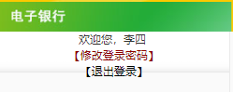

图8-2 个人信息显示成功用例图

（2）转账汇款测试

内容：网银用户登录后能否实现在线转账功能，并查询转账记录。

操作：输入正确转账信息后，点击确认转账按钮，转账完成后点击查询转账记录。

结果：测试成功

提示转账成功用例如图8-3所示：

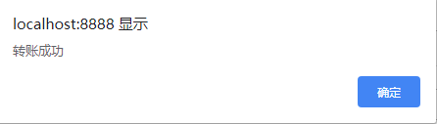

图8-3 提示转账成功用例图

转账记录查询成功用例如图8-4所示：

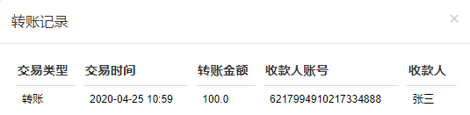

图8-4 转账记录查询成功用例图

（3）话费充值测试

内容：网银用户登录后能否实现话费充值功能，并查询充值记录。

操作：输入正确充值信息后，点击确认转账按钮，点击查询充值记录按钮。

结果：测试成功

提示缴费成功用例如图8-5所示：

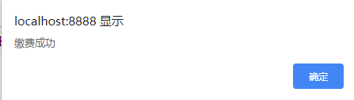

图8-5提示缴费成功成功用例图

手机缴费记录查询成功用例如图8-6所示：

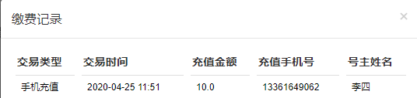

图8-6 缴费记录查询成功用例图

（4）信用卡申请测试

内容：网银用户登录后能否实现在线申请信用卡功能，并查看申请结果。

操作：前台用户点击信用卡申请按钮，提交申请信息，管理员审核信用卡申请，前台用户查看申请审核结果。

结果：测试成功

用户提交信用卡申请成功测试用例如图8-7所示：

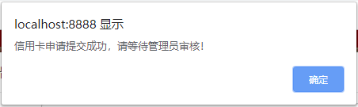

图8-7用户提交信用卡申请测试用例图

用户成功查看信用卡申请结果用例图如图8-8所示。

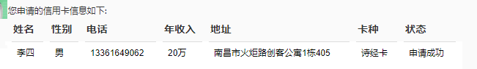

图8-8 用户查看信用卡申请结果测试用例图

### 8.2.4 测试用例维护

（1）根据系统新增的需求，添加新的测试用例。

（2）将因新功能而产生的多余测试用例删除。

（3）变更受新功能影响的场景测试用例。

（4）积极修正用户反映不完善问题的测试用例。

（5）增加、修改、删除日常维护用例。

9 总结与展望

## 9.1 设计工作总结

经历了漫长的开发周期，中国xxxx网上银行系统最终被开发设计完成。回顾整个开发过程，在需求分析调研阶段，本人进行了充分的市场调查，了解了网上银行的市场环境，确定了用户的实际需求，制定了系统需求文档。在系统设计阶段，利用UML建模技术，确立整个软件系统的结构，包括子系统、子模块以及相关层次的说明、每一模块的接口定义，命名规则，模块之间的调用关系等。编码阶段使用了较为主流的SSM框架，同时运用AJAX、VUE、Html、JavaScript 、Bootstrap等技术，完成了系统的开发。最后，编写了详尽的测试文档，设计了相关测试用例，对本系统进行了黑盒测试，系统功能测试结果一切正常。

本系统有着三方面的优势：一、功能实用：本系统的在线转账、充值话费、预约网点、申办信用卡等核心功能系统的功能都符合用户的实际需求，是银行业必需的业务功能。二、界面美观：系统UI界面的设计，运用了HTML、JavaScript、CSS等主流前端技术，开发出了精美的UI界面，提升了用户的交互感。三：成本低：系统采用B/S架构，应用程序直接部署在服务器上，安装成本低，性能稳定。

## 9.2 未来工作展望

中国xxxx网上银行系统的核心功能最终基本得以实现，但系统还有不小的改进空间。比如，支付交易前的验证方式还不够完善，网银用户的财产安全保障措施有待增强。保障账户的财产安全，一直是本系统的重中之重，也是银行业最基本的要求。未来需要在安全方面多做代码优化，竭力为用户提供一个更加安全的网银平台。

项目的优化与完善没有尽头。随着行业的不断发展，而产生的新的业务需求。未来有机会还可在此系统的基础上开发别的子系统，比如开发一个邮储商城子系统，来满足用户的线上购物的需求。然而，这不是短时间内能够实现的，需要未来不断地学习努力，积极优化完善此系统。

谢 辞

# **参考文献**

[1]贺伟,李凤. 基于项目驱动式教学的《Java面向对象程序设计》课程实践[J]. 计算机产品与流通,2019(01):263-264.

[2]葛萌,黄素萍,欧阳宏基. 基于Spring MVC框架的Java Web应用[J]. 计算机与现代化,2018(08):97-101.

[3]王越. JAVA编程语言在计算机软件开发中的应用[J]. 电子技术与软件工程,2019(01):35-40.

[4]蔡长征.数据库设计在网站开发中的应用研究[J].科技风,2019(35):80-91.

[5]罗永权.HTML语言的网页制作技巧与方法研究[J].计算机产品与流通,2019(10):151-165.

[6]王祥顺。软件工程的安全检测和维护[J].电子技术与软件工程，2017,（19）：36-47.

[7]郑宇。探析计算机软件工程项目管理[J].信息系统工程，2017,（09）：38-49.

[8]沈海波，周如旗，朱雄泳。工程教育认证背景下的软件工程专业建设和实践[J].软件，2017,（09）：87-90.

[9]卢照，王琦，李奋华。项目驱动下的软件工程教学方法探讨[J].软件工程，2017,（10）：57-59.

[10]闫博。浅析计算机软件工程的管理和应用[J].电脑知识与技术，2017,13（30）：101-102.

[11]唐琳，张应博。应用型本科软件工程专业转型试点框架设计[J].计算机教育，2017,（11）：78-81.

[12]张玮。软件工程中结构化方法与面向对象方法的比较研究[J].无线互联科技，2017,（21）：52-58.

[13]王祥顺。面向对象软件工程技术在GIS中的应用探讨[J].电脑编程技巧与维护，2017,（13）：9-10.

[14]舒红平.Web 数据库编程-Java[M].西安电子科技大学出版社，2005：97-143.

[15]梁银，祝义。软件工程专业合作企业选择评价系统研究[J].计算机教育，2017,（11）：155-158.

[16]邱东杰。软件工程若干热点技术发展现状与展望[J/OL].科技展望，2017,（24）：29-45.

[17]真国诚。基于计算机软件工程的现代化技术[J].电子技术与软件工程，2017,（22）：152-153.

[18]王祥顺。面向对象软件工程技术在GIS中的应用探讨[J].电脑编程技巧与维护，2017,（13）：9-25.

[19]井涛。代码审查在软件工程实施中的重要性[J].电子技术与软件工程，2017,（21）：43-44.

[20]袁帅。网络软件工程标准化现状思考[J].电脑知识与技术，2017,13（29）：259-279.

[21]方世宇。基于计算机软件工程的现代化技术[J/OL].电子技术与软件工程，2017,（10）：81-95.

[22]廖旭。安全漏洞检测技术在软件工程中的应用[J/OL].电子技术与软件工程，2017,（10）：215-225.

[23]曹毅。基于软件工程方法的SEMAT理论与实践[J/OL].机电工程技术，2017,（12）：266-270.

[24]杨慧。MOOC背景下《软件工程》教学方法初探[J/OL].学周刊，2017,（36）：10-11.

[25]徐礼金。软件工程技术在系统软件开发过程的应用[J/OL].电子技术与软件工程，2017,（23）：43-56.

[26]李星。探究软件工程思想在管理信息系统开发中的应用[J].赤峰学院学报（自然科学版），2017,（21）：20-21.

[27]刘春玉。计算机软件工程项目自动化管理探究[J].中国教育学刊，2017,（S1）：5-7.

[28]田钟晓，虞翔。面向对象的软件工程中软件需求分析方法[J].电子技术与软件工程，2017,（16）：30-48.

[29] Rongrong Gong, Shijian Luo, Ji He.Use Case Based Innovative Design of E-commerce Website ，Journal of Computer Science and Technology 2012，5：32-35.

[30]ChandraShekar,N.Fornesic.Analysis on QUME[A].Communication sin Computer and Information Science[C],2011,5:777-781.

[31]Payne,BryanD.Secure and flexible monitoring of virtual machines[A].Annual Computer Security Applications Conference,ACSAC[C].2007:385-397.

[32]Praveen Gupta,Prof. M.C. Govil. Spring Web MVC Framework for rapid open source J2EE application development: a case study[J]. International Journal of Engineering Science and Technology,2010,2：1-10.

# 附录A 外文翻译—原文部分

原文出处: International Journal of Engineering Science and Technology,2010,2：1-10.

Spring Web MVC Framework for rapid open source

J2EE application development: a case study

Praveen Gupta

Research Scholar, Singhania University Pacheri Bari, Rajasthan, India

Abstract— Today it is the highly competitive for the development of Web application, it is the need of the time to develop the application accurately, economically, and efficiently. We are interested to increase productivity and decrease complexity. This has been an underlying theme in a movement to change the way programmers approach developing Java 2 Platform, Enterprise Edition (J2EE) Web applications. Our focus is how to create J2EE-compliant software without using Enterprise Java Beans (EJB). The one of the best alternative is the Spring framework, which provides less services but it is much less intrusive than EJB. The driving force behind this shift is the need for greater productivity and reduced complexity in the area of Web application software development and implementation. In this paper, we briefly describe spring underlying architecture and present a case study using Spring web MVC Framework.Index Terma: MVC, Spring, XML.

（1）ITRODUCTION

Web is the very complex issues these days. Since the desire of the companies and organizations are increasing so the complexity and the performance of the web programming matters. Complexity with the different types of communication devices is increasing. The business is demanding applications using the web and many communication devices. So with the increase load of the data on the internet we have to take care of the architecture issue. Let us discuss how it works fast using spring web mvc framework the rapid application development while maintaining the Model View Architecture of the application. Spring frameworks comes with rich set of features, let us discuss these features in brief.

1）Inversion of Control: Inversion of Control or IoC is one of the techniques used to wire services or components to an application program. The IoC is “A software design pattern and set of associated programming techniques in which the flow of control of a system is inverted in comparison to the traditional interaction mode.” In IoC instead of an application calling the framework, it is the framework that calls the components specified by the application. The IoC can be explained as "Injection of required resources or dependency at run-time into the dependent resourcewhich is also known as Dependency Injection. The org.spring framework.beans.factory.BeanFactory is the actual representation of the Spring IoC container which is responsible for containing and managing the beans. The BeanFactory interface is the central IoC container interface in Spring. A bean is simply an object that is instantiated and managed by a Spring IoC container. These beans and the dependencies between them are reflected in the configuration metadata used by a container.

2）Constructor Dependency Injection: we can use the java class constructor to load the bean values. A java Class is defined with a constructor of single field. Details.xml file provides the value to be passes to the constructor. Now another java loads the xml file using the BeanFactory Method. This uses the xml file to load values in the constructor of the java file. This is used to pass values to the constructor.

3）Setter Dependency Injection: With every bean we defined the getters and setters. We can also use setters method to set the values in the beans. setters method overrides the values loaded from the beans.

4）Interface: we can define the interface class in spring. To implement this we will import interface to the java program. Now we can use methods defined in interface using spring and xml.

5）Inheritance: One java class can acquired the properties of another class just like a java program. There are three sub types of it. **①**Abstract: Beans declared abstract cannot be inherited in the springs. **②**Parent Child: we can define hierarchy like parent child. **③**Parent - Child - Sub Child Relationship: in this we can define hierarchy for 3 or more classes.

6）Autowiring: Autowiring is used to map the property name, values in xml file with java file. There are four types to integrate it. byName, byType, constructor, autodetect. If nothing is defined about it then byName is the default.

7）Scope of Beans: All beans defined in spring are having scope of four values prototype, session, request, singleton, global-session. This is used to control the access of the beans.

8）Reference Beans: One bean in the xml file can be assigned values from the other bean. This is used to read values from one bean and assign to another bean.

（2） MAJOR SPRING COMPONENTS

In the spring we also follow the principals of the MVC. It has been designed more for the desktop and internet based applications. Spring consist of three core collaborating components. 1. Controller: Handles navigation logic and interacts with the Service tier for business logic.2. Model: The contract between the Controller and the View Contains the data needed to render the View Populated by the Controller 3. View: Renders the response to the request Pulls data from the model. Core components in the spring MVC are as follows:

1）DispatcherServlet: this is the spring’s front controller implementation. Web.xml receives the request and transfer it to the DispatchServlet. This is the first controller which interacts to the requests. It is also known as implementation of the Servlet. It controls the complete flow of the application and navigates the flow of application.

2）Controller: this is the user created component for handling requests. It encapsulates the navigation logic with it. Controller delegates the services for the service object.

3）View: view is responsible for rendering output. Different views can be selected for the different types of output bases on the results and the viewing device, communication devices.

4）ModelAndView: ModelAndView is the core part of the spring framework. It implements the business logic of the application. It is created by the controller. It associates the view to the request. It stores the business logic and Model data. A controller calls it and it will execute. On execution it will return the data and name of view.

5）ViewResolver: How the output is to be displayed depends on the result received from ModelAndView. It is used to map logical view names to actual view implementations. This part identifies and implement what is the output media and how to display it.

6）HandlerMapping: Strategy interface used by DispatcherServlet for mapping incoming requests to individual Controllers. It identifies the request and calls the respective handler to provide the services. Handler will call to controller.

（3）SPRING ARCHITECTURE

The Spring framework provides a full-featured MVC module for building Web applications. with spring’s pluggable MVC architecture. It is configurable with multiple view technologies Ex Java Server Pages, Velocity, Tiles, iText etc. Spring MVC separates the roles of the controller, model object, dispatcher Servlet and the handler object. Clear separation of objects and controllers makes them easier to customize.

In this the dispatcher Servlet is the entry point for the application. As soon the Dispatch Servlet get the request for the services and it decides the handler. All handlers are mapped with the Servlet. Handler will come in action and will call the respective controller and the pass the request parameters to it.

Now controller comes in action, it contains business logic and a ModelAndView is associated with the controller. on execution it will return the ModelAndView to the Dispatch Servlet. This ModelAndView contains the data and view name.

Dispatcher Servlet gets the ModelAndView from the controller. It contains the data and view name. Servlet will call the view resolver. View resolver will identify the name of the view through which data is to be presented. Finally it will present the data to the respective and appropriate format to the user.

（4）SPRING AND XML

Xml is widely used in the spring framework. It simplify the development process and saves time. xml is used to store the data, which is used during the execution of application.web.xml is the entry point in the application. It will tell you the further path of navigation. It loads the application context class and the tells the name of the dispatcher Servlet xml file.

**web.xml:**

<?xml version="1.0" encoding="UTF-8"?>

<web-appversion="1.0"xmlns="http//java.sun.com/xml/ns/javaee" xmlns:xs[i="h](http://www.w3.org/2001/XMLSchema-instance)ttp[://www.w3.org/2001/XMLSchema-instance"](http://www.w3.org/2001/XMLSchema-instance) xsi:schem[alLocation="htt](http://java.sun.com/xml/ns/javaee)p://j[ava.sun.](http://java.sun.com/xml/ns/javaee)com/xm[l/ns/javaee](http://java.sun.com/xml/ns/javaee) [http://java.sun.com/xml/ns/javaee/web-app-2_5.xsd">](http://java.sun.com/xml/ns/javaee/web-app-2_5.xsd)

<listener><listener-Class>.ContextLoaderListener</listener-Class></listener>

<servlet>

<servlet-name>dispatcher</servlet-name>

</servlet-class>

<load-on-startup>1</load-on-startup>

</servlet>

<servlet-mapping>

<servlet-name>dispatcher</servlet-name>

<url-pattern>/send/*</url-pattern>

</servlet-mapping>

<welcome-file>index.jsp</welcome-file>

</welcome-file-list>

</web-app>

The above web.xml .xml will interact with the incoming request on the server. This file defines the name of the Servlet which is dispatcher, ApplicationContext and the index.jsp as welcome page. url pattern defined as *.* means it will all types of incoming request.

**ApplicationContext.xml:**

The ApplicationContext is build on top of the BeanFactory. It provides an easy integration with Springs AOP features, message resource handling, event propagation. The BeanFactory provides the configuration framework and basic functionality. ApplicationContext adds enhanced capabilities to application. While building applications in a J2EE-environment ApplicationContext must be used.

<?xml version="1.0" encoding="UTF-8"?>

xmlns=["http://www.spring](http://www.springframework.org/schema/beans)f[ramework.org/schema/beans"](http://www.springframework.org/schema/beans) xmlns:p=["http://www.springfra](http://www.springframework.org/schema/p)m[ework.org/schema/p](http://www.springframework.org/schema/p)" xmlns:[aop="ht](http://www.springframework.org/schema/aop)tp://[www.framework.org/schema/aop"](http://www.springframework.org/schema/aop) xm[lns:tx="http://www.s](http://www.springframework.org/schema/tx)pringfr[amework](http://www.springframework.org/schema/tx).[org/schema/tx"](http://www.springframework.org/schema/tx) xsi:schemaLocation=["http://www.spring](http://www.springframework.org/schema/beans)f[ramework.org/sche](http://www.springframework.org/schema/beans)<http://www.springframework.org/schema/aop> <http://www.springframework.org/schema/tx>

<bean id="superClass" class="packagename.SuperClass" />

<bean id ="subClass" class=" packagename.SubClass">

<property name="superClass" ref="superClass"/>

</beans>

**Dispatcher-servlet.xml**:

Spring's web MVC framework is a request driven web MVC framework, it is designed around a servlet that dispatches requests to controllers and provides much functionality for handling the applications. DispatcherServlet is completely integrated with the Spring ApplicationContext and allows you to use feature of springs.Dispatcher Servlet is the central controlling unit for the working of the application. It is used to define the view resolver, beans, handlers and their mapping of the application.

（5） HOW IT WORKS RAD

Rapid Application Development is the requirement of the industry since a long time. There are many development tools which have helped it. But gradually technology and the requirements goes on increasing so e need the tools and the in fact architecture which can handle the growing size of the application. Tools are different from the architecture. Spring is the architecture in MVC which can support the large applications. In this technology and architecture once implemented it is easy to inheritance the application without touching the existing code. It’s use of the xml files helps us to add the new mappings, requests, java beans etc to the application.

（6）ARCHITECTURAL BENEFIT

let's look at some of the Architectural benefits spring web MVC Framework can bring to a project.

1）Spring effectively organize your middle tier objects, EJB doesn't affect it. The configuration management services can be used in any architectural layer and in any runtime environment.

2）The Spring Web MVC Framework is a robust, flexible, and well-designed framework for rapidly developing web applications using the MVC design pattern.

3）Spring eliminate the proliferation of Singletons. This is a major problem, reducing testability and object orientation.

4）Clear separation of roles: Spring MVC nicely separates the roles played by the various components that make up this web framework. All components like controllers, command objects, and valuators’ each component plays a distinct role.

5）Adaptable controllers: If your application does not require an HTML form, you can write a simpler version of a Spring controller that does need all the extra components required for form controllers. Spring provides several types of controllers, each serving a different purpose.

6）Spring eliminate the need to use a variety of custom properties file formats, by handling configuration in a consistent way throughout applications and projects.

7）Spring provides good programming practice by reducing the cost of programming to interfaces, rather than classes.

（7） CONCLUSION

Spring WEB mvc framework is an framework which provides the environment for the application in the RAD environment. In this framework we can rely for the consistency, performance and reliability of the application. Since this is an open source environment so it’s recommended for the developers to go ahead with this technology for the large size of web application environment.

附录B 外文翻译—译文部分

原文出处：国际工程科学与技术杂志，2010，2:1-10.

用于快速开源J2EE应用程序开发的Spring Web MVC框架：一个案例研究Praveen Gupta

Research Scholar, Singhania University Pacheri Bari, Rajasthan, India

摘要—如今，对于Web应用程序的开发来说，它具有很高的竞争力，需要时间来准确，经济，高效地开发应用程序。我们有兴趣提高生产率并降低复杂性。这是改变程序员开发Java 2平台企业版（J2EE）Web应用程序的方式的一个基本主题。我们的重点是如何在不使用企业Java Bean（EJB）的情况下创建符合J2EE的软件。最好的替代方法之一是Spring框架，该框架提供较少的服务，但与EJB相比，侵入性小得多。这种转变背后的驱动力是在Web应用程序软件开发和实现方面需要更高的生产率和降低的复杂性。在本文中，我们简要描述了Spring底层体系结构，并提出了一个使用Spring Web MVC Framework的案例研究。索引术语：MVC，Spring，XML

（1）引言

如今，Web是非常复杂的问题。由于公司和组织的需求在增加，因此Web编程的复杂性和性能至关重要。不同类型的通信设备的复杂性正在增加。业务要求使用Web和许多通信设备的应用程序。因此，随着Internet上数据负载的增加，我们必须解决体系结构问题。让我们讨论一下如何使用Spring Web MVC框架快速进行工作，以快速进行应用程序开发，同时维护应用程序的模型视图体系结构。Spring框架带有丰富的功能集，让我们简要地讨论这些功能。

1）控制反转：控制反转或IoC是用于将服务或组件连接到服务器的技术之一。 IoC是“一种软件设计模式和一组关联的编程技术，其中，与传统的交互模式相比，系统的控制流程是相反的。”在IoC中，不是框架调用应用程序，而是框架调用应用程序指定的组件。 IoC可以解释为“在运行时将所需资源或依赖项注入到依赖资源中”，也称为依赖项注入。 org.springframework.beans.factory.BeanFactory是Spring IoC容器的实际表示形式，该容器负责包含和管理Bean。 BeanFactory接口是Spring中的中央IoC容器接口。 Bean只是一个由Spring IoC容器实例化和管理的对象。这些Bean及其之间的依赖关系反映在容器使用的配置元数据中。

2）Constructor Dependency Injection：我们可以使用java类的构造函数来加载bean的值。 Java类是使用单个字段的构造函数定义的。 Details.xml文件提供了要传递给构造函数的值。现在，另一个Java使用BeanFactory方法加载xml文件。这使用xml文件将值加载到java文件的构造函数中。这用于将值传递给构造函数。

3）Setter依赖注入：我们为每个bean定义了getter和setter。我们还可以使用setters方法来设置bean中的值。 setters方法将覆盖从Bean加载的值。

4）Interface：我们可以在spring中定义接口类。为了实现这一点，我们将导入java程序的接口。现在我们可以使用spring和xml在接口中定义的方法。

5）继承：一个Java类可以像Java程序一样获取另一个类的属性。它分为三种子类型。①摘要：声明为摘要的Bean不能在Spring中继承。 ②父子级：我们可以像父子级一样定义层次结构。 ③父-子-子关系：在此我们可以为3个或更多类定义层次结构。

6）Autowiring：Autowiring用于映射属性名称，xml文件中的值与java文件。有四种类型可以集成它。 byName，byType，构造函数，自动检测。如果未定义任何内容，则默认为byName。

7）Beans的范围：在spring中定义的所有bean都具有四个值的范围：原型，会话，请求，单例，全局会话。这用于控制Bean的访问。

8）Reference Beans：可以为xml文件中的一个bean分配来自另一个bean的值。这用于从一个bean读取值并分配给另一个bean。

（2）主要组件

我们将遵循MVC的原则。它针对桌面和基于Internet的应用程序进行了更多设计。 Spring由三个核心协作组件组成。 1.控制器：处理导航逻辑并与服务层进行业务逻辑交互；2.模型：控制器和视图之间的协定包含呈现由控制器填充的视图所需的数据。3.视图：呈现对请求的响应从模型中提取数据。 Spring MVC中的核心组件如下。

1）DispatcherServlet：这是Spring的前端控制器实现。 Web.xml接收请求并将其传输到DispatchServlet。这是第一个与请求进行交互的控制器。它也称为Servlet的实现。它控制应用程序的完整流程并导航应用程序的流程。

2）Controller：这是用户创建的用于处理请求的组件。它封装了导航逻辑。控制器将服务委托给服务对象。

3）View：视图负责渲染输出。基于结果和查看设备，通信设备，可以为不同类型的输出选择不同的视图。

4）ModelAndView：ModelAndView是spring框架的核心部分。它实现了应用程序的业务逻辑。它由控制器创建。它将视图与请求关联。它存储业务逻辑和模型数据。控制器调用它，它将执行。在执行时，它将返回数据和视图名称。

5）ViewResolver：输出的显示方式取决于从ModelAndView收到的结果。它用于将逻辑视图名称映射到实际的视图实现。此部分标识并实现什么是输出媒体以及如何显示它。

6）HandlerMapping：DispatcherServlet使用的策略接口，用于将传入请求映射到各个Controller。它识别请求并调用相应的处理程序以提供服务。处理程序将调用控制器。

（3）SPRING架构

Spring框架提供了用于构建Web应用程序的功能齐全的MVC模块。 带有spring的可插拔MVC架构。 它可以使用多种视图技术进行配置，例如Java Server Pages，Velocity，Tiles，iText等。SpringMVC分离了控制器，模型对象，调度程序Servlet和处理程序对象的角色。 对象和控制器的清晰分隔使它们更易于自定义。

在这种情况下，调度程序Servlet是应用程序的入口点。 一旦Dispatch Servlet收到了对服务的请求，它将决定处理程序。 所有处理程序都与Servlet映射。 处理程序将起作用，并将调用相应的控制器，并将请求参数传递给它。现在控制器开始起作用，它包含业务逻辑，并且ModelAndView与控制器关联。 在执行时，它将把ModelAndView返回给Dispatch Servlet。 此ModelAndView包含数据和视图名称。分派器Servlet从控制器获取ModelAndView。 它包含数据和视图名称。 Servlet将调用视图解析器。 视图解析器将识别要通过其呈现数据的视图的名称。 最后，它将以相应的适当格式将数据呈现给用户。

（4）SPRING和XML

Xml在spring框架中被广泛使用。它简化了开发过程并节省了时间。 xml用于存储数据，该数据在应用程序执行期间使用。

web.xml是应用程序中的入口点。它将告诉您导航的进一步路径。它加载应用程序上下文类，并告诉调度程序Servlet xml文件的名称。

web.xml:- <?xml version="1.0" encoding="UTF-8"?>

<web-appversion="1.0"xmlns="http//java.sun.com/xml/ns/javaee" xmlns:xs[i="h](http://www.w3.org/2001/XMLSchema-instance)ttp[://www.w3.org/2001/XMLSchema-instance"](http://www.w3.org/2001/XMLSchema-instance) xsi:schem[alLocation="htt](http://java.sun.com/xml/ns/javaee)p://j[ava.sun.](http://java.sun.com/xml/ns/javaee)com/xm[l/ns/javaee](http://java.sun.com/xml/ns/javaee) [http://java.sun.com/xml/ns/javaee/web-app-2_5.xsd">](http://java.sun.com/xml/ns/javaee/web-app-2_5.xsd)

<listener>

<listener-Class>org.springframework.web.context</listener-Class></listener>

<servlet>

<servlet-name>dispatcher</servlet-name><servlet- class>

DispatcherServlet</servlet-class>

<load-on-startup>1</load-on-startup>

</servlet>

<servlet-mapping>

<servlet-name>dispatcher</servlet-name>

<url-pattern>/send/*</url-pattern>

</servlet-mapping>

<welcome-file-list>

<welcome-file>index.jsp</welcome-file>

</welcome-file-list>

</web-app>

上面的web.xml .xml将与服务器上的传入请求进行交互。该文件定义了Servlet的名称（即调度程序），ApplicationContext和index.jsp作为欢迎页面。定义为*。*的url模式意味着它将处理所有类型的传入请求。

ApplicationContext.xml：-ApplicationContext构建在BeanFactory之上。它提供了与Springs AOP功能，消息资源处理，事件传播的轻松集成。 BeanFactory提供配置框架和基本功能。 ApplicationContext为应用程序添加了增强的功能。在J2EE环境中构建应用程序时，必须使用ApplicationContext。

<?xml version="1.0" encoding="UTF-8"?>

<beansxmlns=["http://www.spring](http://www.springframework.org/schema/beans)f[ramework.org/schema/beans"](http://www.springframework.org/schema/beans) xmlns:xs[i="h](http://www.w3.org/2001/XMLSchema-instance)ttp[://www.w3.org/2001/XMLSchema-instance"](http://www.w3.org/2001/XMLSchema-instance) xmlns:p=["http://www.springfra](http://www.springframework.org/schema/p)m[ework.org/schema/p](http://www.springframework.org/schema/p)" xmlns:[aop="ht](http://www.springframework.org/schema/aop)tp://[www.springframework.org/schema/aop"](http://www.springframework.org/schema/aop) xm[lns:tx="http://www.s](http://www.springframework.org/schema/tx)pringfr[amework](http://www.springframework.org/schema/tx).[org/schema/tx"](http://www.springframework.org/schema/tx) xsi:schemaLocation=["http://www.spring](http://www.springframework.org/schema/beans)f[ramework.org/schema/beans](http://www.springframework.org/schema/beans) <http://www.springframework.org/schema/beans/spring-beans-2.5.xsd> <http://www.springframework.org/schema/aop> <http://www.springframework.org/schema/aop/spring-beans-2.5.xsd> <http://www.springframework.org/schema/tx> <http://www.springframework.org/schema/tx/spring-tx-2.5.xsd>">

<bean id="superClass" class="packagename.SuperClass" />

<bean id ="subClass" class=" packagename.SubClass">

</bean>

<property name="superClass" ref="superClass"/>

</beans>

上面的文件加载了SuperClass.java和SubClass.java的bean。它还定义了引用类。Dispatcher-servlet.xml：-Spring的Web MVC框架是一个请求驱动的Web MVC框架，它围绕一个Servlet设计，该Servlet将请求分发给控制器，并提供了许多用于处理应用程序的功能。 DispatcherServlet与Spring ApplicationContext完全集成，并允许您使用spring的功能。Dispatcher Servlet是应用程序工作的中央控制单元。它用于定义视图解析器，Bean，处理程序及其对应用程序的映射。

（5）RAD如何运作

长期以来，快速开发应用程序是行业的要求。有许多开发工具对此有所帮助。但是随着技术和需求的逐渐增加，因此需要能够处理不断增长的应用程序的工具和实际上的体系结构。工具与体系结构不同。 Spring是MVC中的体系结构，可以支持大型应用程序。在实施该技术和体系结构后，无需触摸现有代码即可轻松继承应用程序。使用xml文件可以帮助我们将新的映射，请求，java bean等添加到应用程序中。

（6）效益

让我们看一下Spring Web MVC Framework可以为项目带来的一些架构上的好处:

1）Spring可以有效地组织您的中间层对象，而EJB不会对其产生影响。可以在任何体系结构层和任何运行时环境中使用配置管理服务。

2）Spring Web MVC Framework是一个健壮，灵活且设计良好的框架，用于使用MVC设计模式快速开发Web应用程序。

3）消除单例的扩散。这是一个主要问题，降低了可测试性和面向对象。

4）清晰的角色分离：Spring MVC很好地分离了组成此Web框架的各个组件所扮演的角色。所有组件（如控制器，命令对象和评估器）均扮演着不同的角色。

5）自适应控制器：如果您的应用程序不需要HTML表单，则可以编写Spring控制器的简单版本，该版本确实需要表单控制器所需的所有其他组件。 Spring提供了几种类型的控制器，每种都有不同的用途。

6）通过在整个应用程序和项目中以一致的方式处理配置，Spring消除了使用各种自定义属性文件格式的需求。

7）Spring通过减少接口（而不是类）的编程成本来提供良好的编程实。

（7）结论

Spring WEB mvc框架是为RAD环境中的应用程序提供环境的框架。 在此框架中，我们可以依靠应用程序的一致性，性能和可靠性。 由于这是一个开源环境，因此建议开发人员针对大型Web应用程序环境继续使用此技术。

附录C 软件使用说明书

1. 系统运行环境

（1）操作系统：Win10

（2）编译器：IntelliJ IDEA 2019.1.2

（3）成功搭建JAVA环境，Mysql数据库

二、系统使用步骤

（1）个人网银用户使用步骤：

①部署运行本项目，进入系统首页，首页如图C-1所示：  
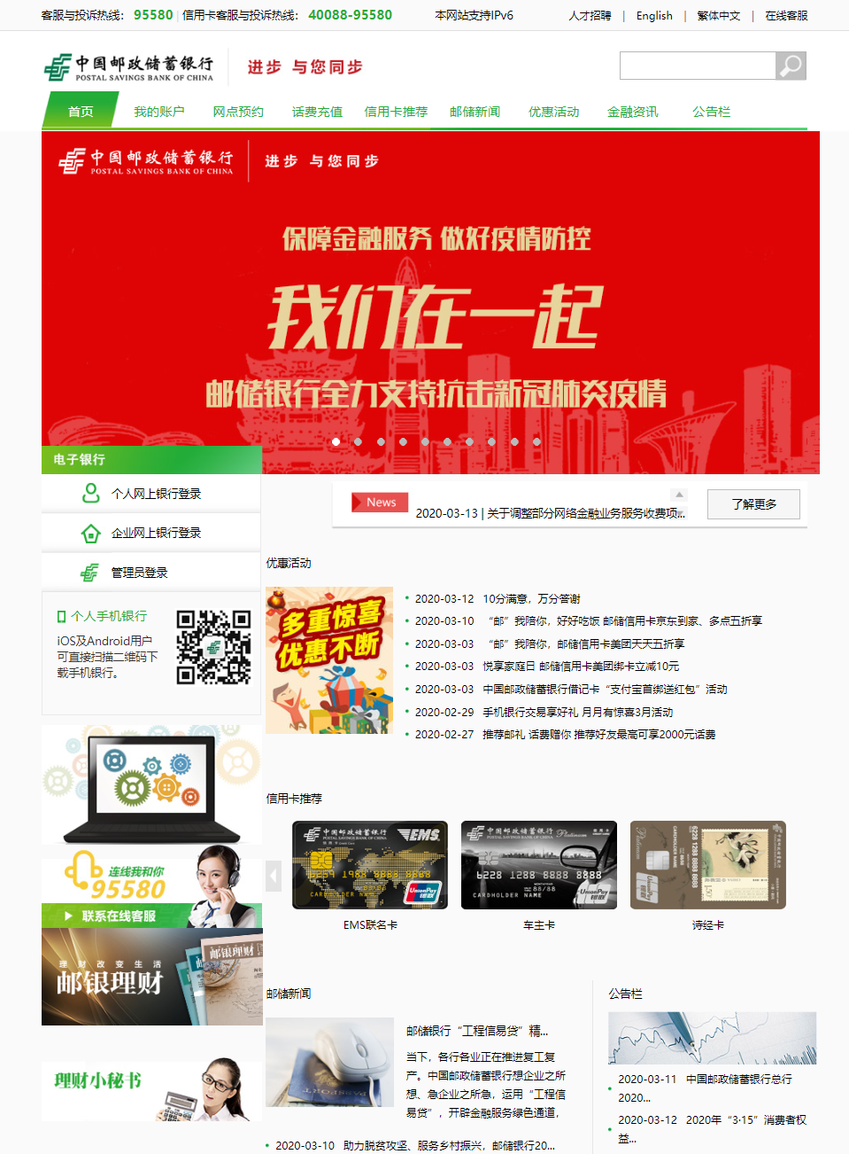

图C-1 系统首页图

②点击个人网上银行登录，输入预留手机号、密码，登录本系统。

③登录成功后，点击我的账户按钮，进入我的账户子界面，可查询我的银行账户余额，在线转账、修改支付密码、查询转账记录。

④点击话费充值按钮，进入话费充值界面，可查询手机话费余额，在线充值手机话费，查询缴费记录。

⑤点击信用卡推荐按钮，可游览信用卡信息，在线申请信用卡，查看信用卡申请结果。

⑥点击网点预约按钮，可以在线预约银行网点，并可查看预约记录。

⑦点击邮储新闻按钮，可游览邮储银行实时新闻。

（2）系统管理员使用步骤：

①管理员进入首页，点击管理员登录按钮，输入账号密码进入后台管理系统，后台管理主页面如图C-2所示：



图C-2 后台管理主页面图

②点击个人网银账户管理按钮，进入个人网银账户管理界面。管理员可在此界面新增个人网银用户，冻结个人网银账户，调整个人网银用户级别。

③点击企业网银账户管理按钮，进入企业网银账户管理界面。管理员可在此界面新增企业网银账户，冻结企业网银账户。

④点击银行员工管理按钮，进入银行员工管理界面。管理员可在此界面新增、修改、删除、查询员工信息。

⑤点击邮储网点管理按钮，进入邮储网点管理界面。管理员可在此界面新增、修改、删除、查询银行网点信息。

⑥点击网点预约管理按钮，进入网点预约管理界面。管理员可在此界面查看、审核前台用户的网点预约信息。

⑦点击信用卡管理按钮，进入信用卡管理界面。管理员可在此界面新增、修改、删除、查询信用卡信息。

⑧点击信用卡申请管理按钮，进入信用卡申请管理界面。管理员可在此界面查看、审核前台用户的信用卡申请信息。

⑨点击新闻管理按钮，进入新闻管理界面。管理员可在此界面新增、修改、删除、查询新闻信息。

附录D 主要源代码

在线转账模块包括本行转账、跨行转账、转账记录查询等功能的实现，在线转账功能模块主要源代码如下：

@Controller  
 @RequestMapping("puser")  
 public class PuserController extends KesunBusinessController implements IPuser {  
 @Resource(name="bPuser")  
 private PuserServiceImpl bllP;  
 @Resource(name="bOtherBankUser")  
 private OtherBankUserServiceImpl bllO;  
 @Override  
 public KesunSuperService getService() {  
 return bllP;  
 }  
 @RequestMapping("index")  
 public String index() {return "puser/puserManage";}  
 @RequestMapping("puser")  
 public String project() {return "puser/puser";}  
 @RequestMapping(value = "/findTradelog", method = RequestMethod.*POST*)  
 @ResponseBody  
 public Object findTradelog(@RequestBody Map<String,Object> params, HttpServletRequest request) {  
 KesunReturn back = new KesunReturn();  
 Puser puser = (Puser)request.getSession().getAttribute("puser");  
 if(puser != null){  
 Map map = new HashMap();  
 map.put("cardno",puser.getCard_number());  
 map.put("commet",params.get("commet"));  
 List<Tradelog> logs = bllP.findTradelog(map);  
 back.setCode("0");  
 back.setMessage("查询成功");  
 back.setObj(logs);  
 }else {  
 back.setCode("1");  
 back.setMessage("无数据");  
 }  
 return back;  
 }  
 @RequestMapping(value = "/transfer", method = RequestMethod.*POST*)  
 @ResponseBody  
 public Object transfer(@RequestBody Map<String,Object> params, HttpServletRequest request){  
 Float money = Float.*parseFloat*((String)params.get("money"));  
 String inAcc = (String)params.get("inAcc");  
 String outAcc = (String)params.get("outAcc");  
 String inName = (String) params.get("name");  
 String password = MD5.*GetPwd*((String) params.get("paypassword"));  
 String incardType = (String) params.get("cardType");  
 String outcardType = (String) params.get("outAccType");  
 String bankType = (String) params.get("bankType");

if(!bankType.equals("邮政银行")){  
 Map param = new HashMap();  
 param.put("bankname",bankType);  
 param.put("card",inAcc);  
 OtherBankUser inUser = bllO.findByCardbank(param);

if(inUser == null){  
 back.setCode("2");  
 back.setMessage("收款人不存在，请重新输入");  
 }else{  
 String inUserName = inUser.getName();  
 if (!inUserName.equals(inName)) {  
 back.setCode("3");  
 back.setMessage("收款人姓名不匹配，请重新输入");  
 } else Puser outUser = bllP.findByCard(outAcc);  
 System.*out*.println("===========paypassword"+paypassword+"outUser:"+outUser);  
 if (!paypassword.equals(outUser.getPayPassword())) {  
 back.setCode("4");  
 back.setMessage("密码不正确，请重新输入");  
 } else {  
 boolean tf = bllO.transferPO(inAcc, outAcc, money);  
 if (tf) {  
 Puser puser = bllP.findByCard(outAcc);  
 request.getSession().setAttribute("puser", puser);  
 back.setCode("0");  
 back.setMessage("转账成功");  
 } else {  
 back.setCode("1");  
 back.setMessage("数据库异常");  
 }  
 }else {if ("1".equals(incardType)) {Puser inUser = bllP.findByCard(inAcc);  
 if (inUser == null) {  
 back.setCode("2");  
 back.setMessage("收款人不存在，请重新输入");  
 } else {  
 String inUserName = inUser.getName();  
if ("1".equals(outcardType)) {Puser outUser = bllP.findByCard(outAcc);  
 if (!password.equals(outUser.getPassword())) {  
 back.setCode("4");  
 back.setMessage("密码不正确，请重新输入");  
 } else {boolean tf = bllP.transferPP(inAcc, outAcc, money);  
 if (tf) {  
 Puser puser = bllP.findByCard(outAcc);  
 request.getSession().setAttribute("puser", puser);  
 back.setCode("0");  
 back.setMessage("转账成功");  
 } else {  
 back.setCode("1");  
 back.setMessage("数据库异常");  
 }  
 }

return back;  
}